Санкт-Петербургский Национальный Исследовательский Университет

Информационных Технологий, Механики и Оптики

Факультет Инфокоммуникационных Технологий

**Web-программирование**

**Лабораторная работа 1**

Выполнил

Бордюг В. Ю.

Проверила

Марченко Е. В.

Санкт-Петербург, 2024

1. **Структура HTML кода**

**Упражнение 1**

Был создан файл ex1.html со следующим содержанием:

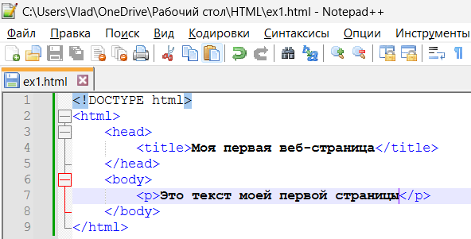

*Рисунок 1 – ex1.html*

Запуск файлы в браузере Google Chrome:

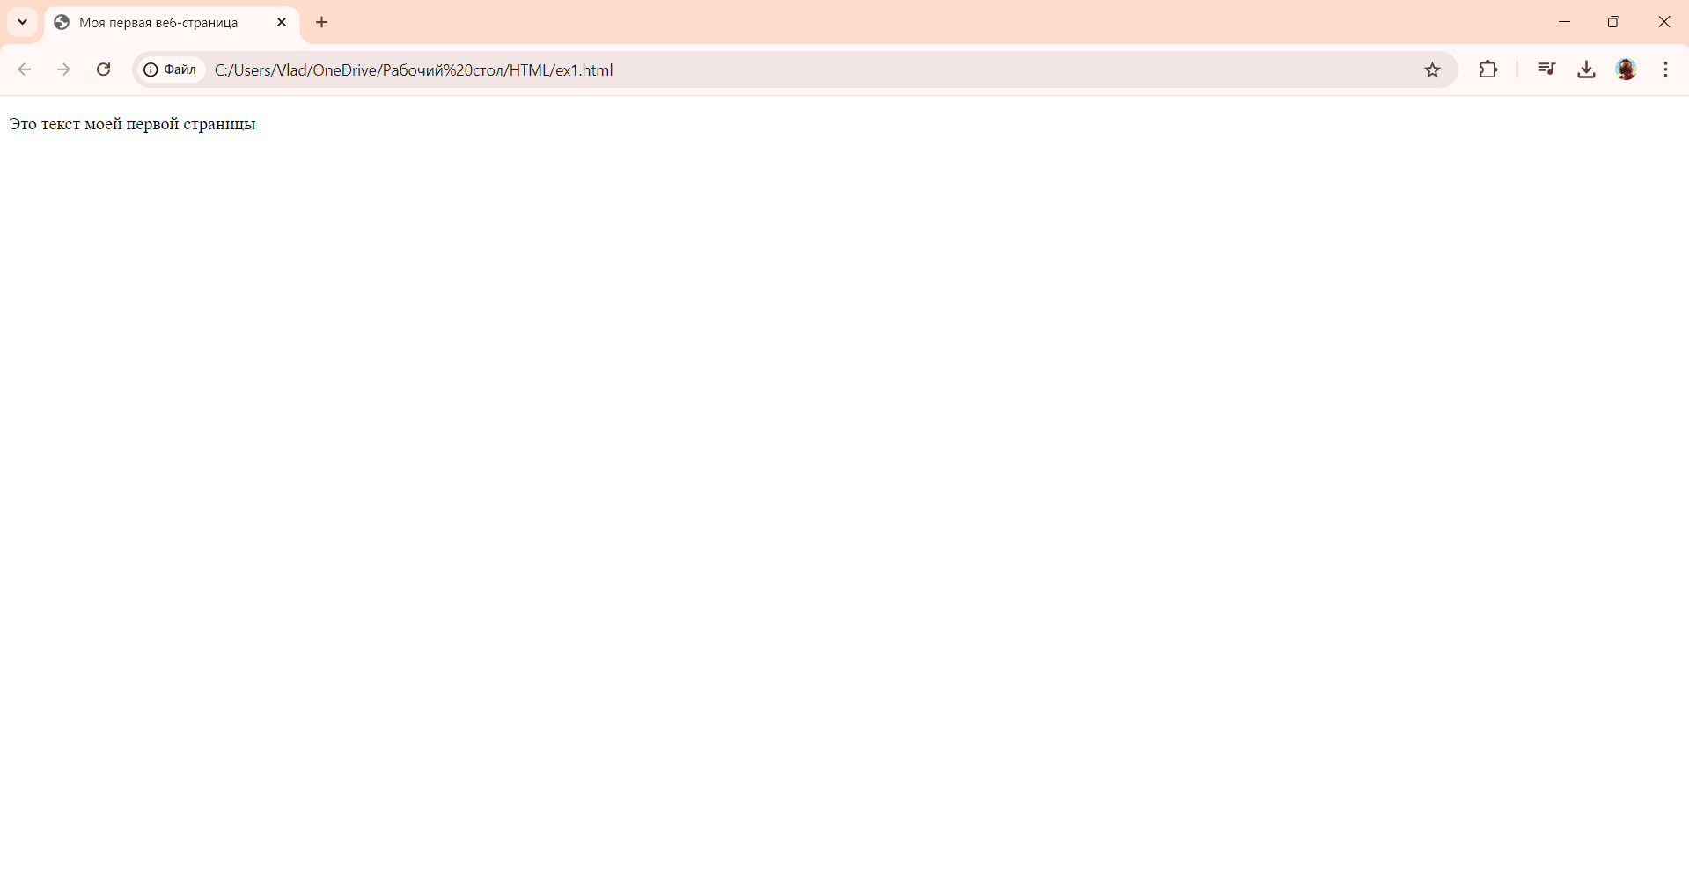

*Рисунок 2 – ex1.html в Google Chrome*

Был просмотрен код страницы:

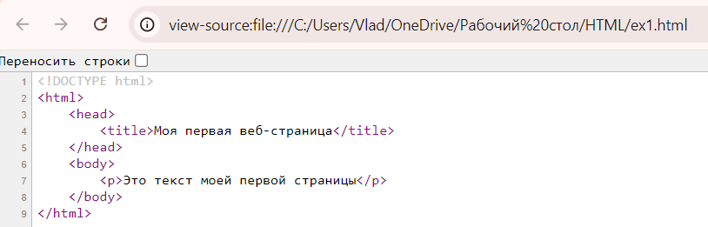

*Рисунок 3 – код ex1.html в Google Chrome*

**Упражнение 2**

В файл ex1.html были внесены изменения:

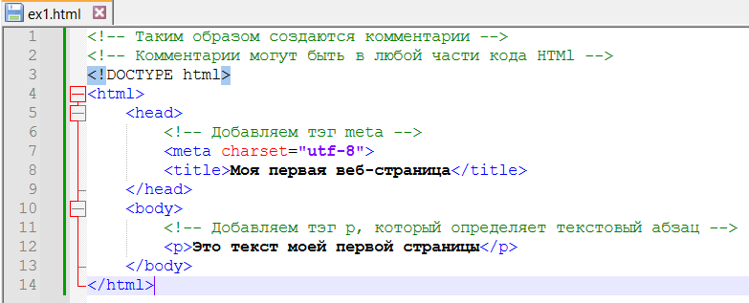

*Рисунок 4 – код ex1.html*

Запущенный файл в браузере, видимых изменений не произошло:



*Рисунок 5 – ex1.html в Google Chrome*

Код HTML-страницы, комментарии видны:

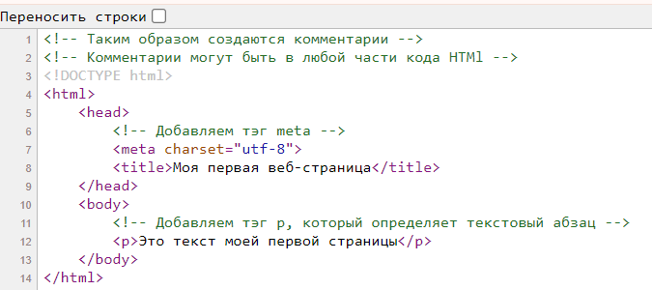

*Рисунок 6 – код ex1.html в Google Chrome*

**Упражнение 3**

В файл ex1.html были внесены изменения (добавлена гиперссылка):

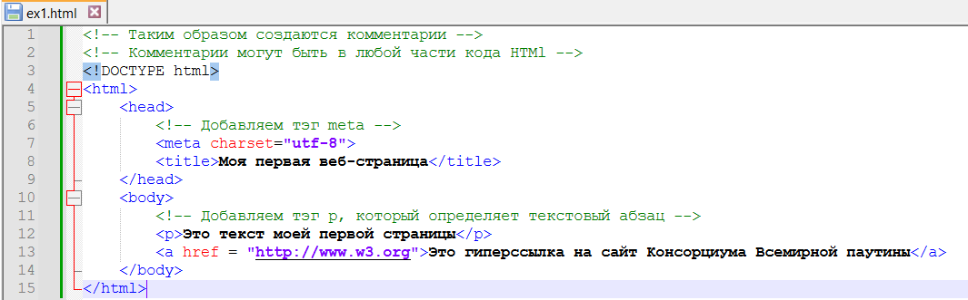

*Рисунок 7 – код ex1.html*

Запущенный файл в браузере:

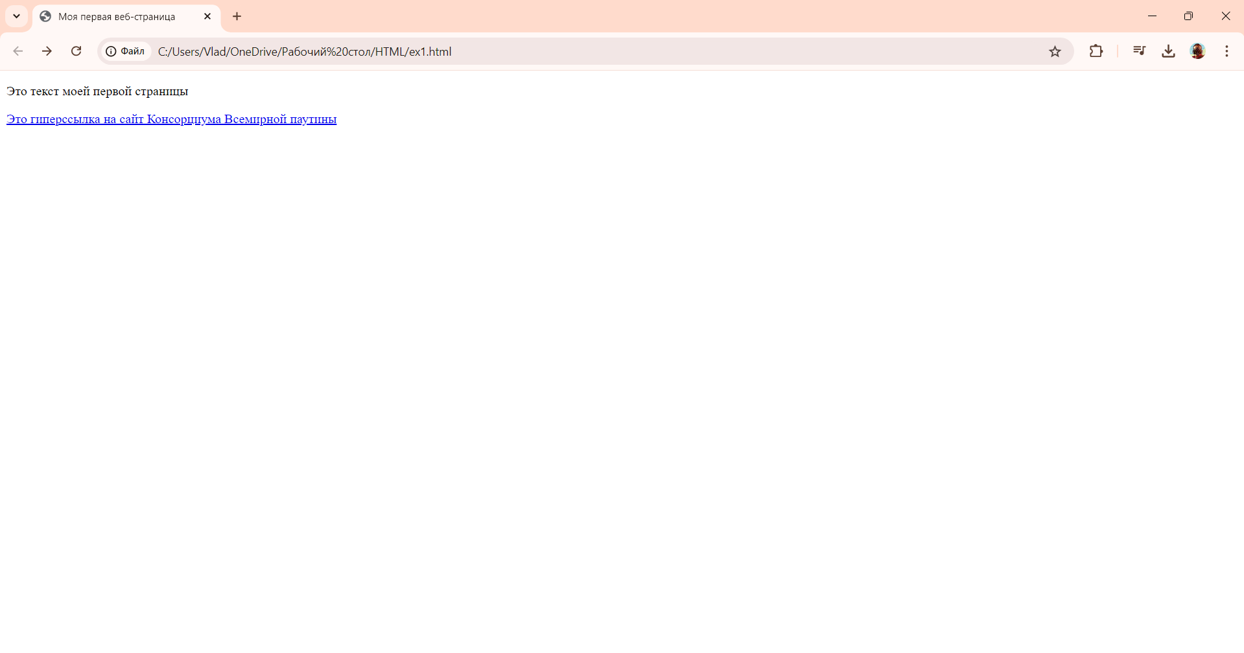

*Рисунок 8 – ex1.html в Google Chrome*

Гиперссылка работает:

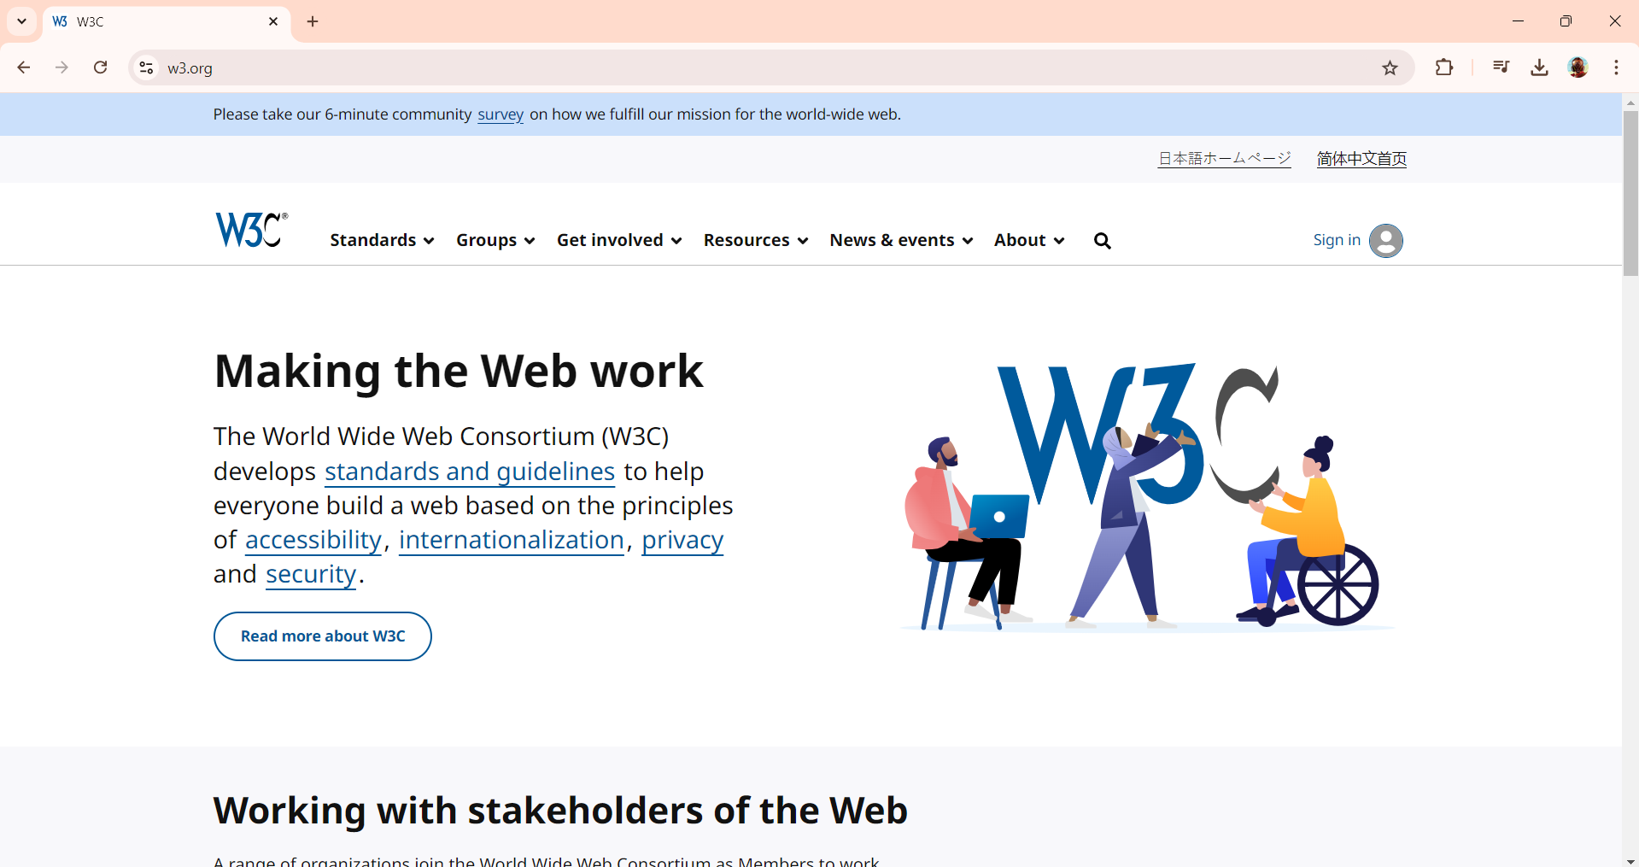

*Рисунок 9 – сайт Консорциума Всемирной паутины*

В папку HTML было добавлено изображение Tulips.jpg:

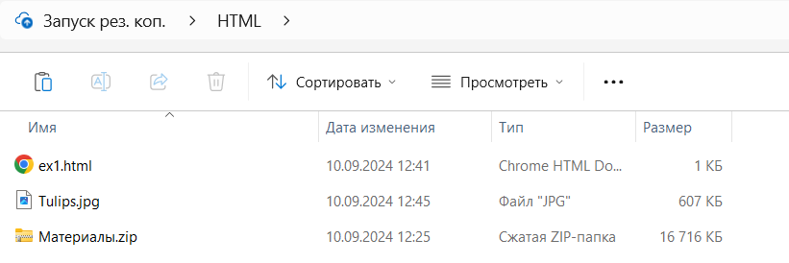

*Рисунок 10 – папка HTML*

Картинка была добавлена в коде:

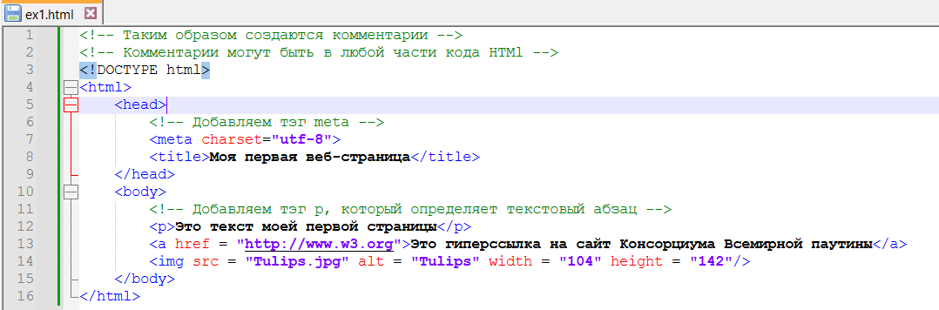

*Рисунок 11 – код ex1.html*

Результат, картинка на одной строк с гиперссылкой:

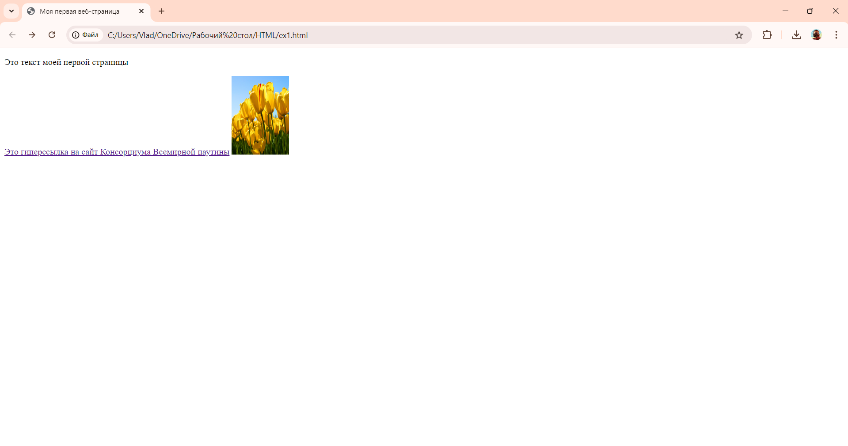

*Рисунок 12 – ex1.html в Google Chrome*

Был добавлен тэг br для переноса:

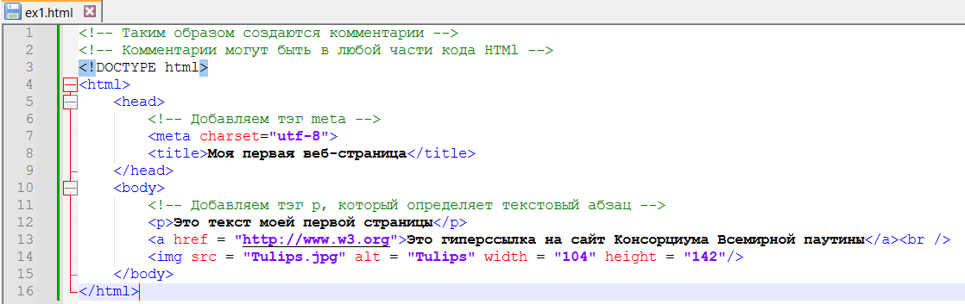

*Рисунок 13 – код ex1.html*

Картинка переместилась на следующую строку:

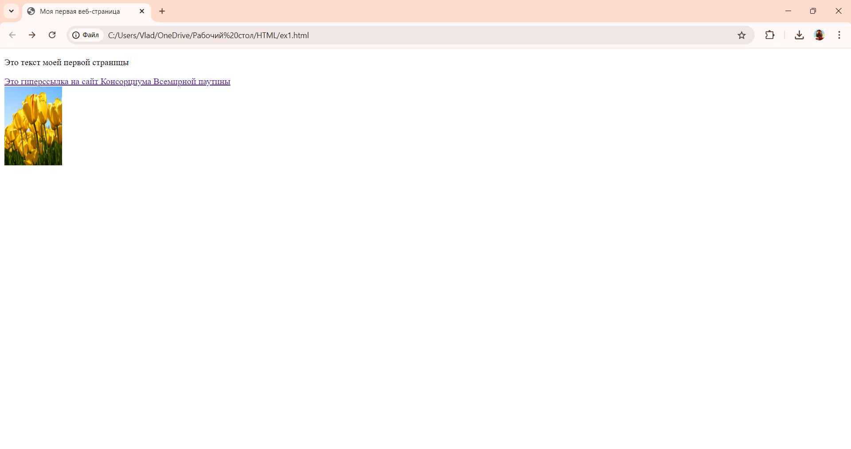

*Рисунок 14 – ex1.html в Google Chrome*

Был добавлен атрибут title к тэгу p:

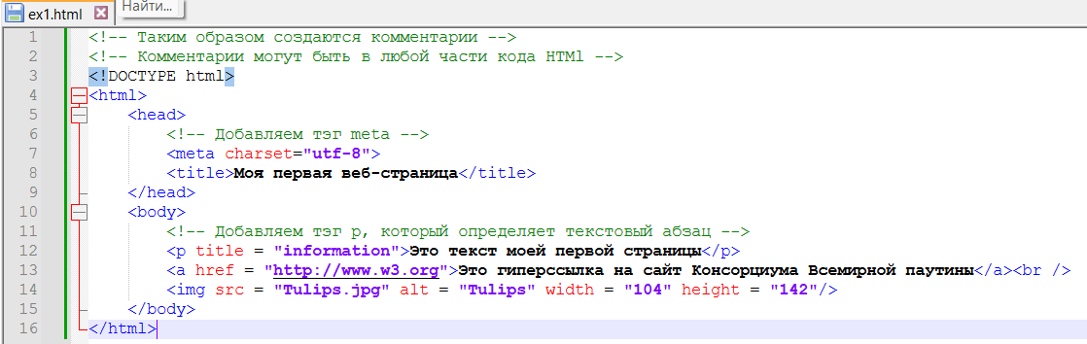

*Рисунок 14 – код ex1.html*

Результат, отображается подсказка при наведении курсора:

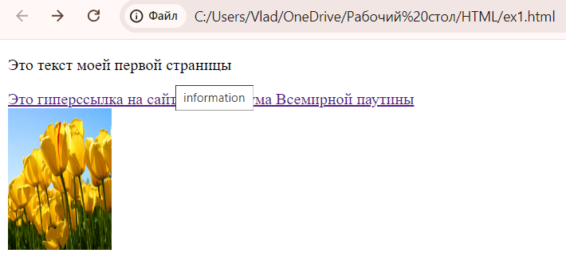

*Рисунок 15 – ex1.html в Google Chrome*

**Упражнение 4**

Были созданы файлы ex2.html и ex3.html со следующим содержанием (удалены атрибут title тэга p и комментарии):

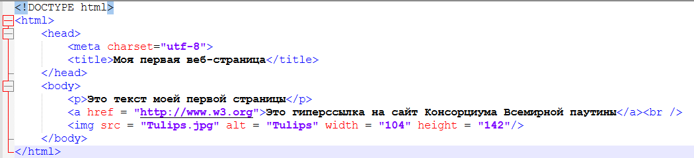

*Рисунок 16 – код ex2.html и ex3.html*

Были добавлены атрибуты bgcolor и text в body:

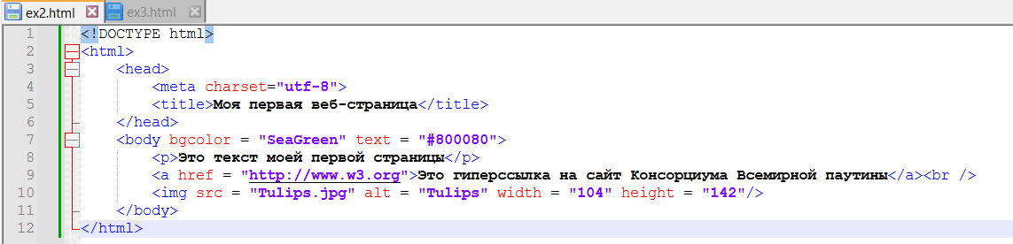

*Рисунок 17 – код ex2.html*

В результате цвета поменялись:

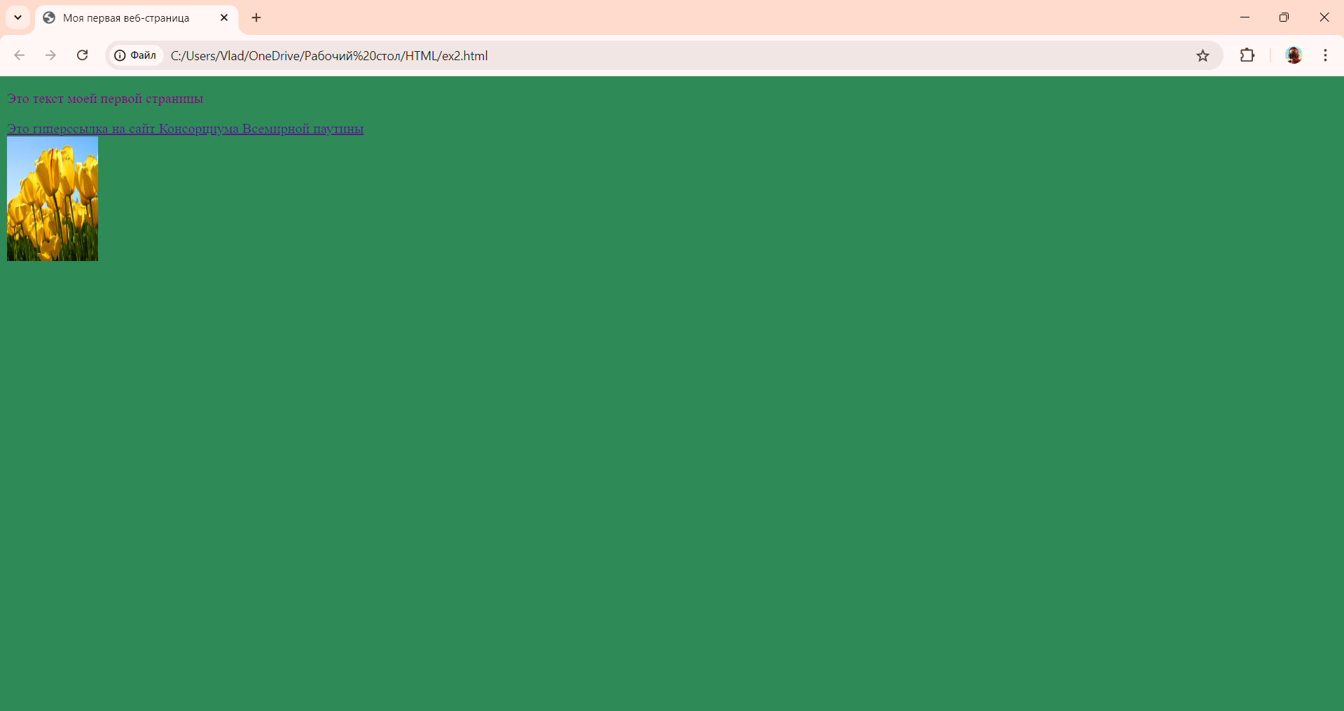

*Рисунок 18 – ex2.html в Google Chrome*

Был добавлен атрибут align к p:

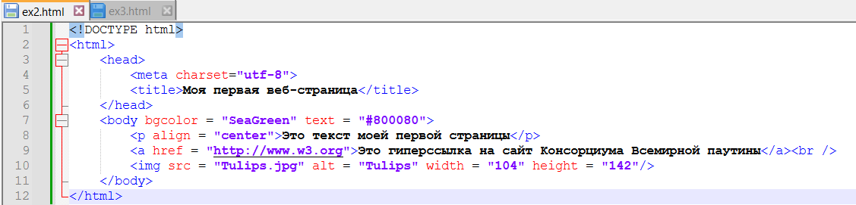

*Рисунок 19 – код ex2.html*

Получилось выравнивание по центру:

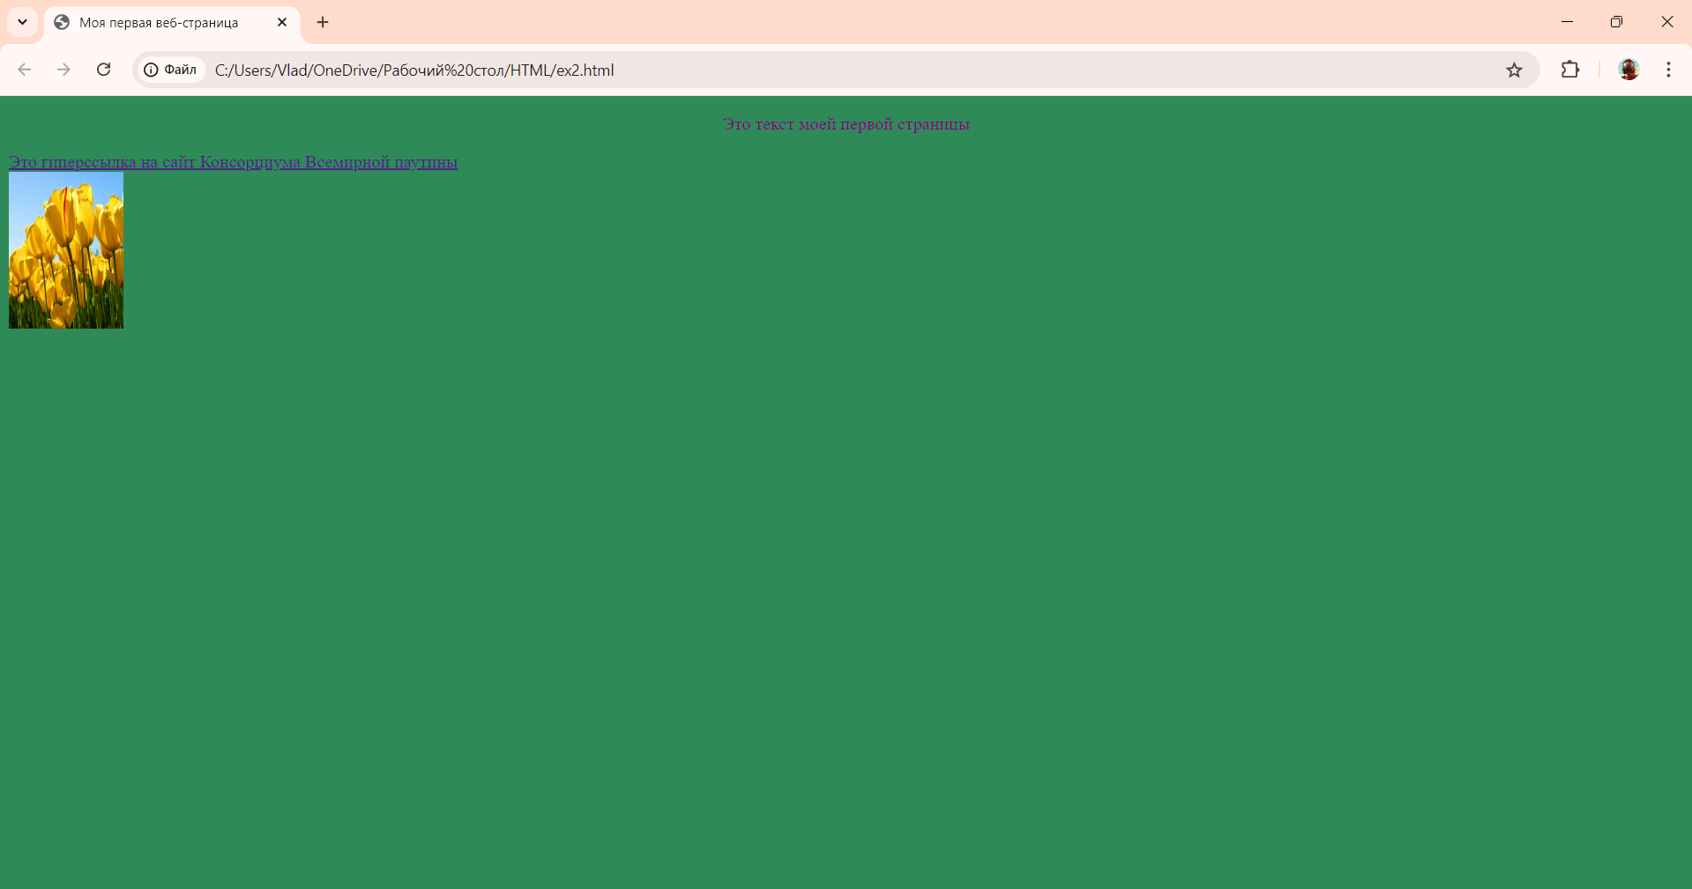

*Рисунок 20 – ex2.html в Google Chrome*

Был добавлен элемент font:

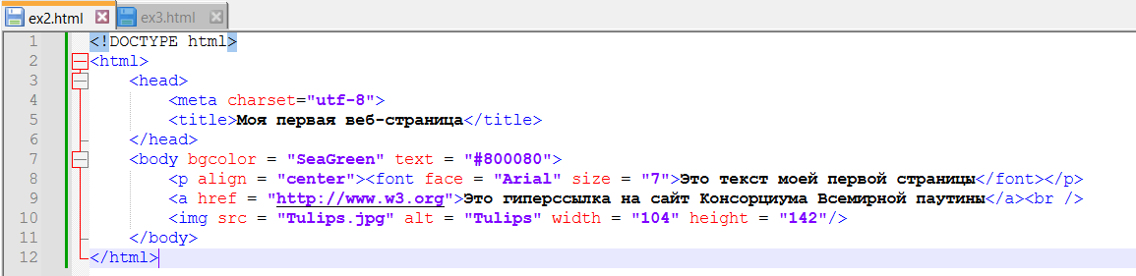

*Рисунок 21 – код ex2.html*

Шрифт и размер изменились:

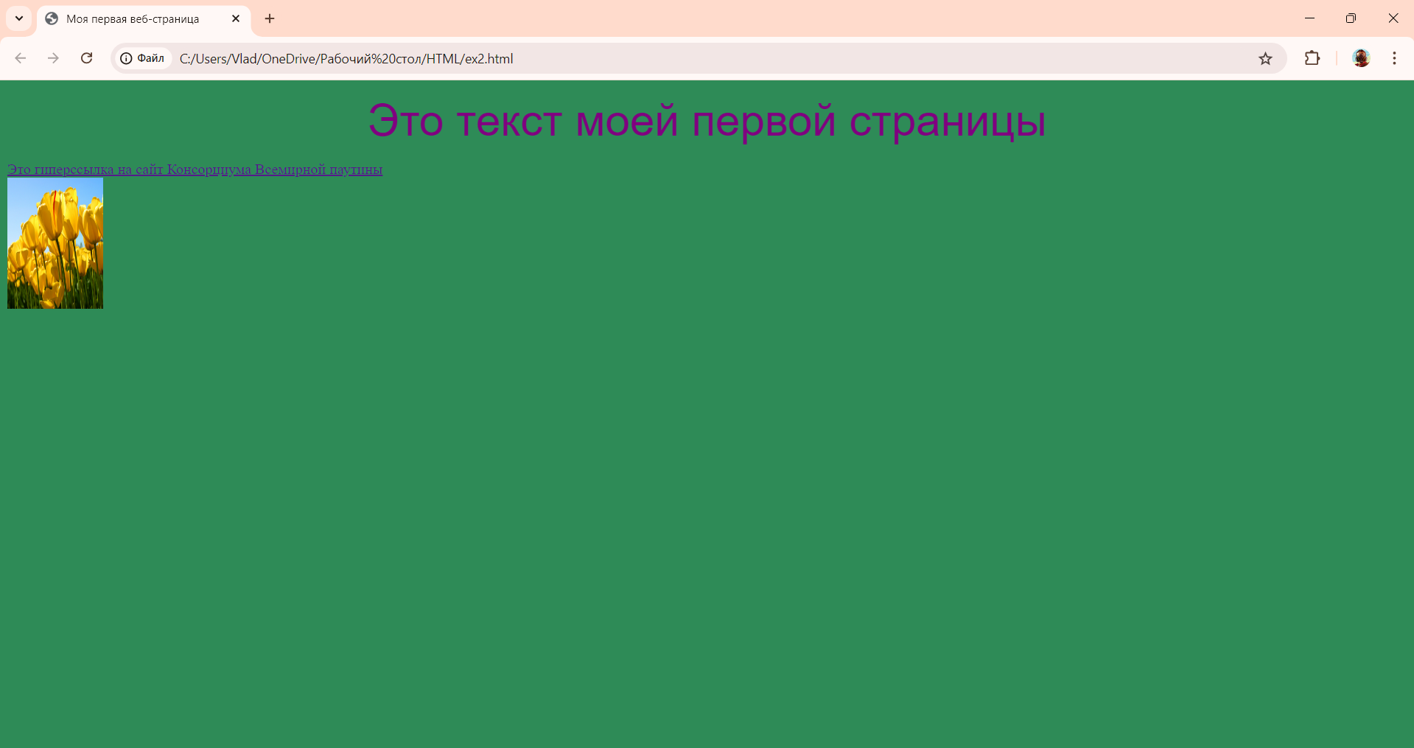

*Рисунок 22 – ex2.html в Google Chrome*

В файле ex3.html были внесены изменения при помощи таблицы стилей CSS:

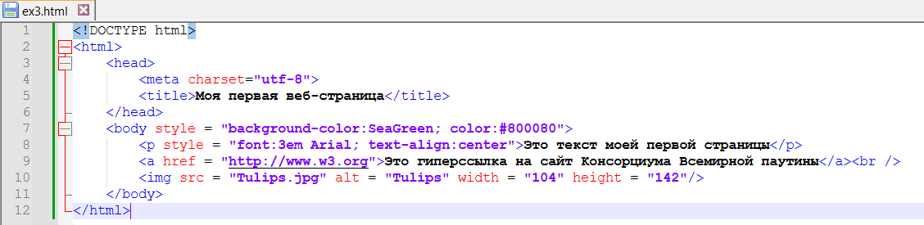

*Рисунок 23 – код ex3.html*

Получился результат почти как у ex2.html, но с увеличенными отступами для абзаца p:

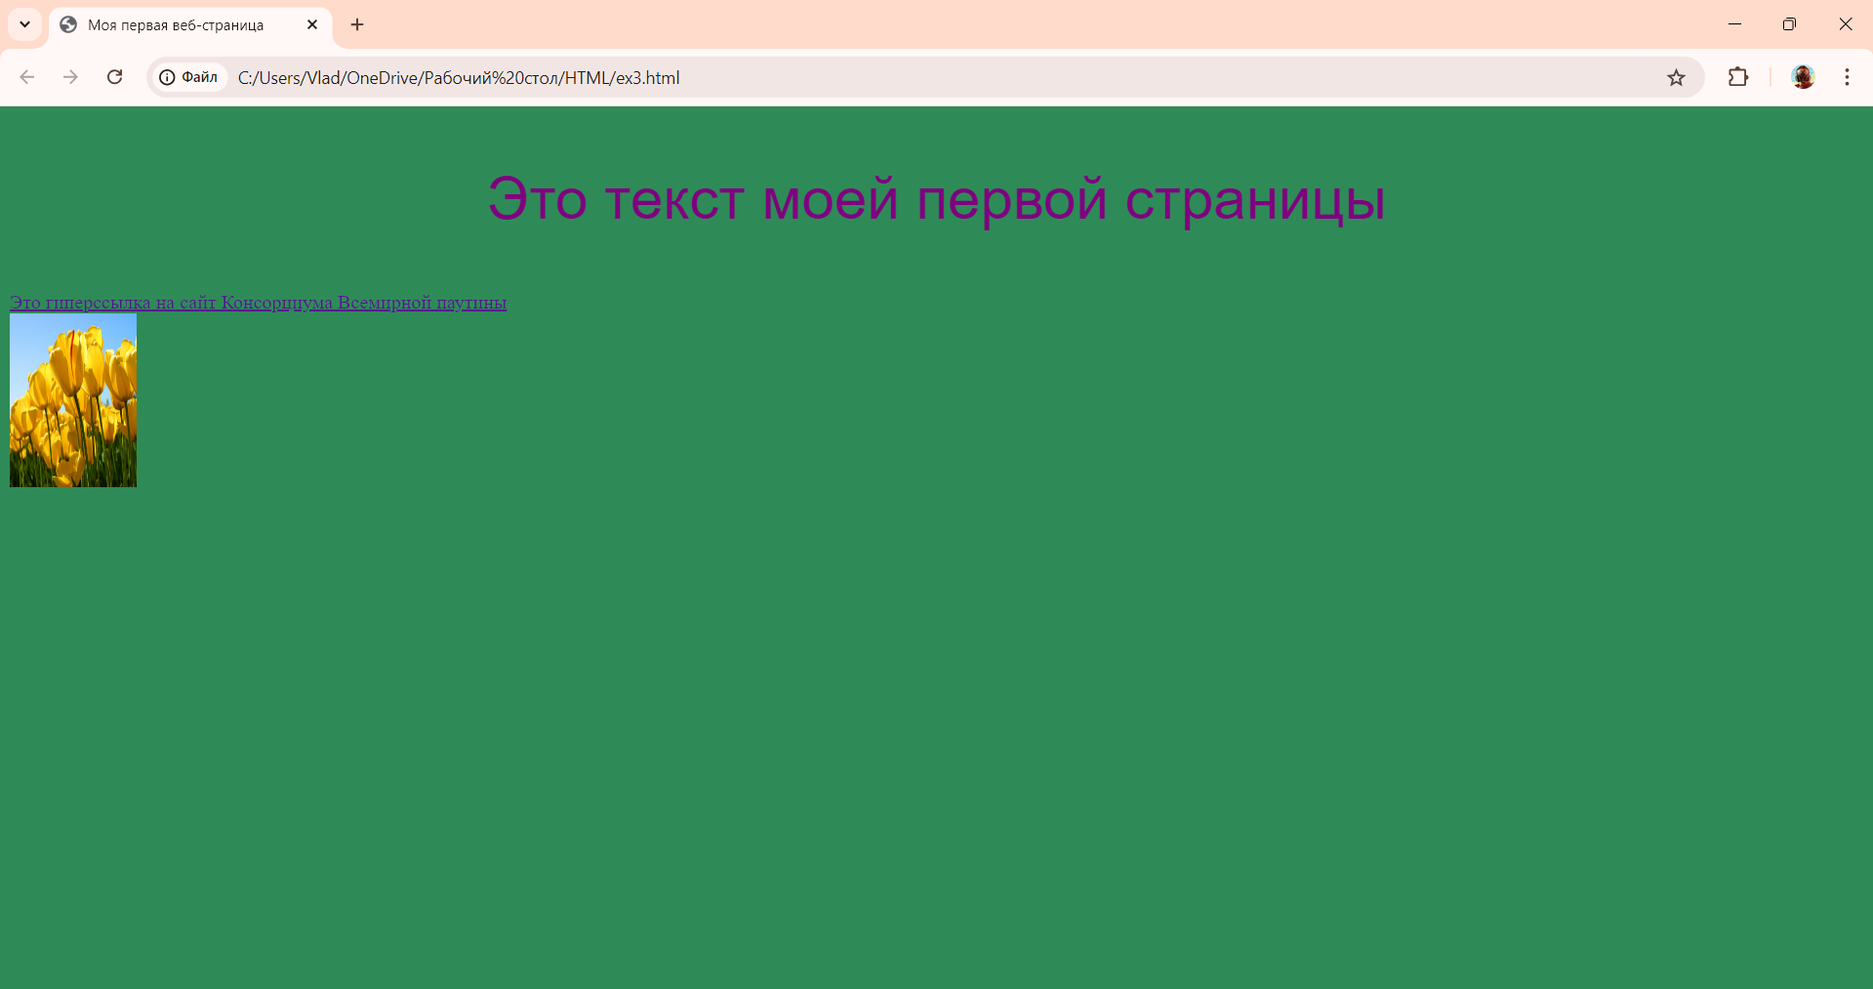

*Рисунок 24 – ex3.html в Google Chrome*

**Упражнение 5**

В файл ex1.html был добавлен новый абзац:

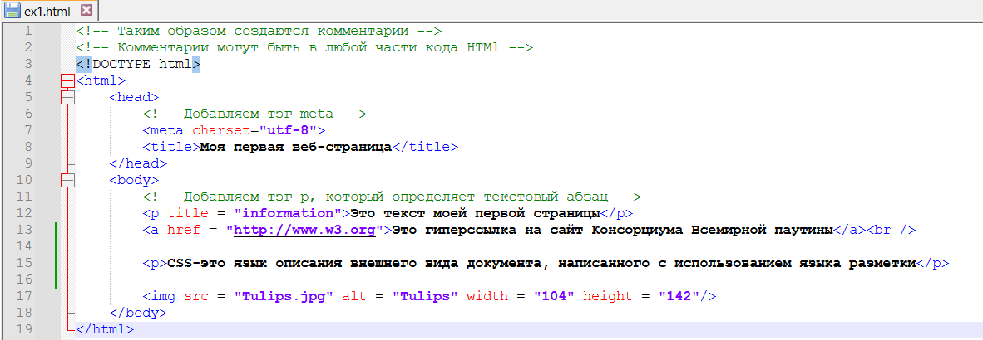

*Рисунок 25 – код ex1.html*

Результат в браузере:

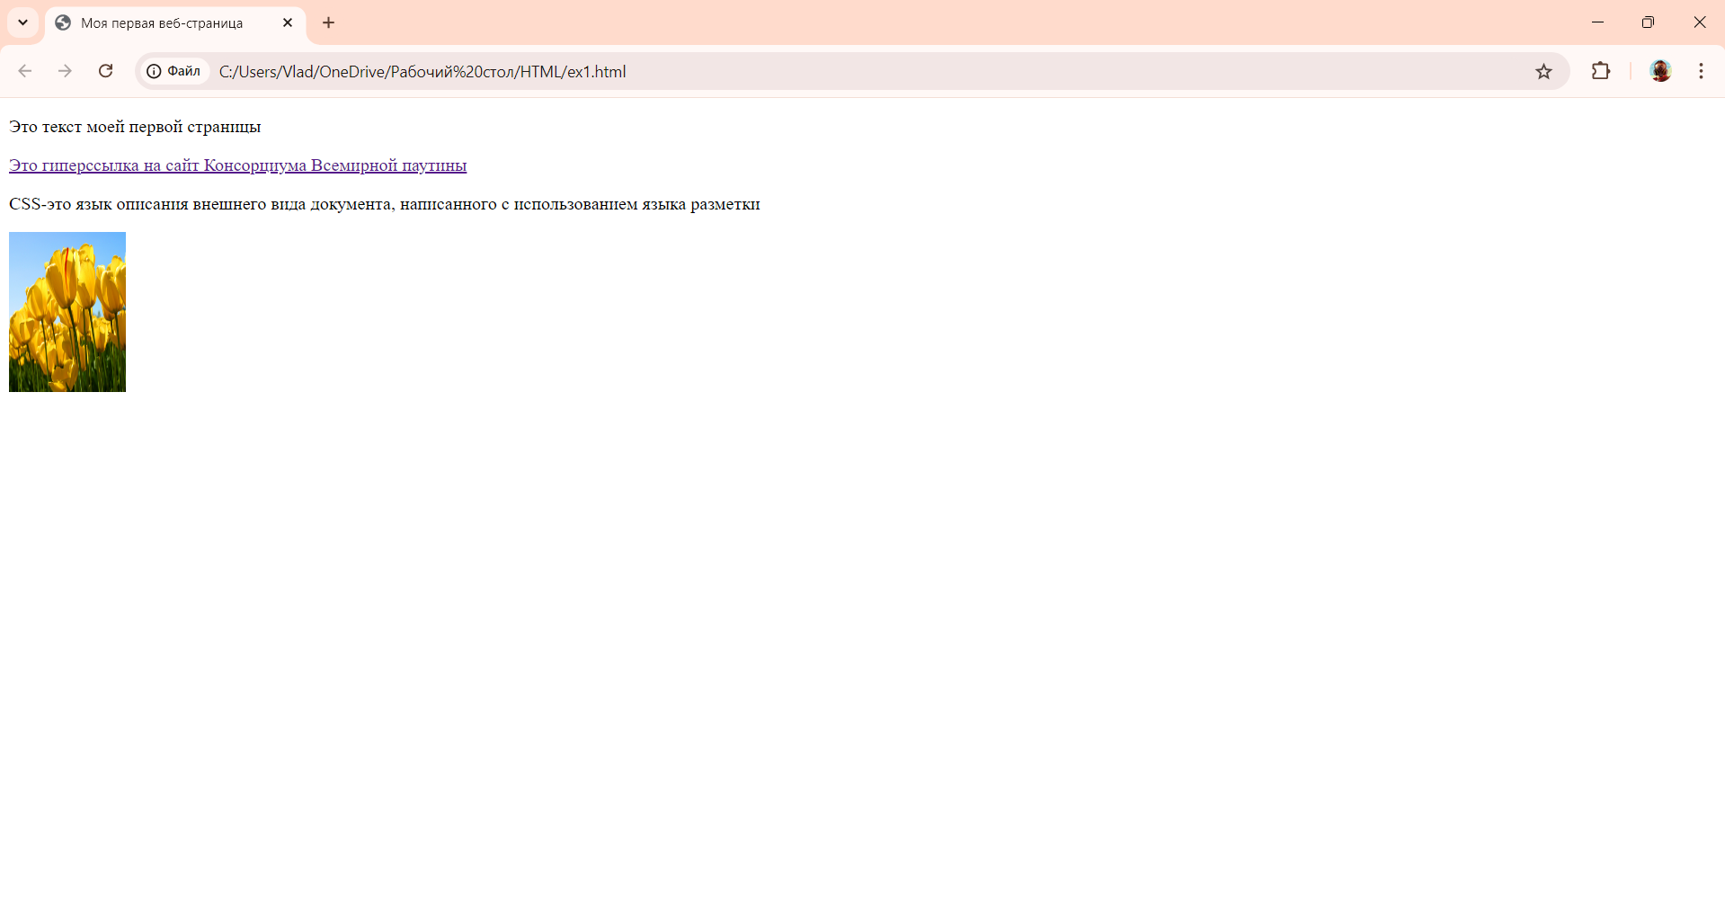

*Рисунок 26 – ex1.html в Google Chrome*

В файле были добавлены переносы строки:

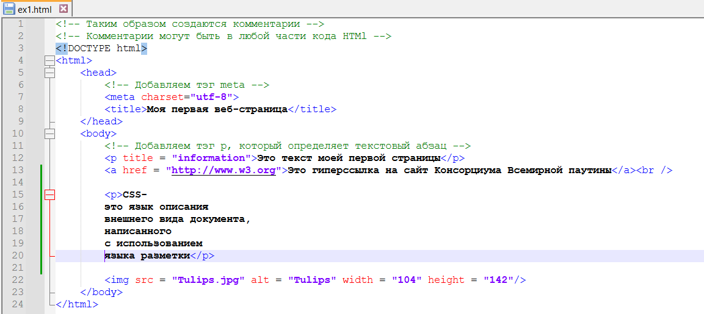

*Рисунок 27 – код ex1.html*

Ничего не изменилось:

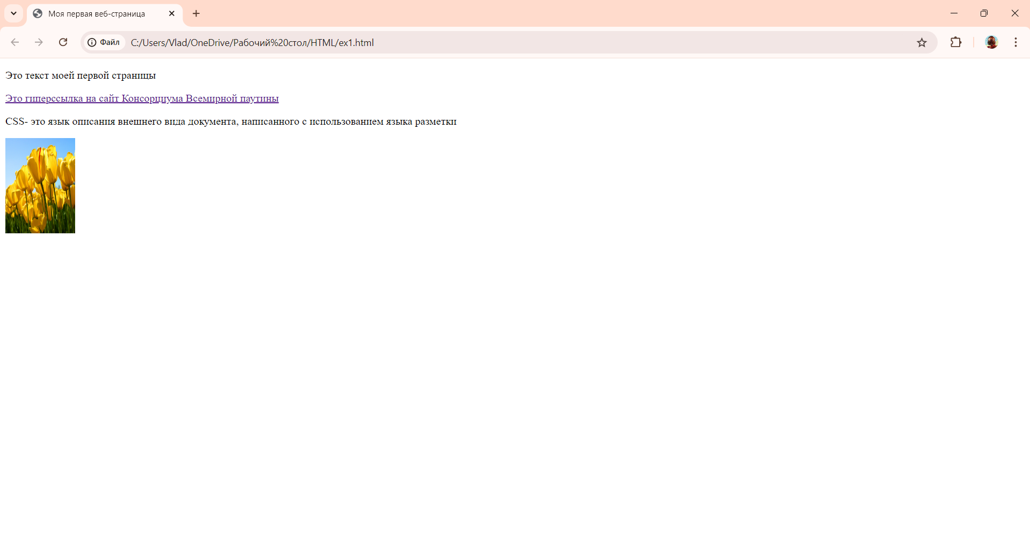

*Рисунок 28 – ex1.html в Google Chrome*

Были добавлены пробелы:

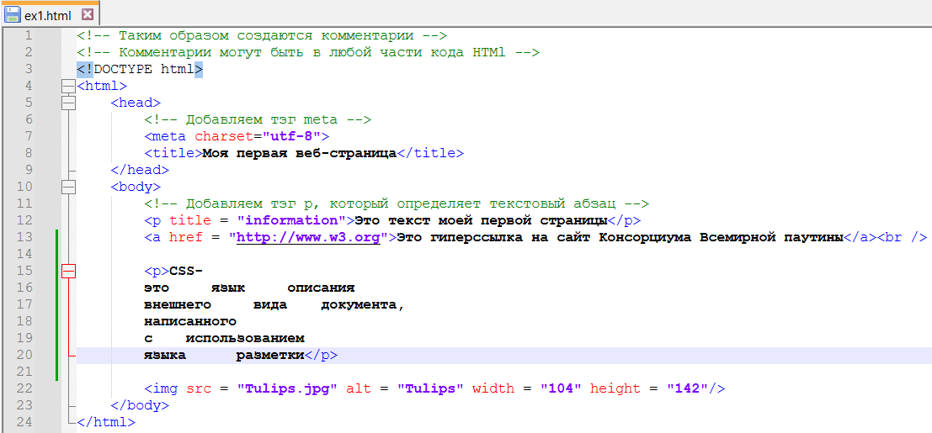

*Рисунок 29 – код ex1.html*

Ничего не изменилось:



*Рисунок 30 – ex1.html в Google Chrome*

Тэг p был заменен на pre:

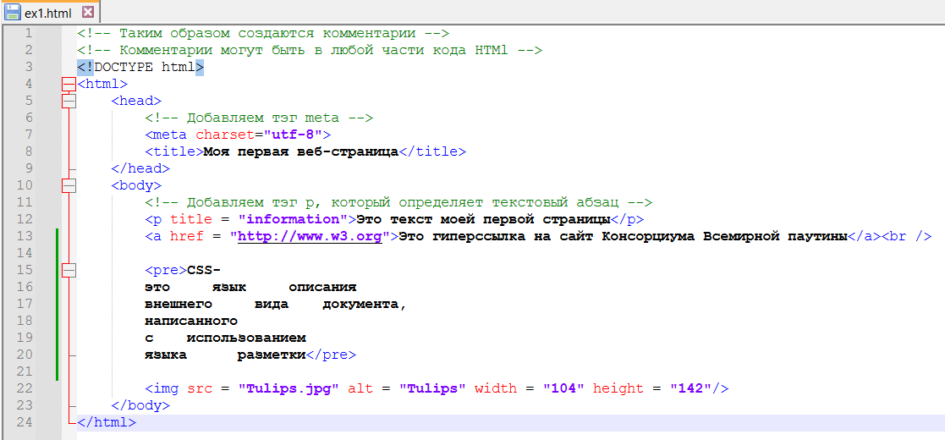

*Рисунок 31 – код ex1.html*

Теперь изменения видны:

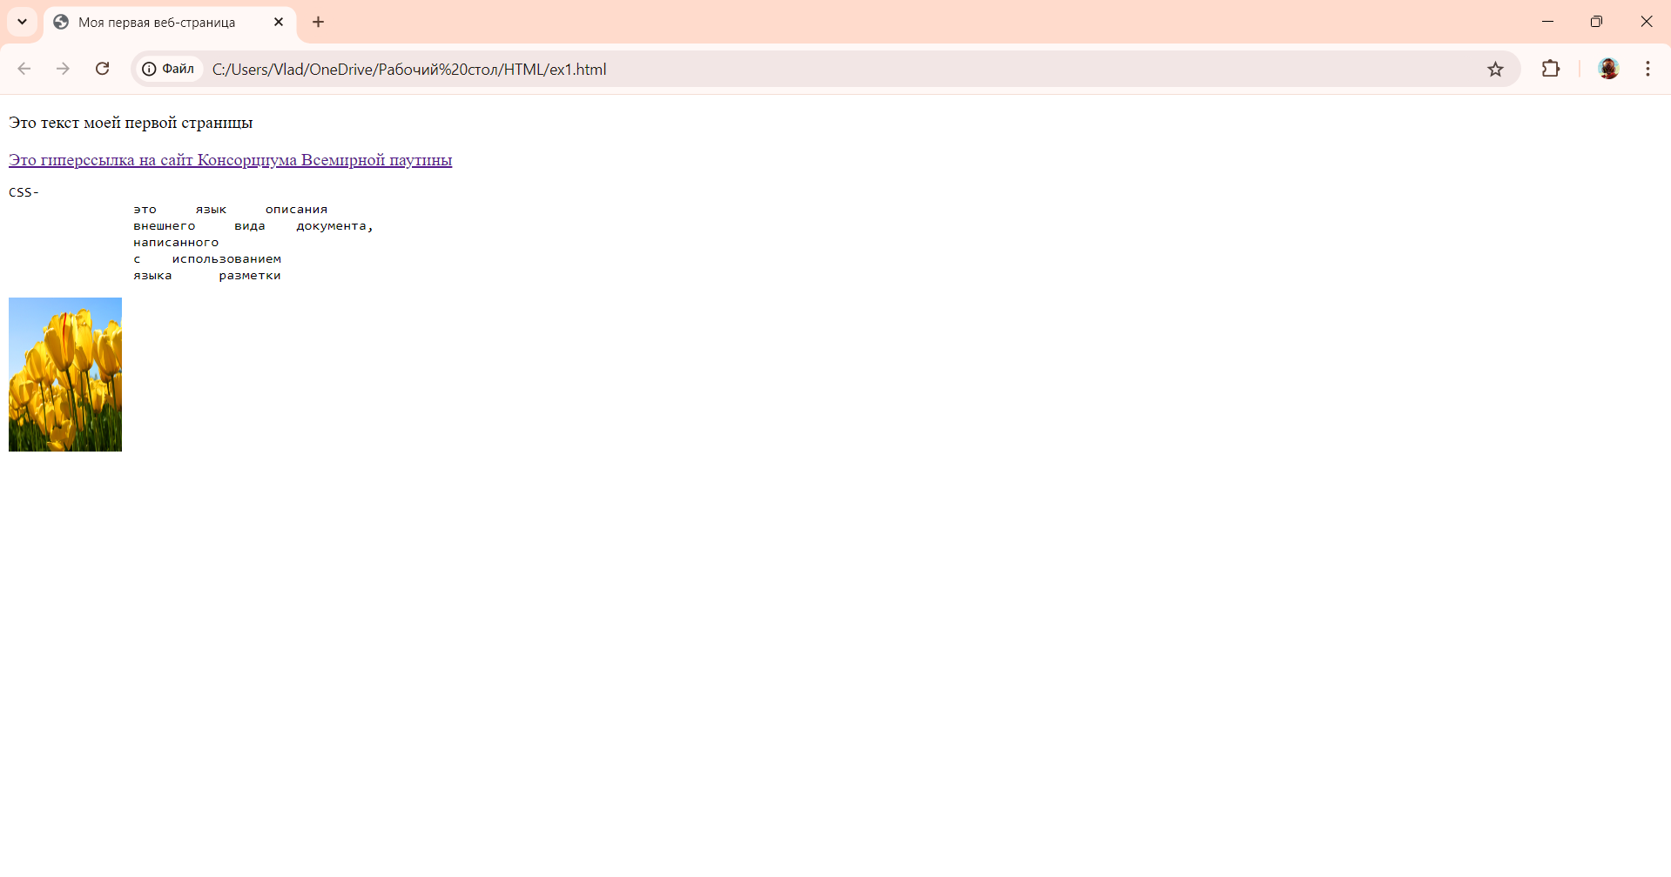

*Рисунок 32 – ex1.html в Google Chrome*

Был добавлен абзац:

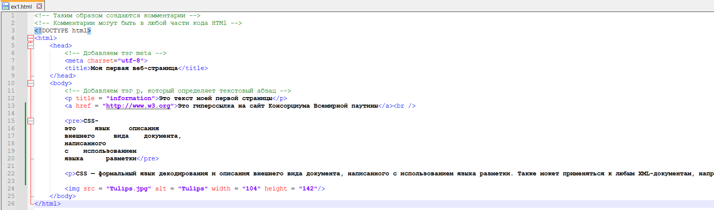

*Рисунок 33 – код ex1.html*

Перенос работает в месте пробела:

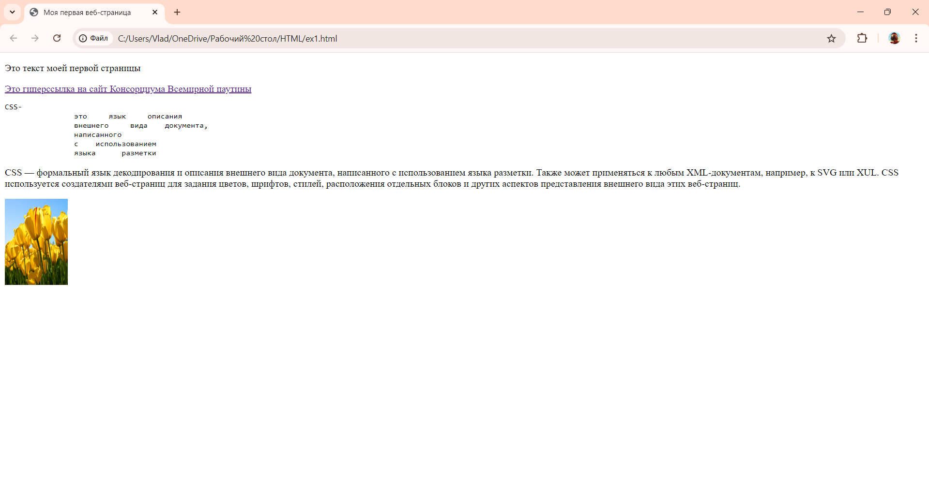

*Рисунок 34 – ex1.html в Google Chrome*

Были удалены пробелы:

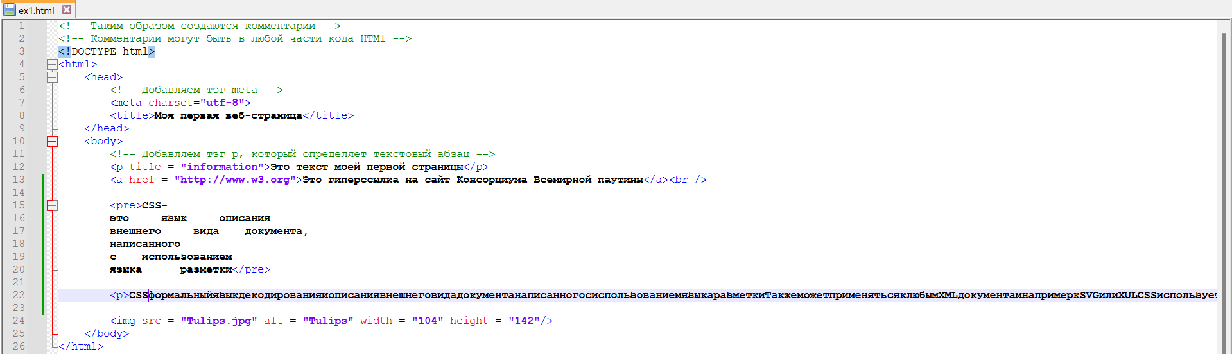

*Рисунок 35 – код ex1.html*

Получилась прокрутка снизу браузера:

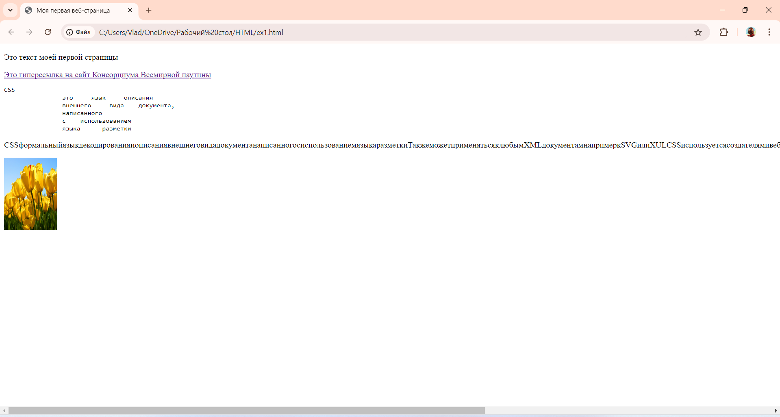

*Рисунок 36 – ex1.html в Google Chrome*

**Упражнение 6**

В файл был добавлен абзац со спецсимволами:

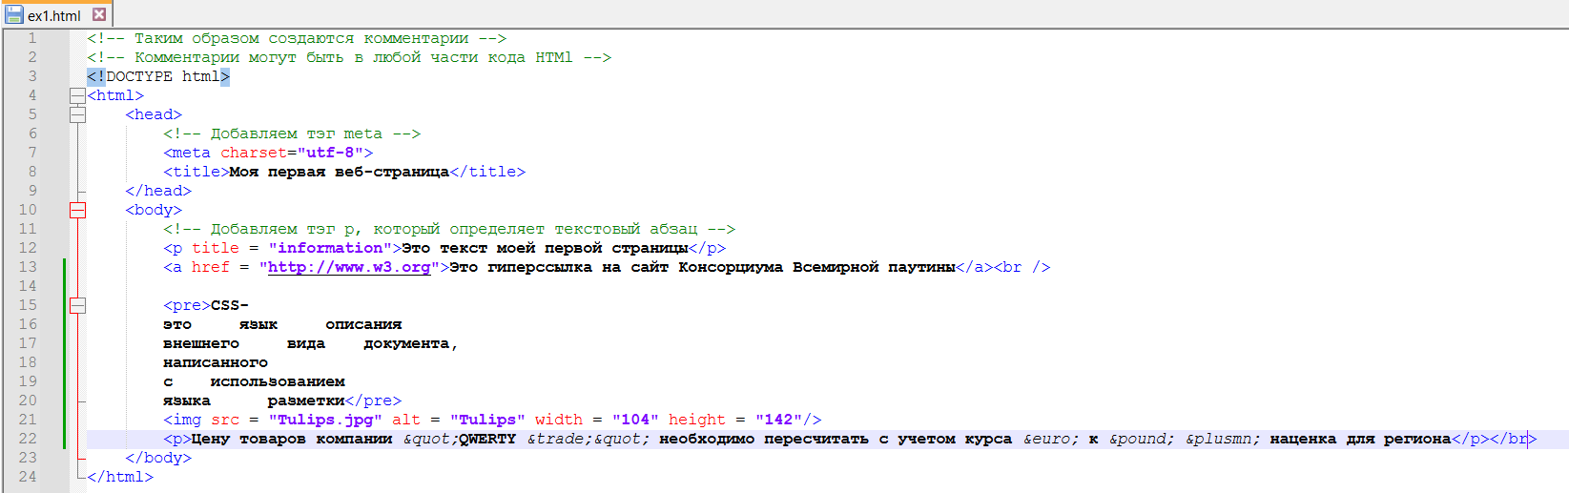

*Рисунок 35 – код ex1.html*

Получился такой текст:

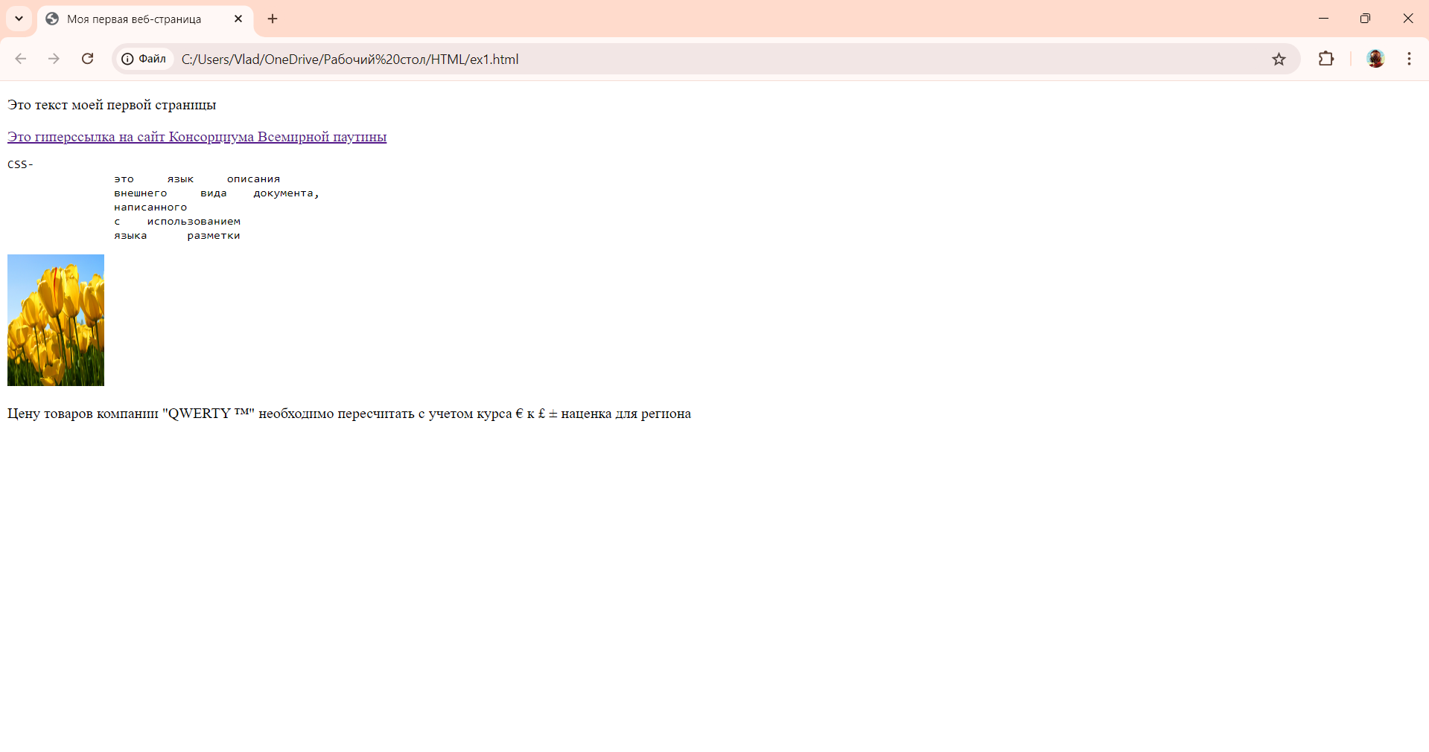

*Рисунок 36 – ex1.html в Google Chrome*

1. **Основы логического форматирования контента**

**Упражнение 1**

Был создан файл index.html:

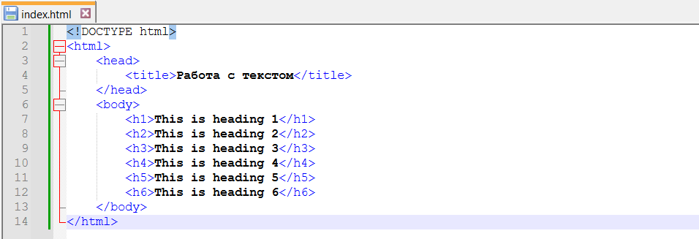

*Рисунок 37 – код index.html*

Результат в браузере:

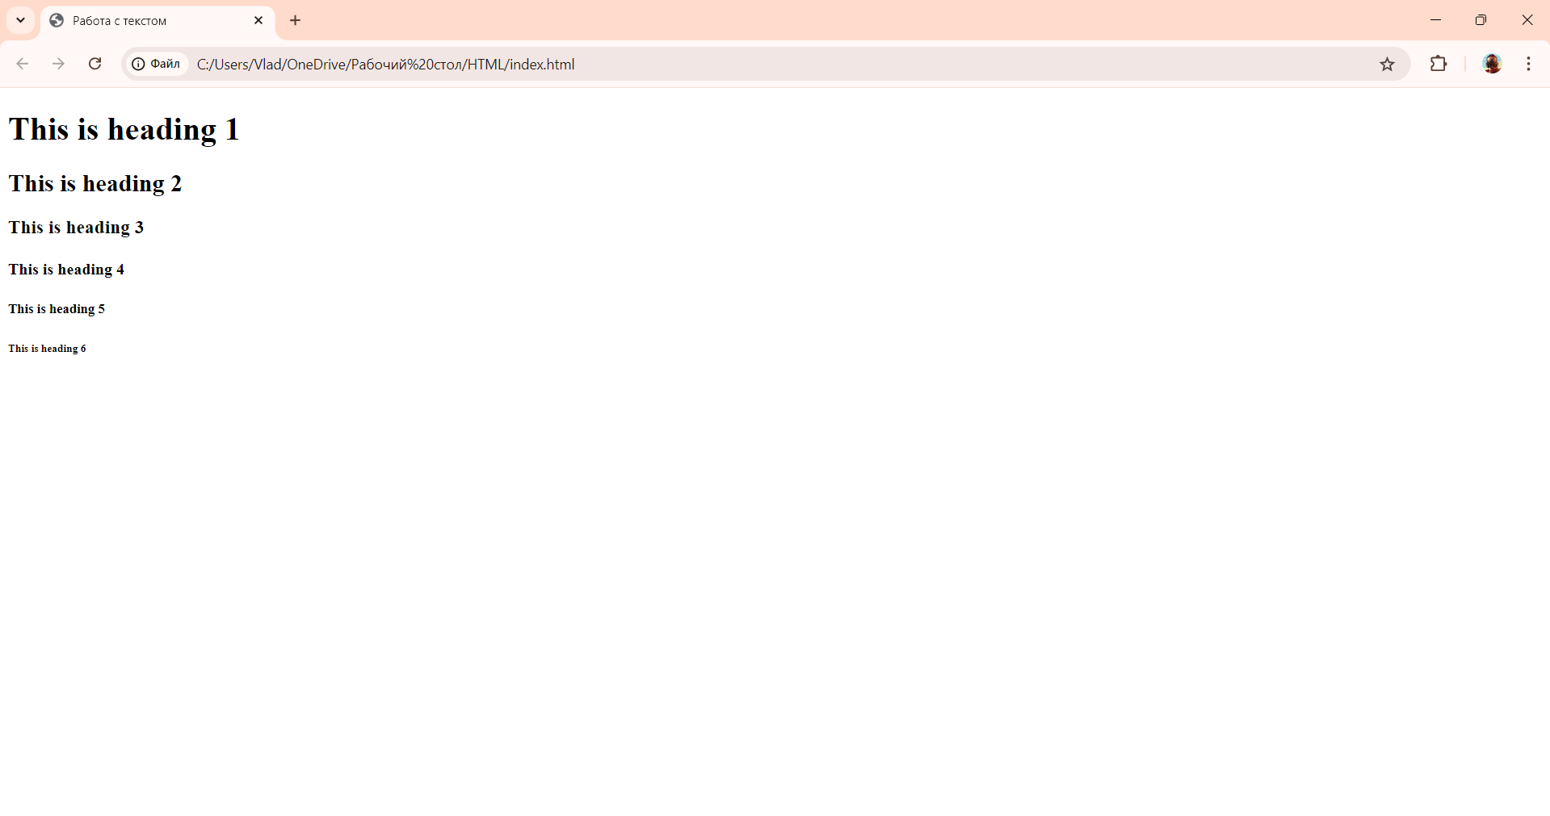

*Рисунок 38 – index.html в Google Chrome*

**Упражнение 2**

В файл был добавлен текст с различными тэгами:

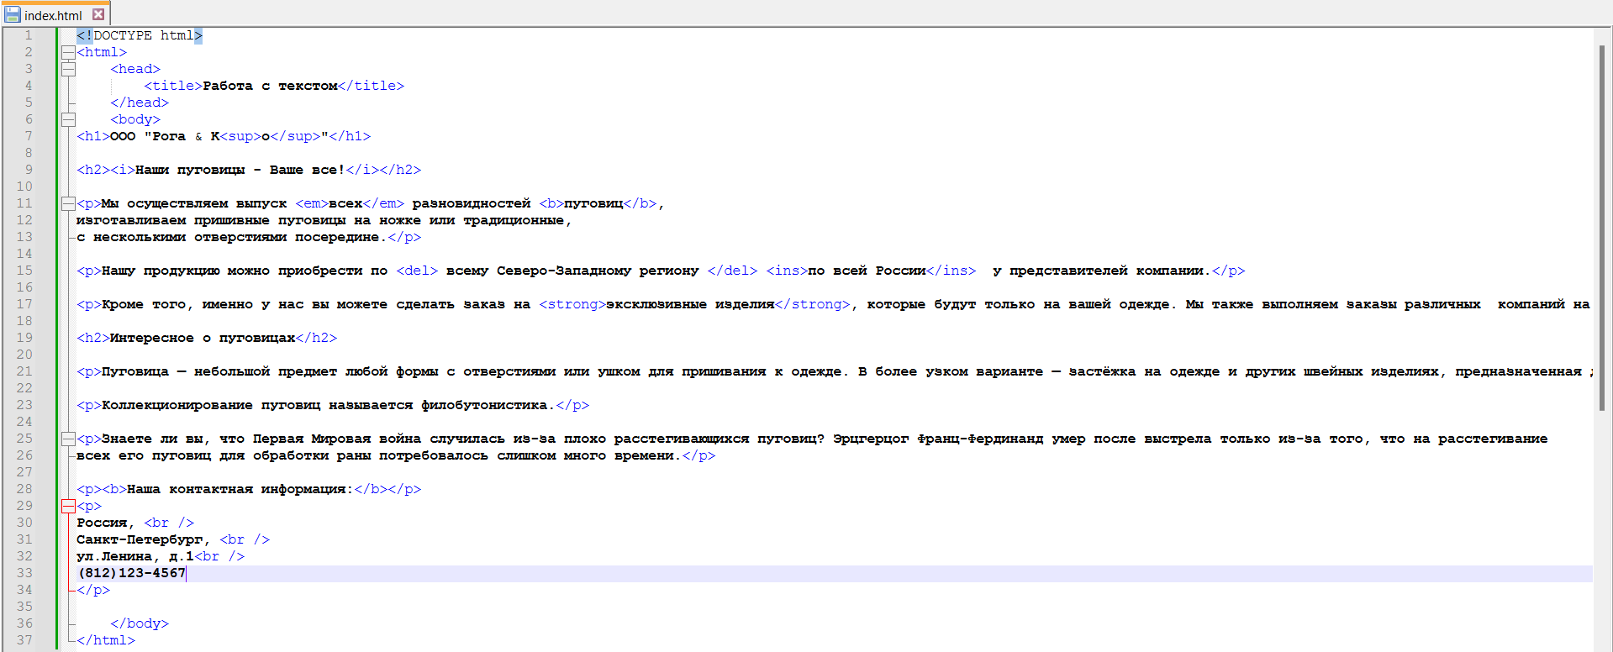

*Рисунок 39 – код index.html*

Результат:

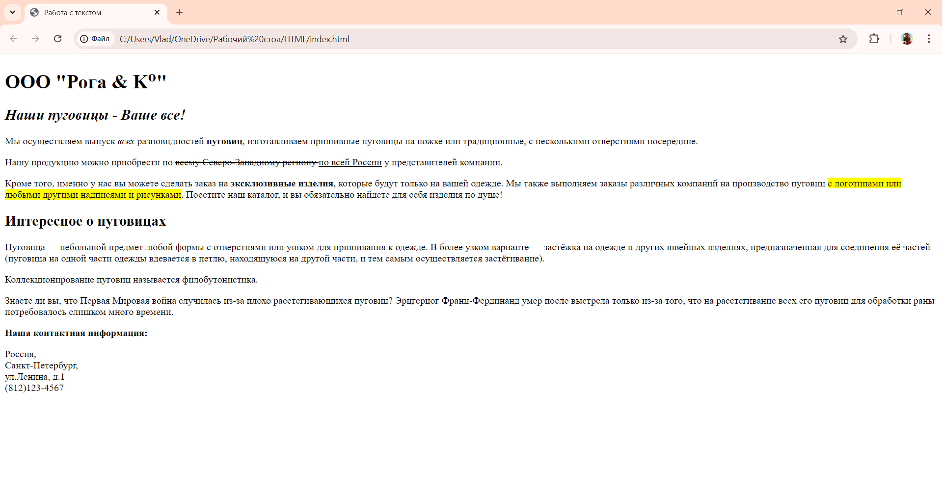

*Рисунок 40 – index.html в Google Chrome*

**Упражнение 3**

Были добавлены новые тэги:

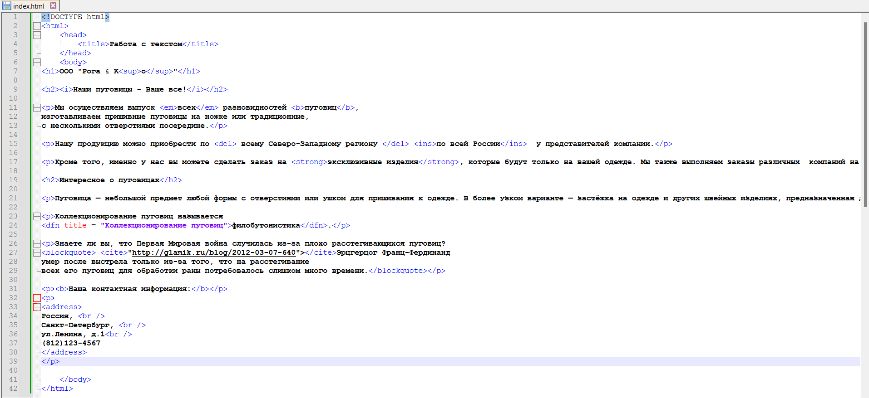

*Рисунок 41 – код index.html*

Результат:

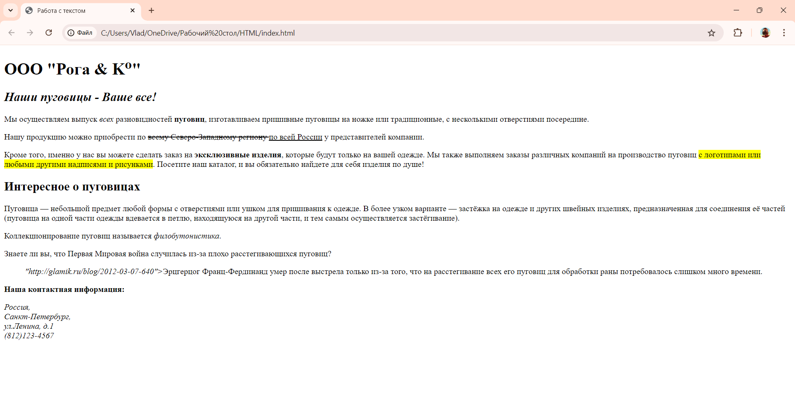

*Рисунок 42 – index.html в Google Chrome*

**Упражнение 4**

Для отображения кода был использован тэг kbd в файле code.html:

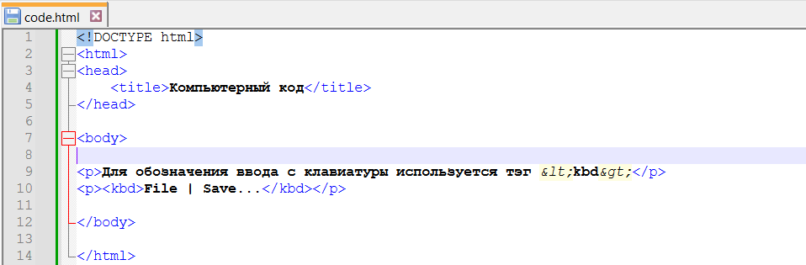

*Рисунок 43 – код code.html*

Полученный результат:

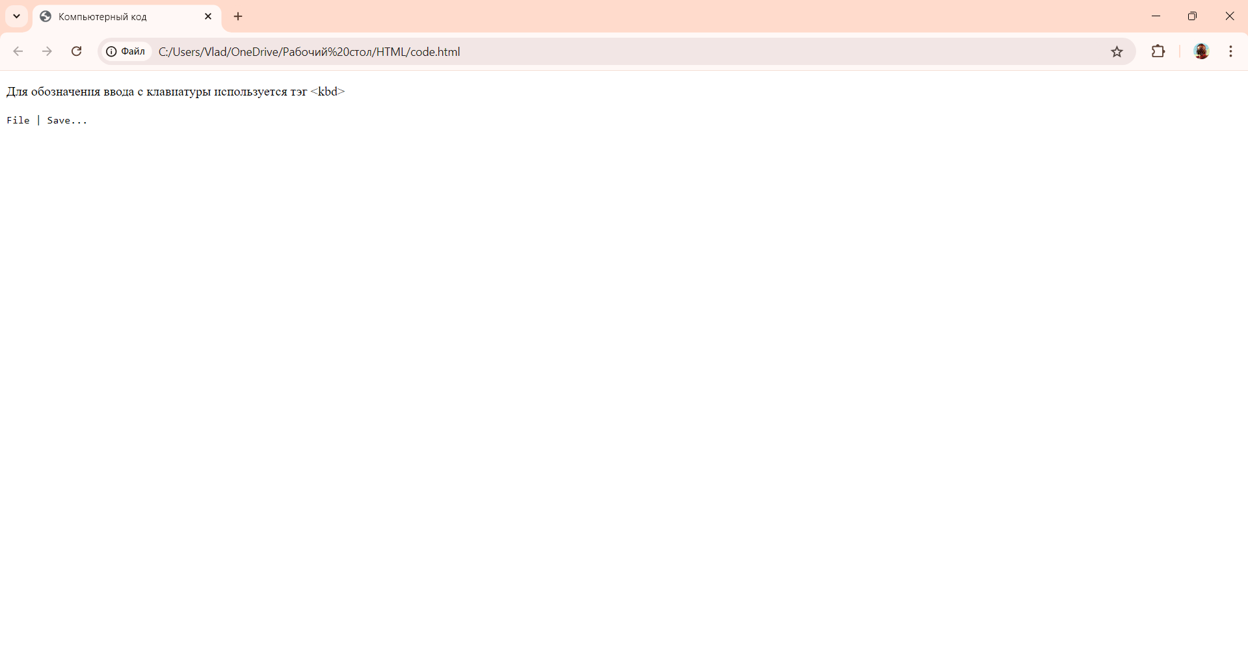

*Рисунок 44 – code.html в Google Chrome*

Был добавлен тэг samp:

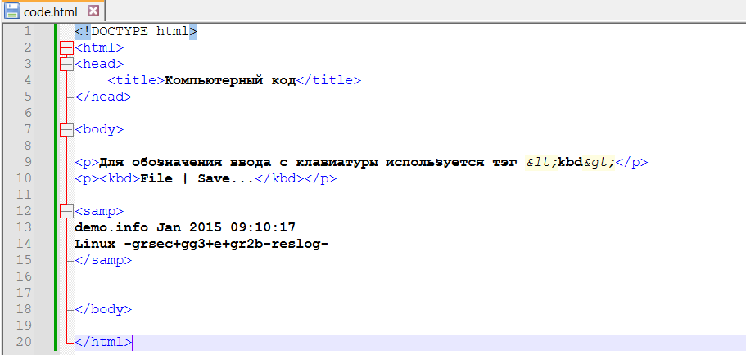

*Рисунок 45 – код code.html*

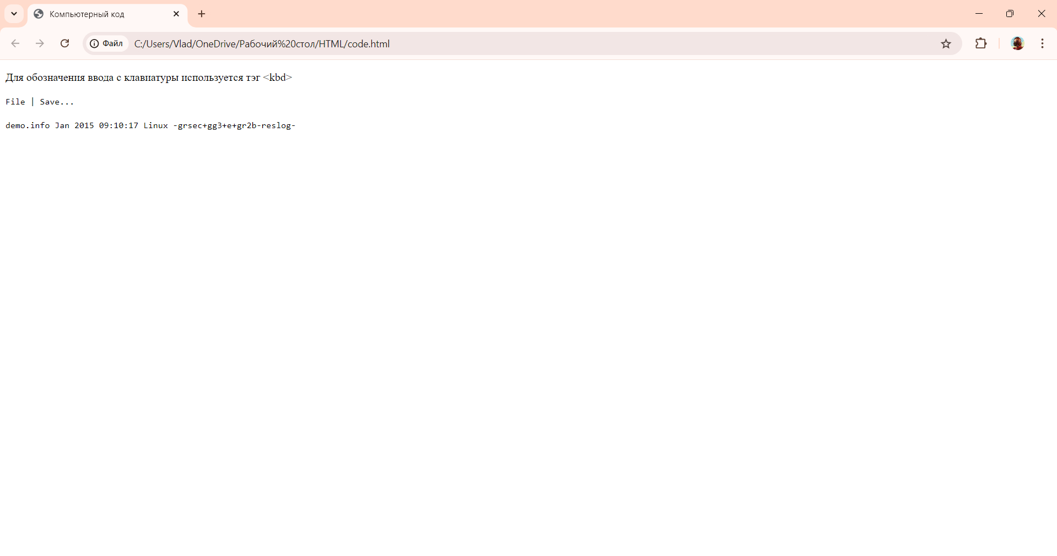

*Рисунок 46 – code.html в Google Chrome*

Был добавлен текст с тэгами code и var:

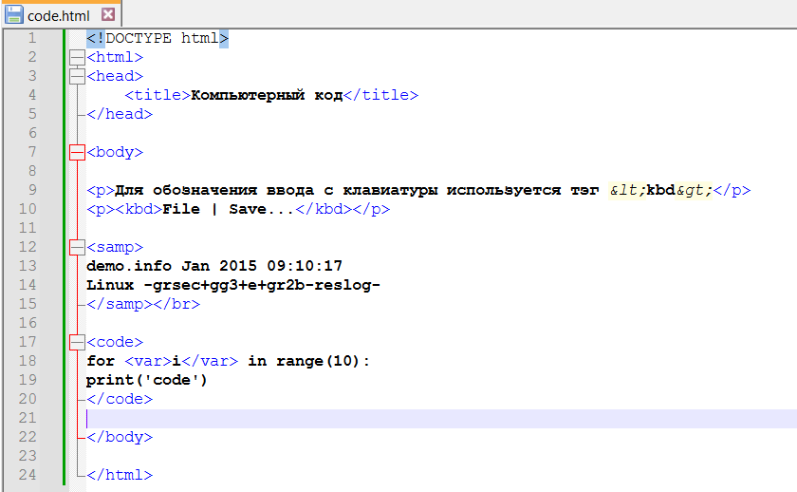

*Рисунок 47 – код code.html*

Результат в браузере:

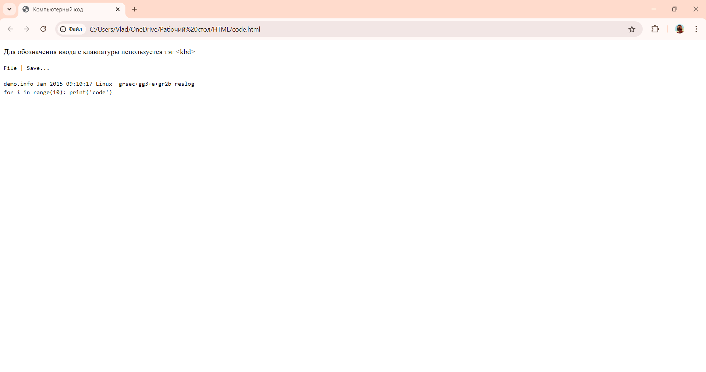

*Рисунок 48 – code.html в Google Chrome*

**Упражнение 5**

Был создан файл classification.html со следующим кодом:

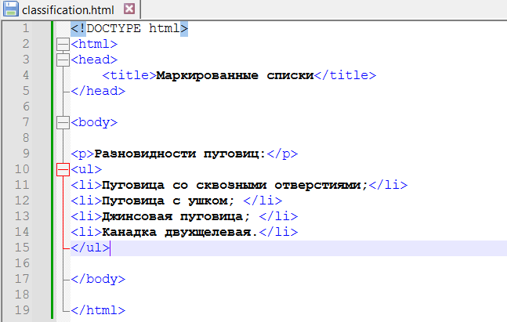

*Рисунок 49 – код classification.html*

Результат в браузере:

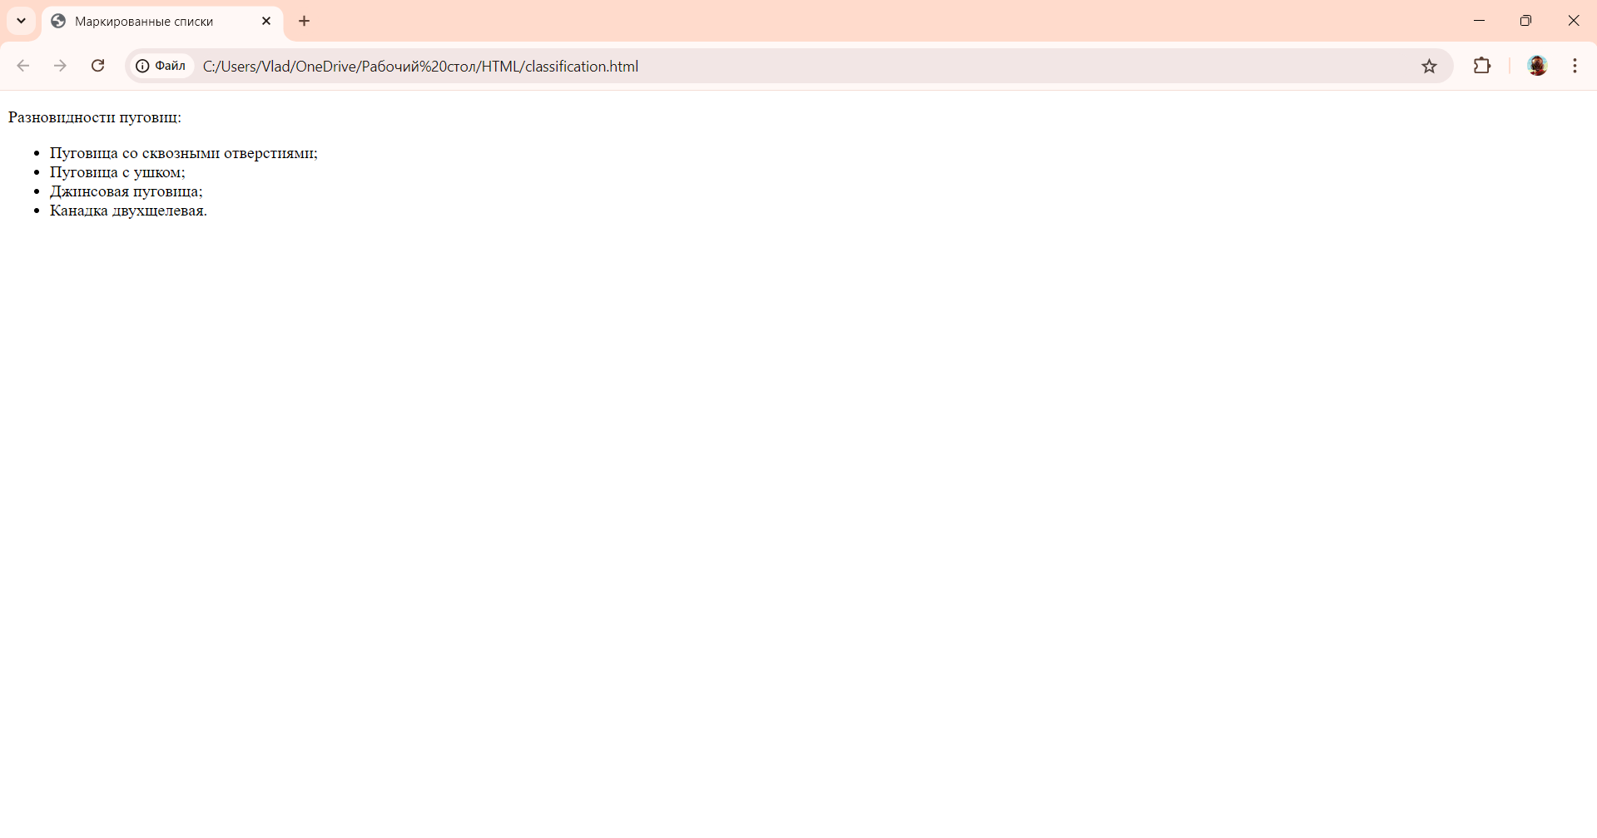

*Рисунок 50 – classification.html в Google Chrome*

Был добавлен к списку атрибут type:

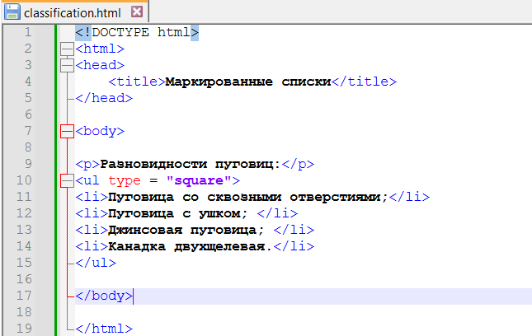

*Рисунок 51 – код classification.html*

Маркеры стали квадратными:

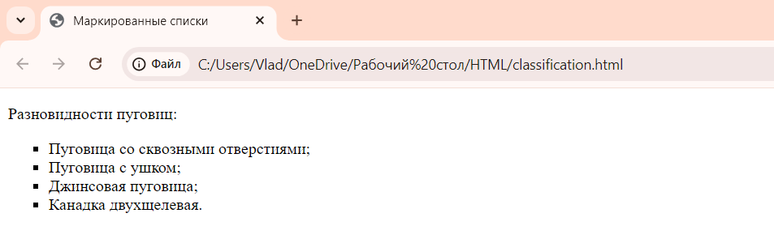

*Рисунок 52 – classification.html в Google Chrome*

Теперь с помощью CSS был измене стиль:

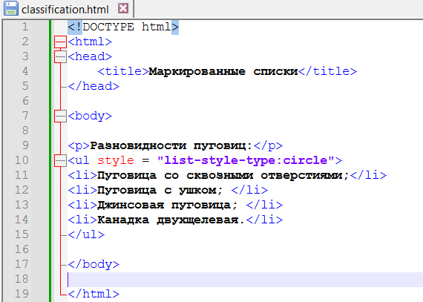

*Рисунок 53 – код classification.html*

Результат:

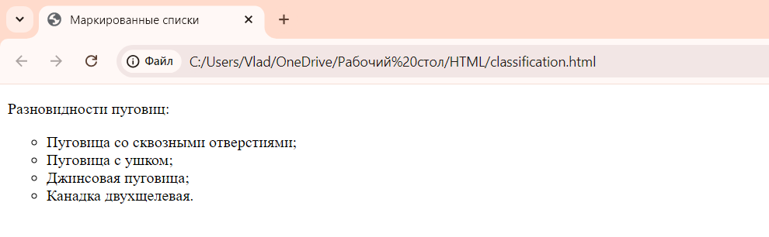

*Рисунок 54 – classification.html в Google Chrome*

Был изменен с помощью CSS один элемент:

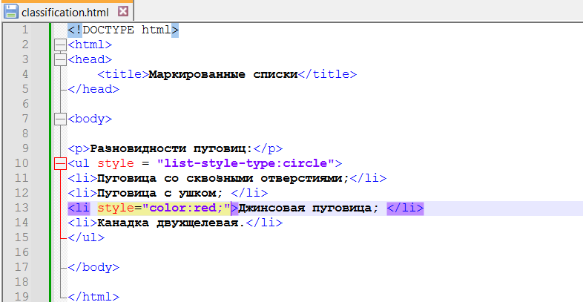

*Рисунок 55 – код classification.html*

Результат – красный цвет:

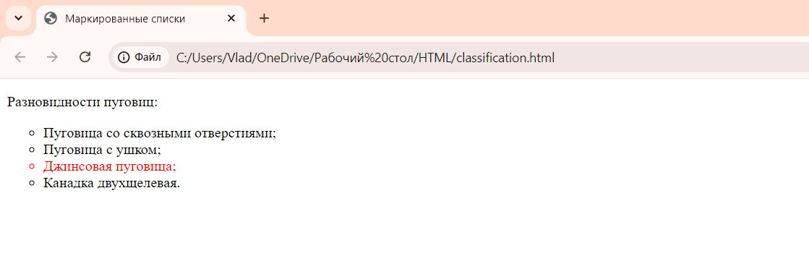

*Рисунок 56 – classification.html в Google Chrome*

**Упражнение 6**

Был добавлен нумерованный списко:

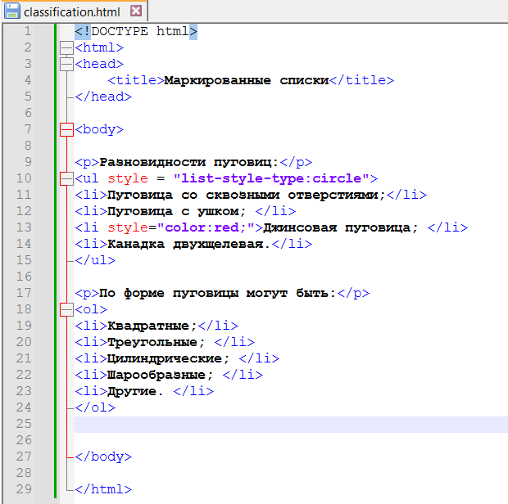

*Рисунок 57 – код classification.html*

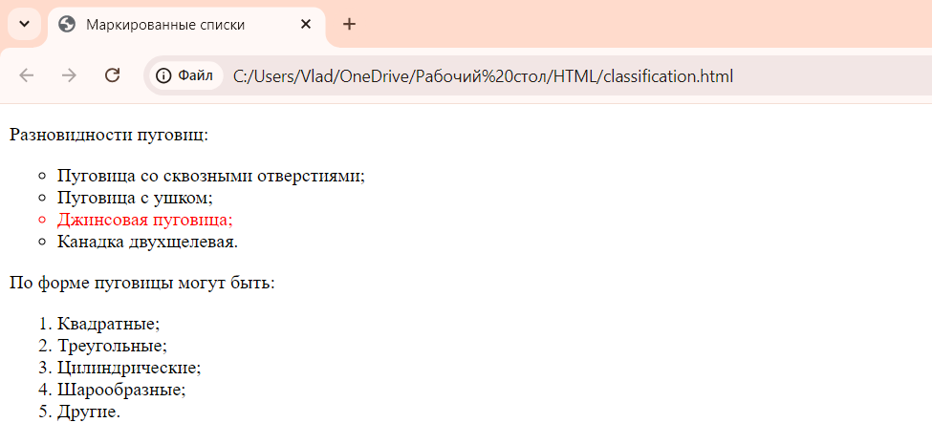

*Рисунок 58 – classification.html в Google Chrome*

Начинаем нумерацию с 5:

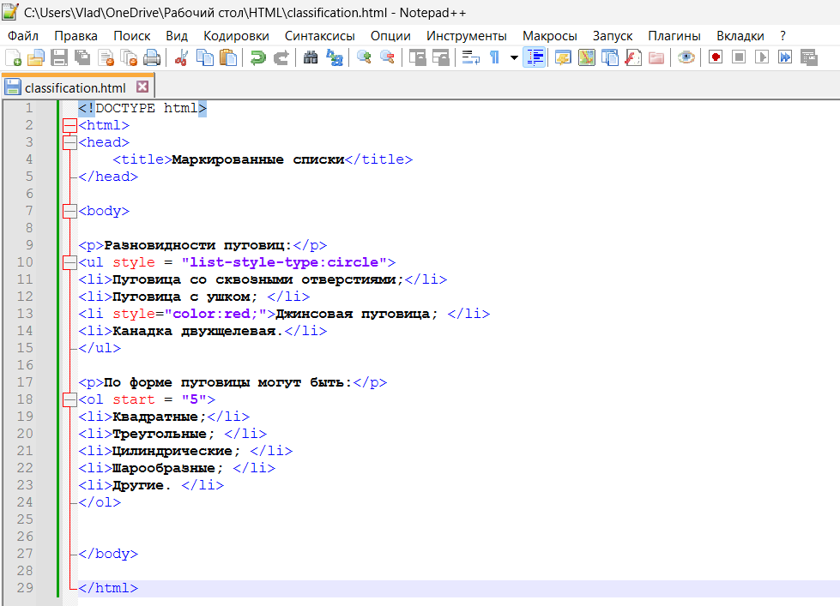

*Рисунок 59 – код classification.html*

Результат:

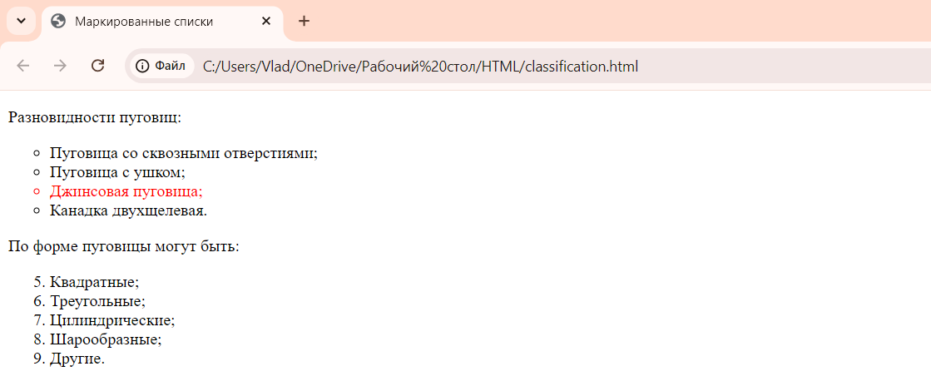

*Рисунок 60 – classification.html в Google Chrome*

Изменение типа нумерации:

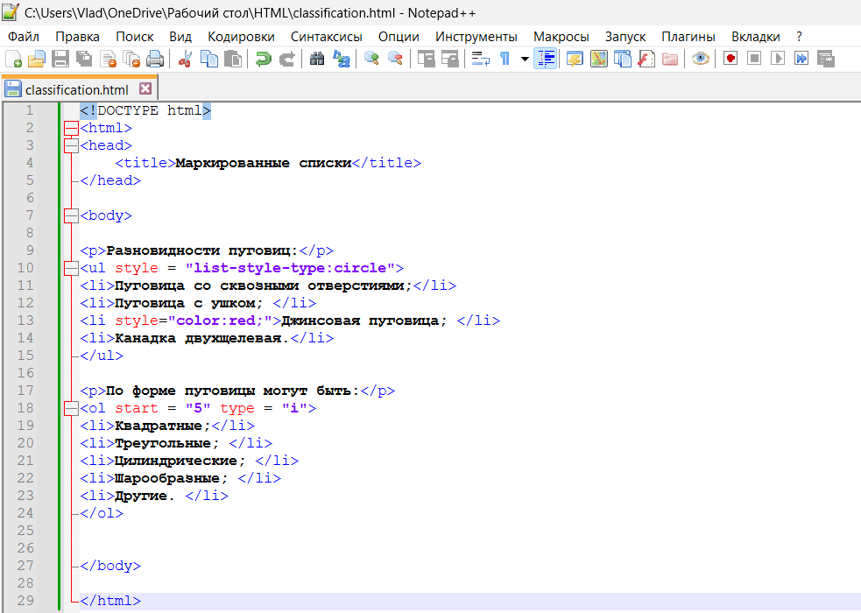

*Рисунок 61 – код classification.html*

Результат:

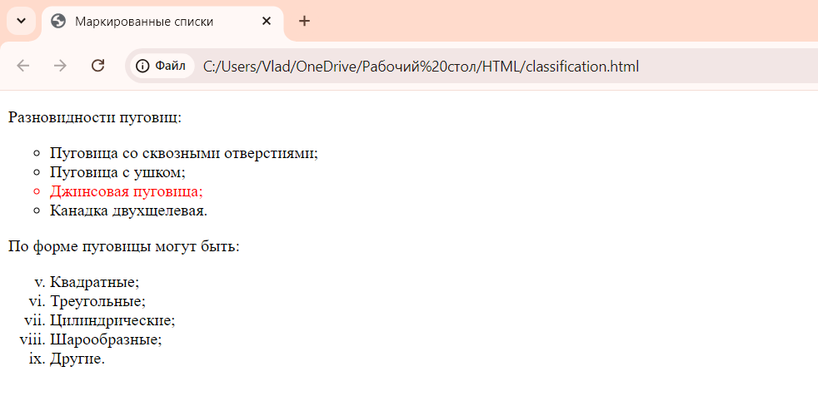

*Рисунок 62 – classification.html в Google Chrome*

**Упражнение 7**

Был добавлен список определений:

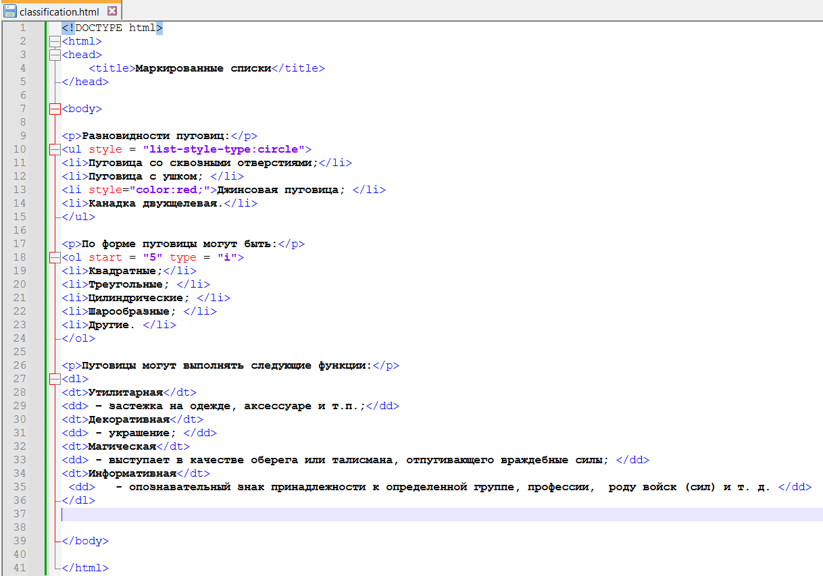

*Рисунок 63 – код classification.html*

Результат:

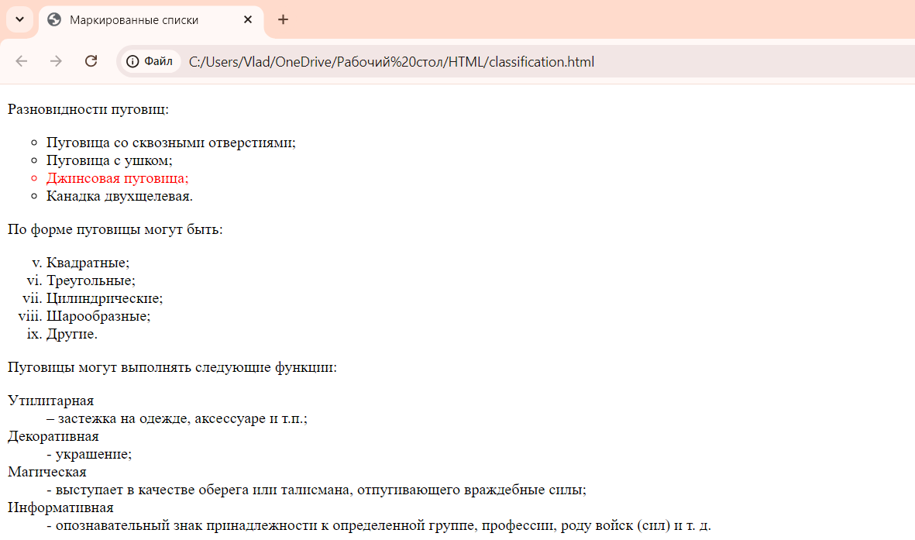

*Рисунок 64 – classification.html в Google Chrome*

**Упражнение 7**

Были реализованы вложенные списки в файле findings.html:

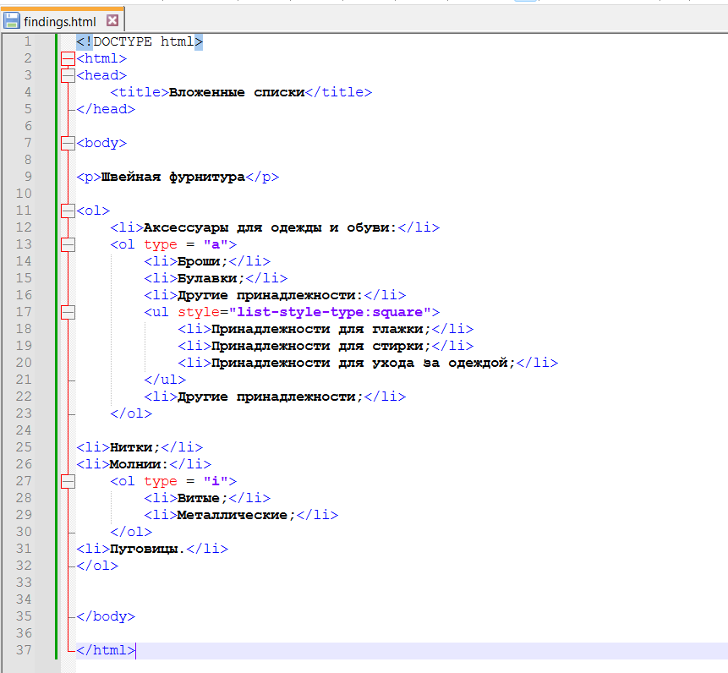

*Рисунок 65 – код findings.html*

Результат:

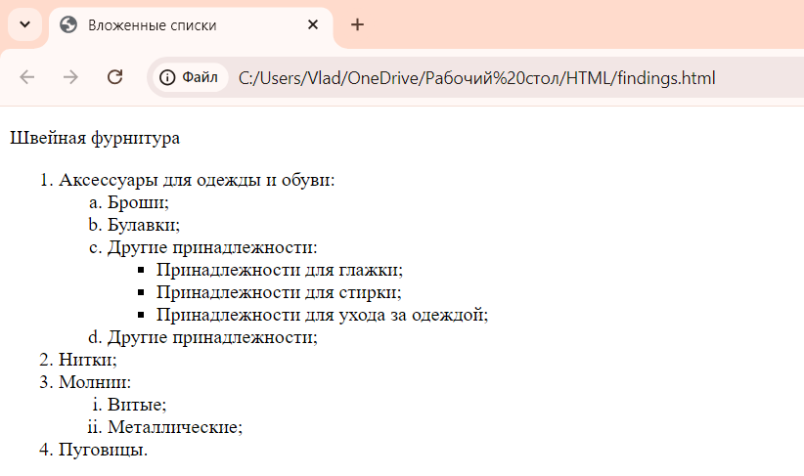

*Рисунок 66 – findings.html в Google Chrome*

1. **Гиперссылки**

**Упражнение 1**

В файл index.html была добавлена ссылка на classification.html и наоборот:

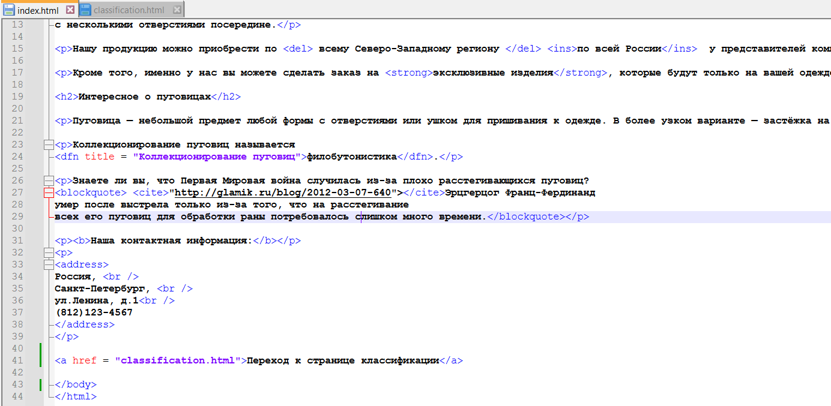

*Рисунок 67 – код index.html*

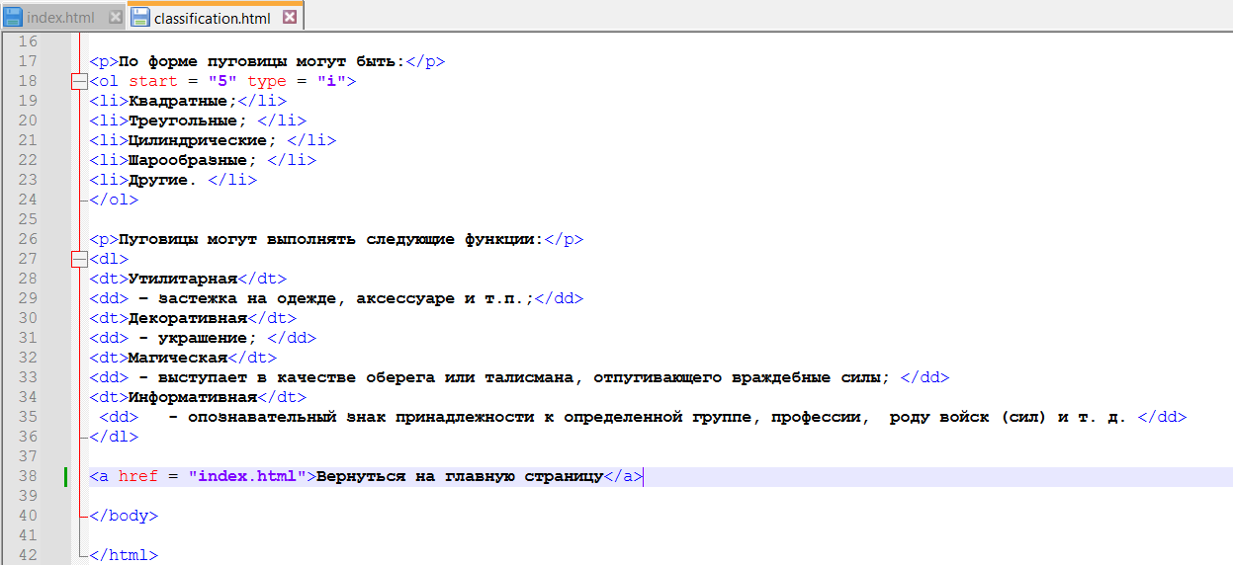

*Рисунок 68 – код classification.html*

Ссылки отображаются и работают:

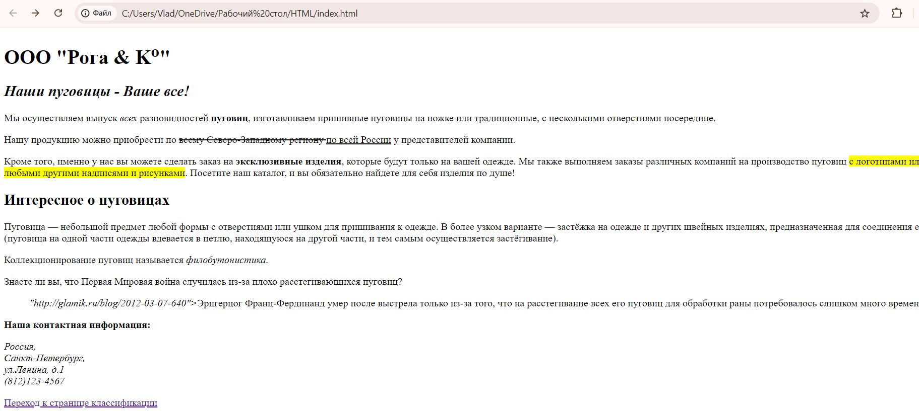

*Рисунок 69 – index.html в Google Chrome*

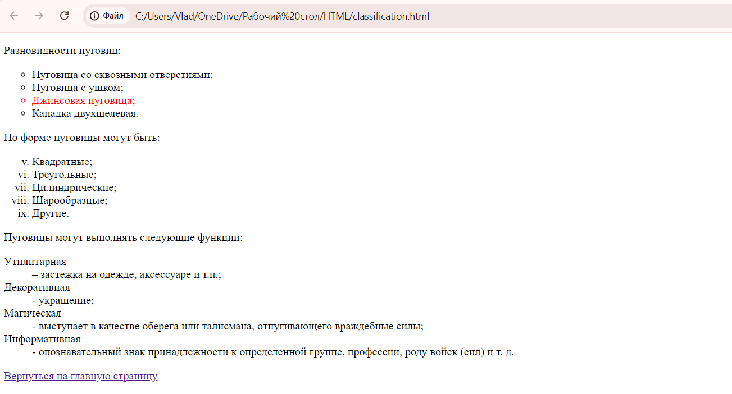

*Рисунок 70 – classification.html в Google Chrome*

В index.html была добавлена ссылка на статью из Википедии:

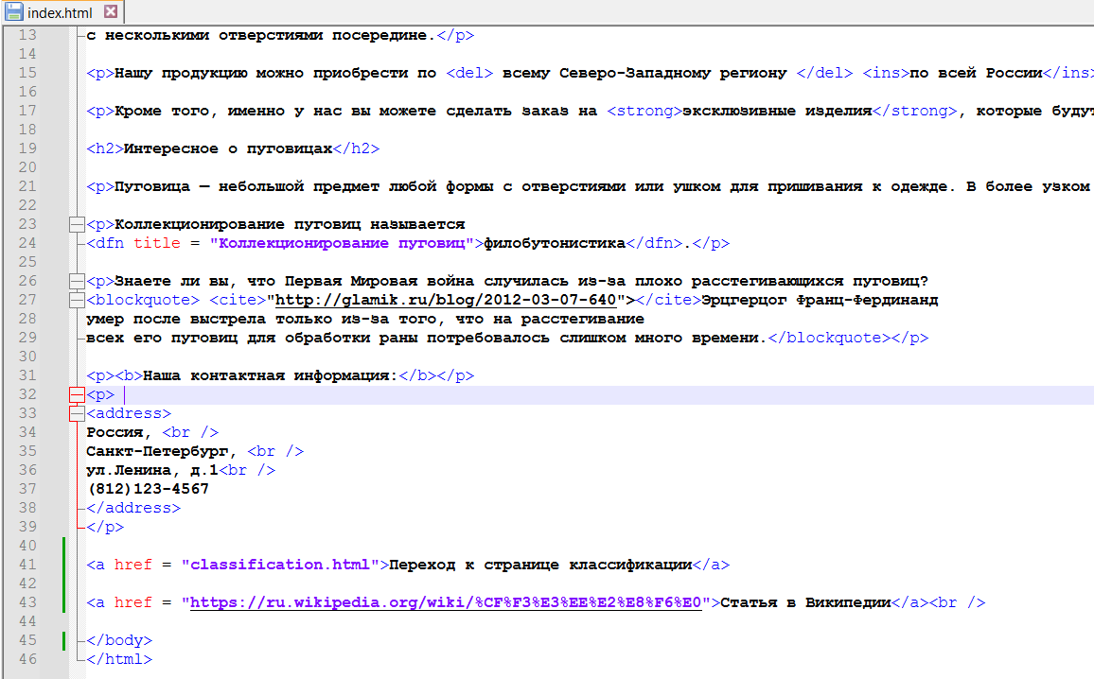

*Рисунок 71 – код index.html*

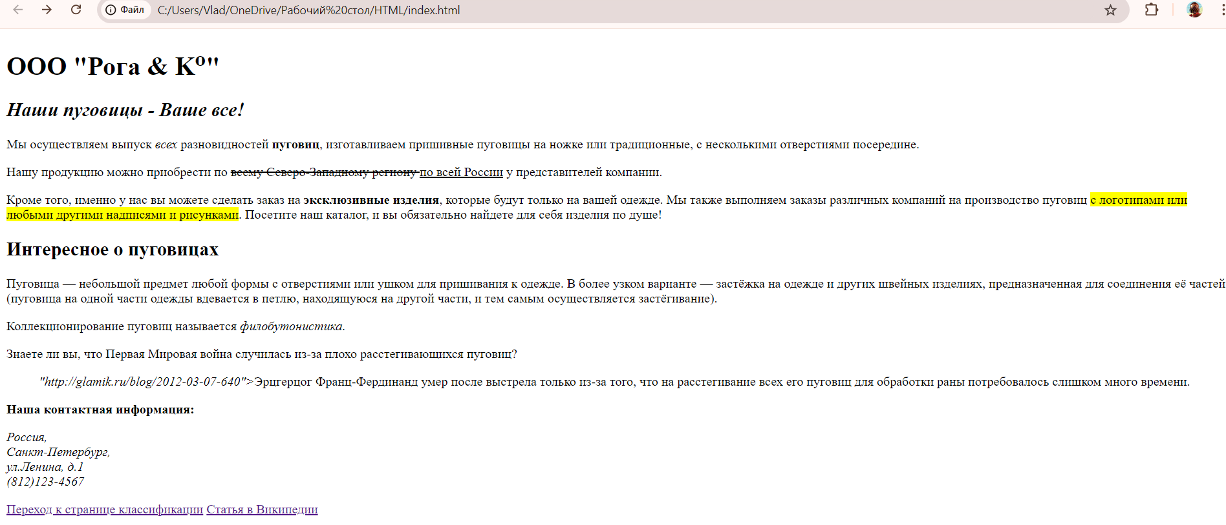

*Рисунок 72 – index.html в Google Chrome*

Ссылка работает:

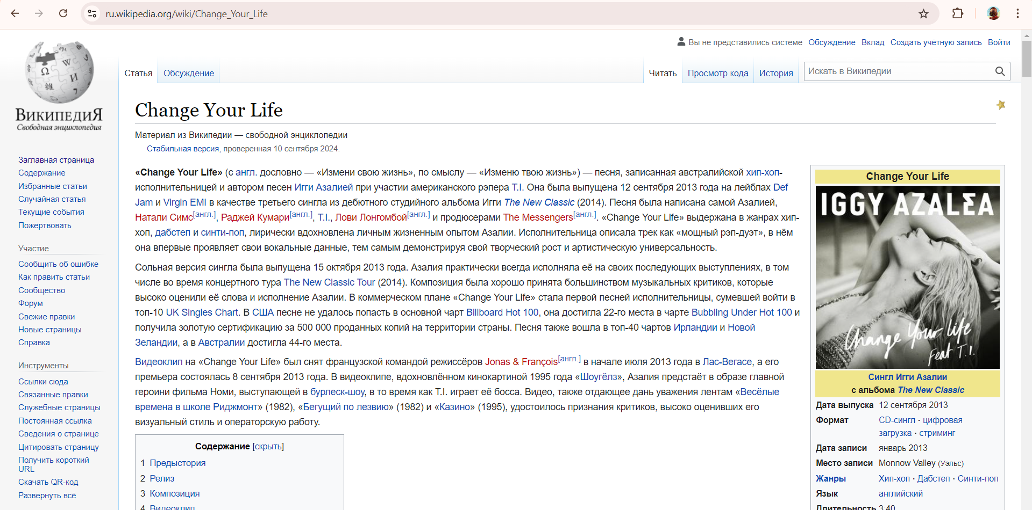

*Рисунок 73 – Статья в Википедии*

Была создана ссылка на Яндекс, который открывается в том же окне:

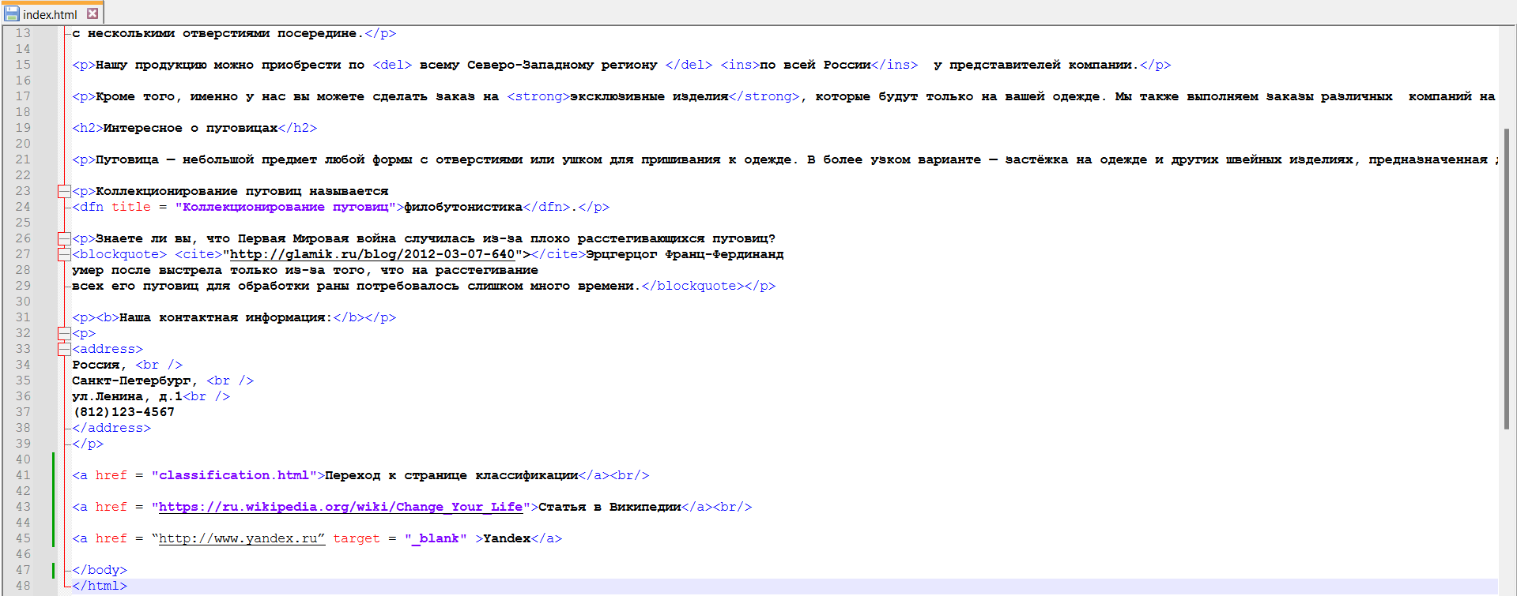

*Рисунок 74 – код index.html*

В результате открылось в том же окне:

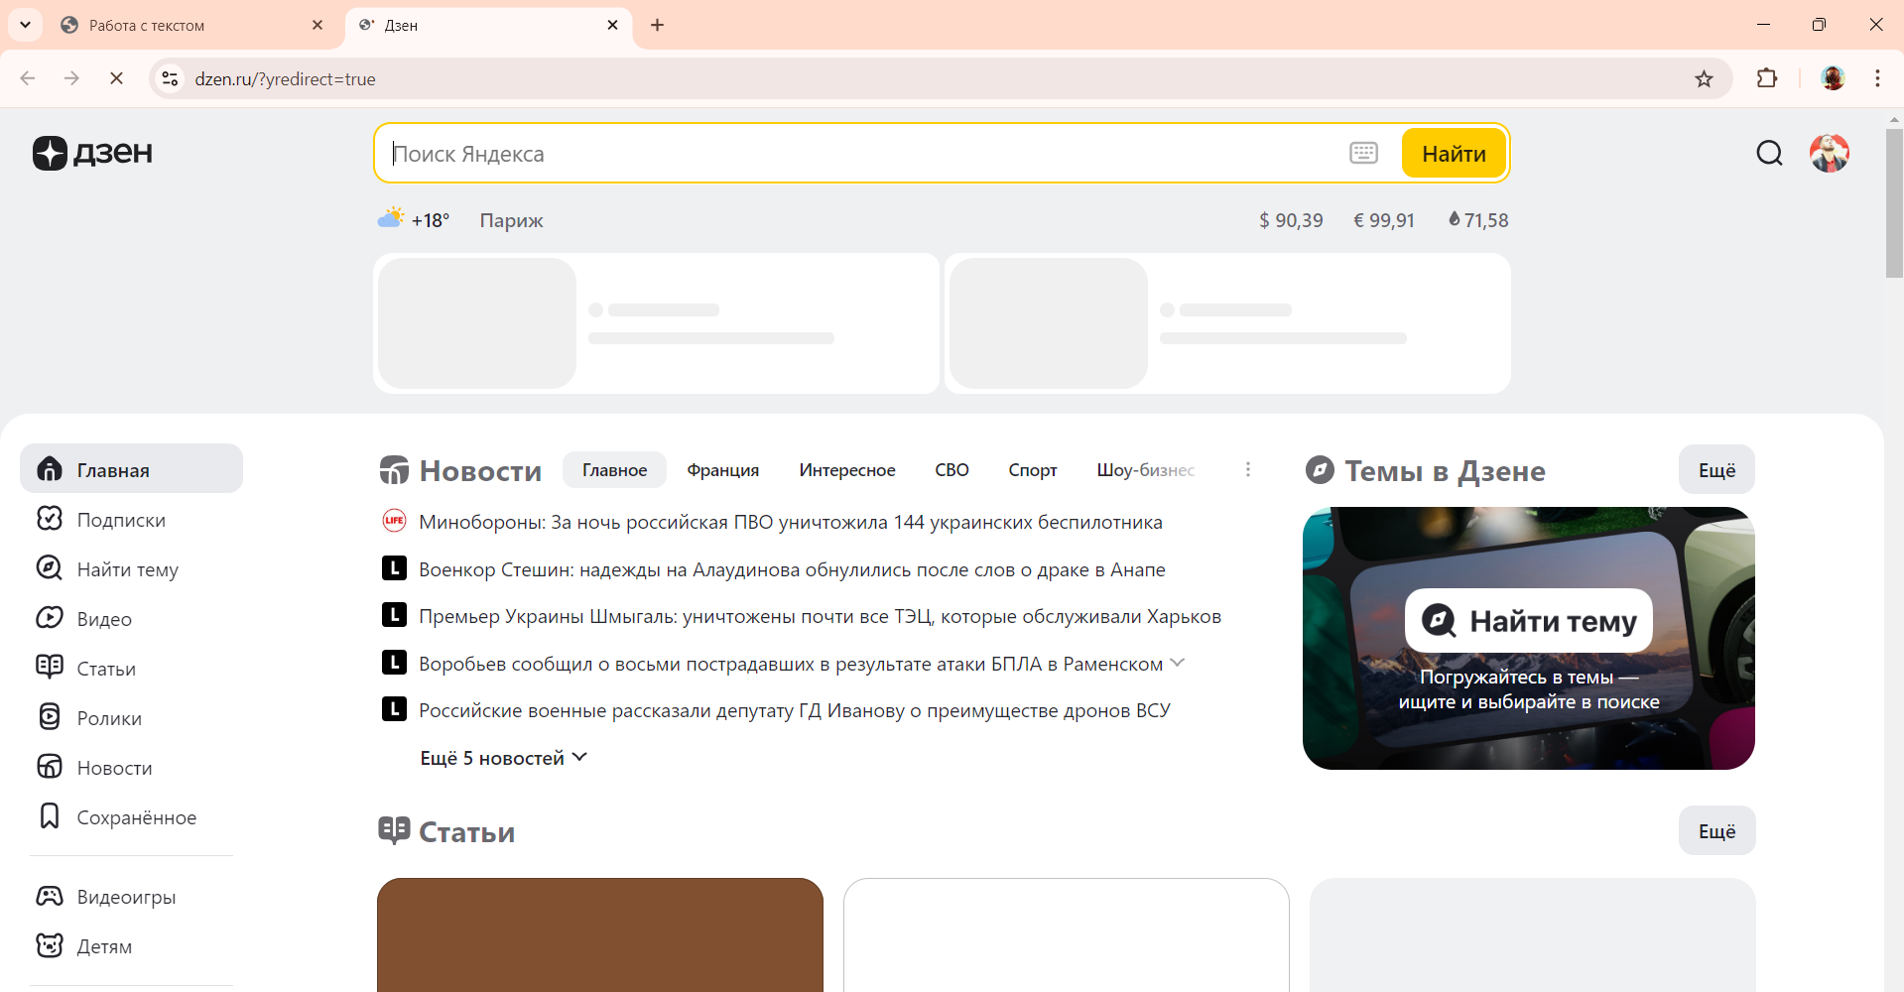

*Рисунок 75 – Яндекс*

Было изменено значение на _Top:

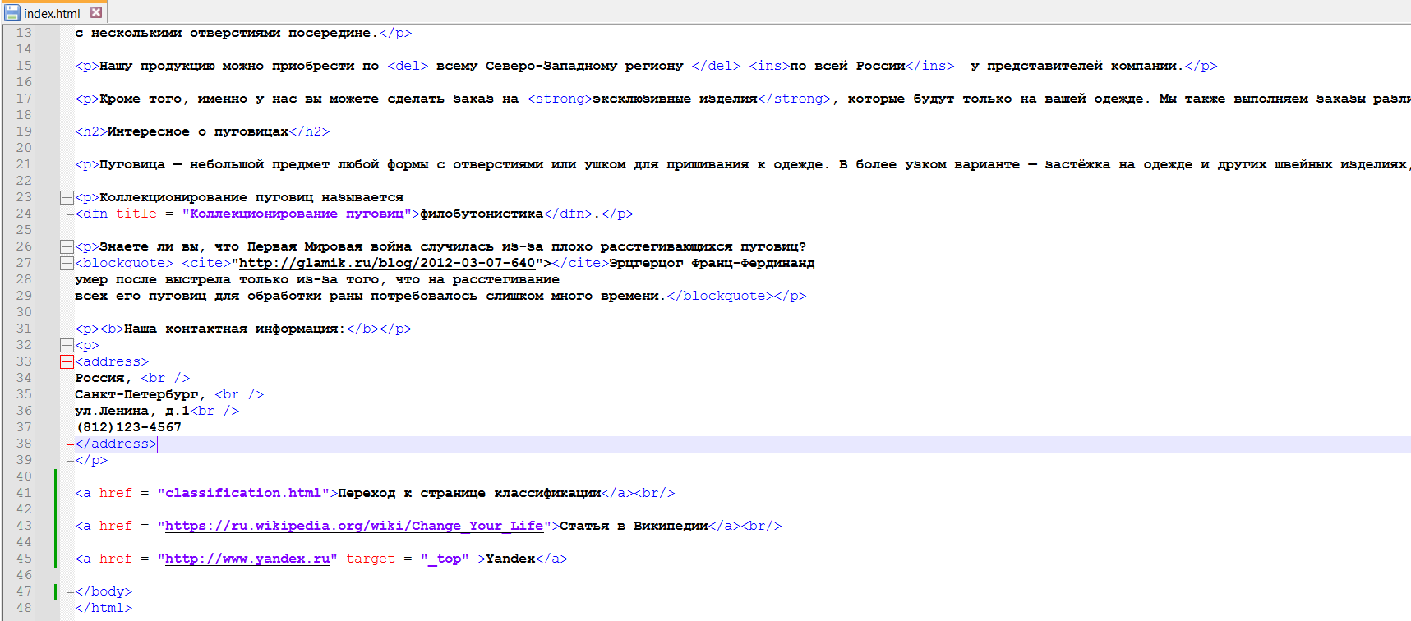

*Рисунок 76 – код index.html*

Открылось в том же окне:

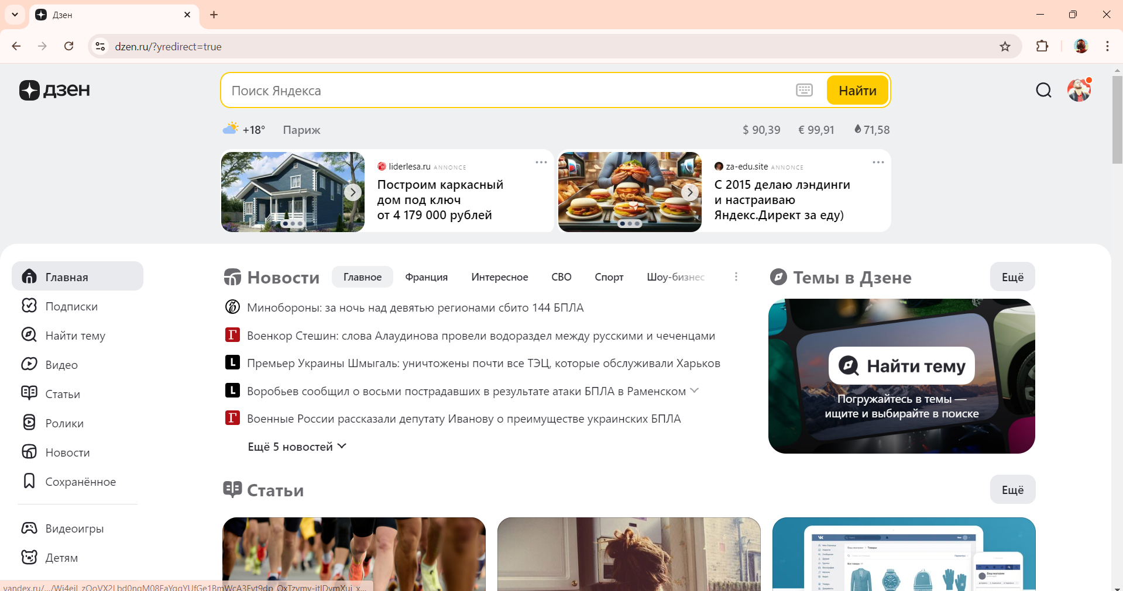

*Рисунок 77 – Яндекс*

**Упражнение 2**

Был создан ex4.html:

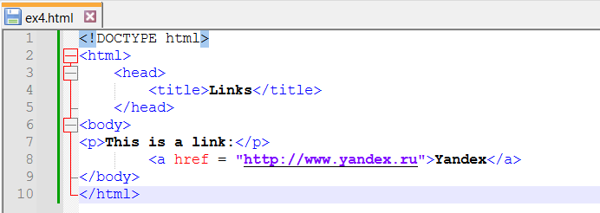

*Рисунок 78 – код ex4.html*

Результат:

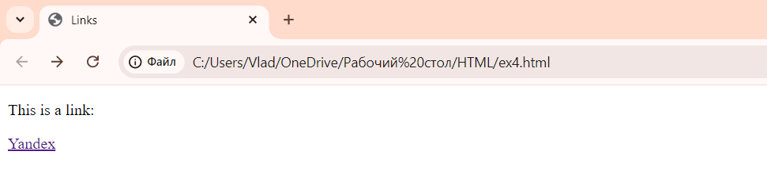

*Рисунок 79 –ex4.html в Google Chrome*

Был измене цвет гиперссылки в обычном и посещенном состояниях:

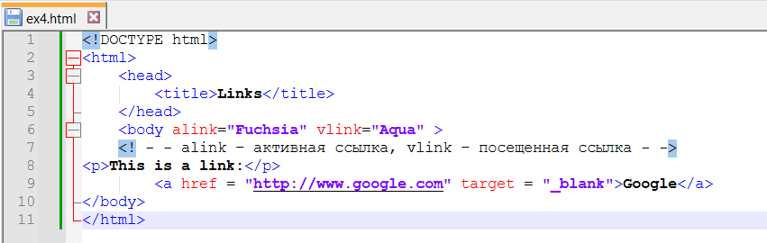

*Рисунок 80 – код ex4.html*

Не посещённая ссылка:

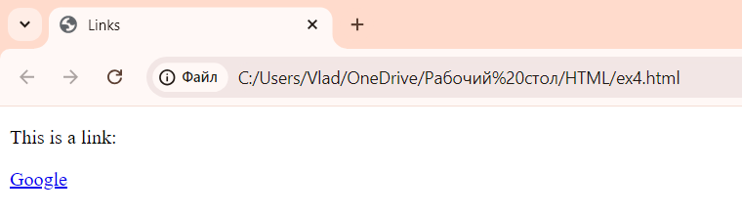

*Рисунок 81 – ex4.html в Google Chrome*

Посещённая ссылка:

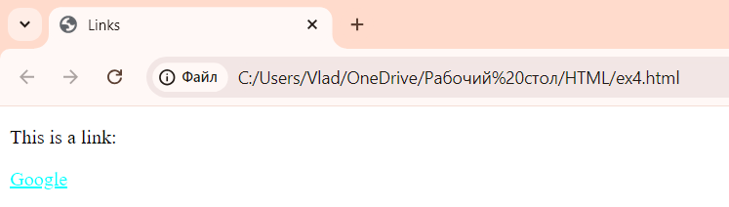

*Рисунок 82 – ex4.html в Google Chrome*

Цвет разных состояний был изменен с помощью CSS:

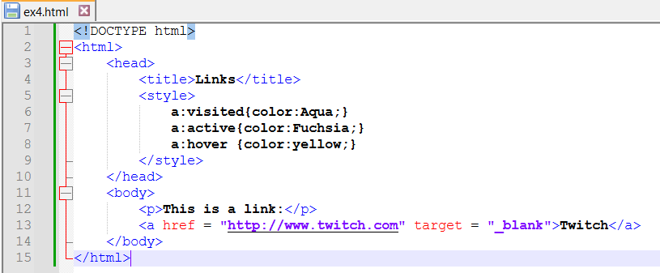

*Рисунок 83 – код ex4.html*

Непосещенная:

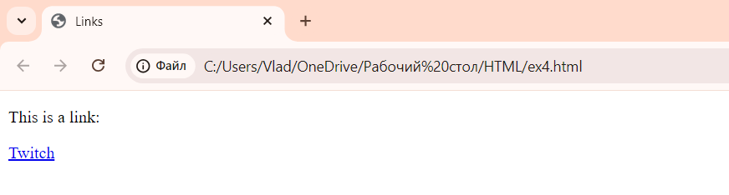

*Рисунок 84 – ex4.html в Google Chrome*

Мышь наведена на ссылку:

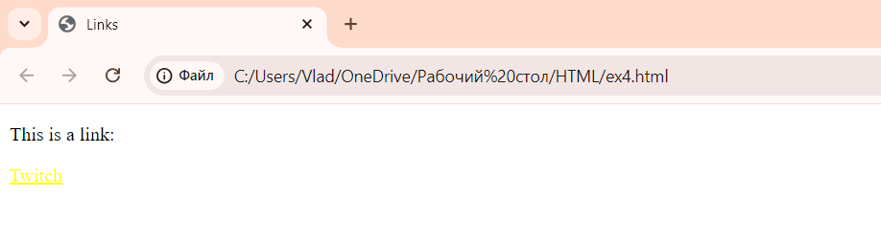

*Рисунок 85 – ex4.html в Google Chrome*

Посещенная ссылка:

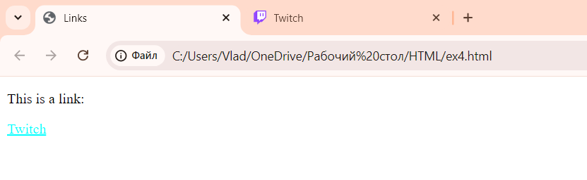

*Рисунок 86 – ex4.html в Google Chrome*

**Упражнение 3**

Была создана ссылка на почту:

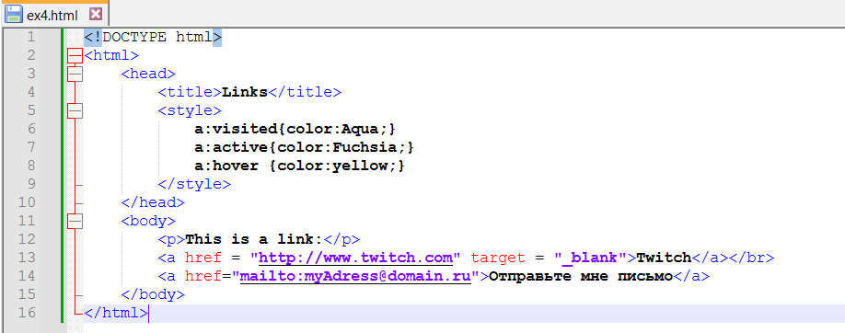

*Рисунок 87 – код ex4.html*

Результат:

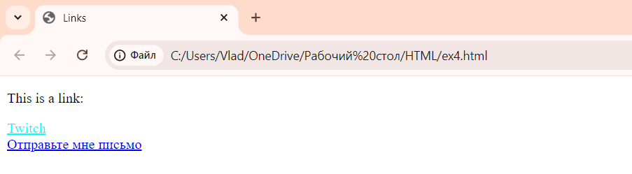

*Рисунок 88 – ex4.html в Google Chrome*

При нажатии предлагает выбрать клиент почты:

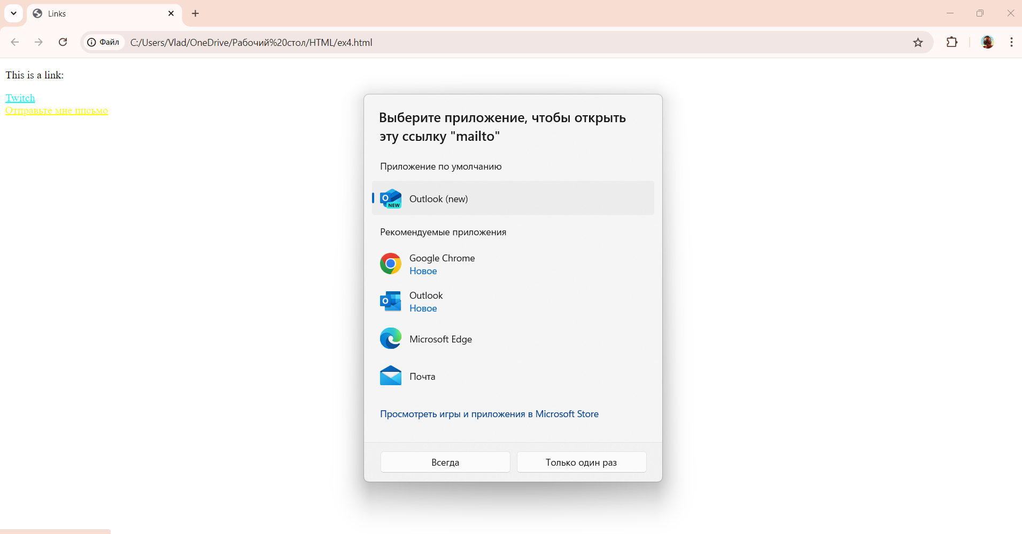

*Рисунок 89 – выбор клиента почты*

Переход в почту:

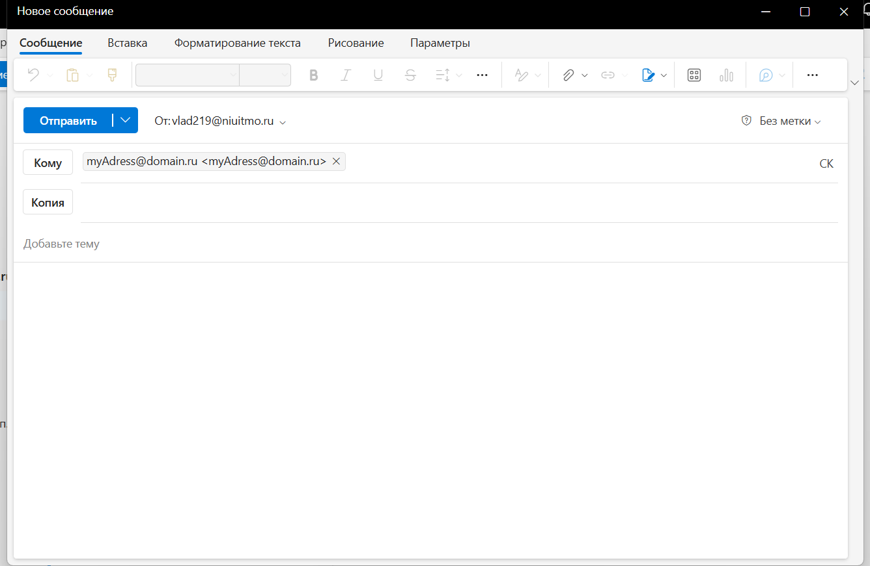

*Рисунок 90 – клиент почты*

**Упражнение 4**

В файле about_buttons.html было добавлено простейшее меню:

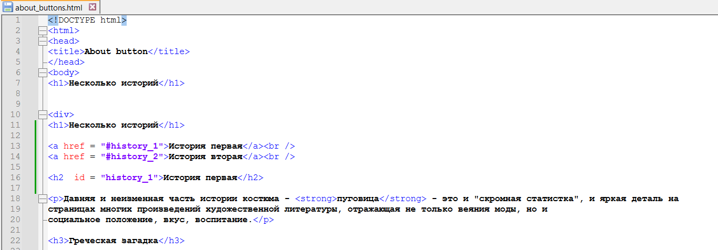

*Рисунок 91 – код about_buttons.html*

Ссылки:

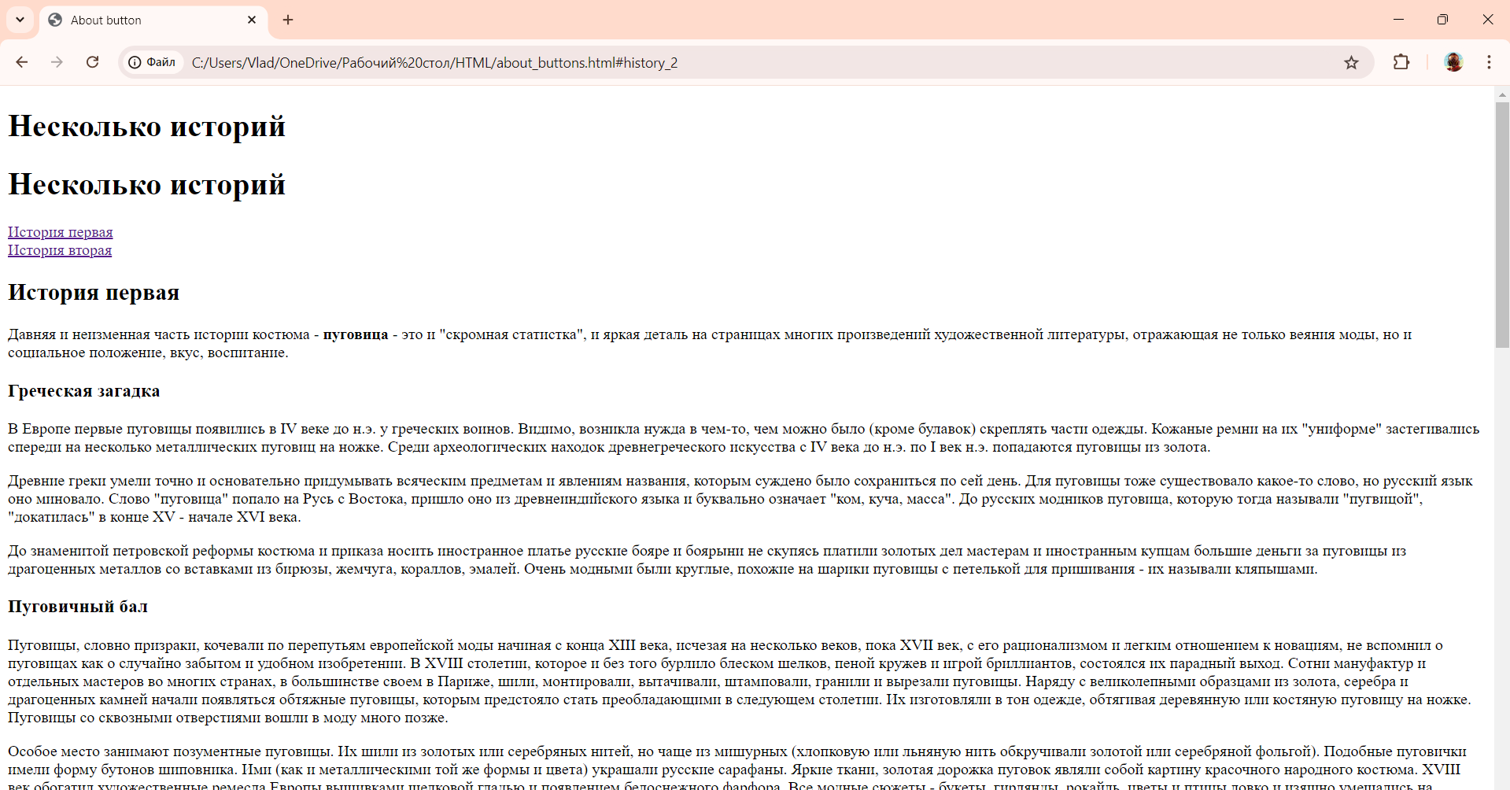

*Рисунок 92 – about_buttons.html в Google Chrome*

Переход по первой ссылке:

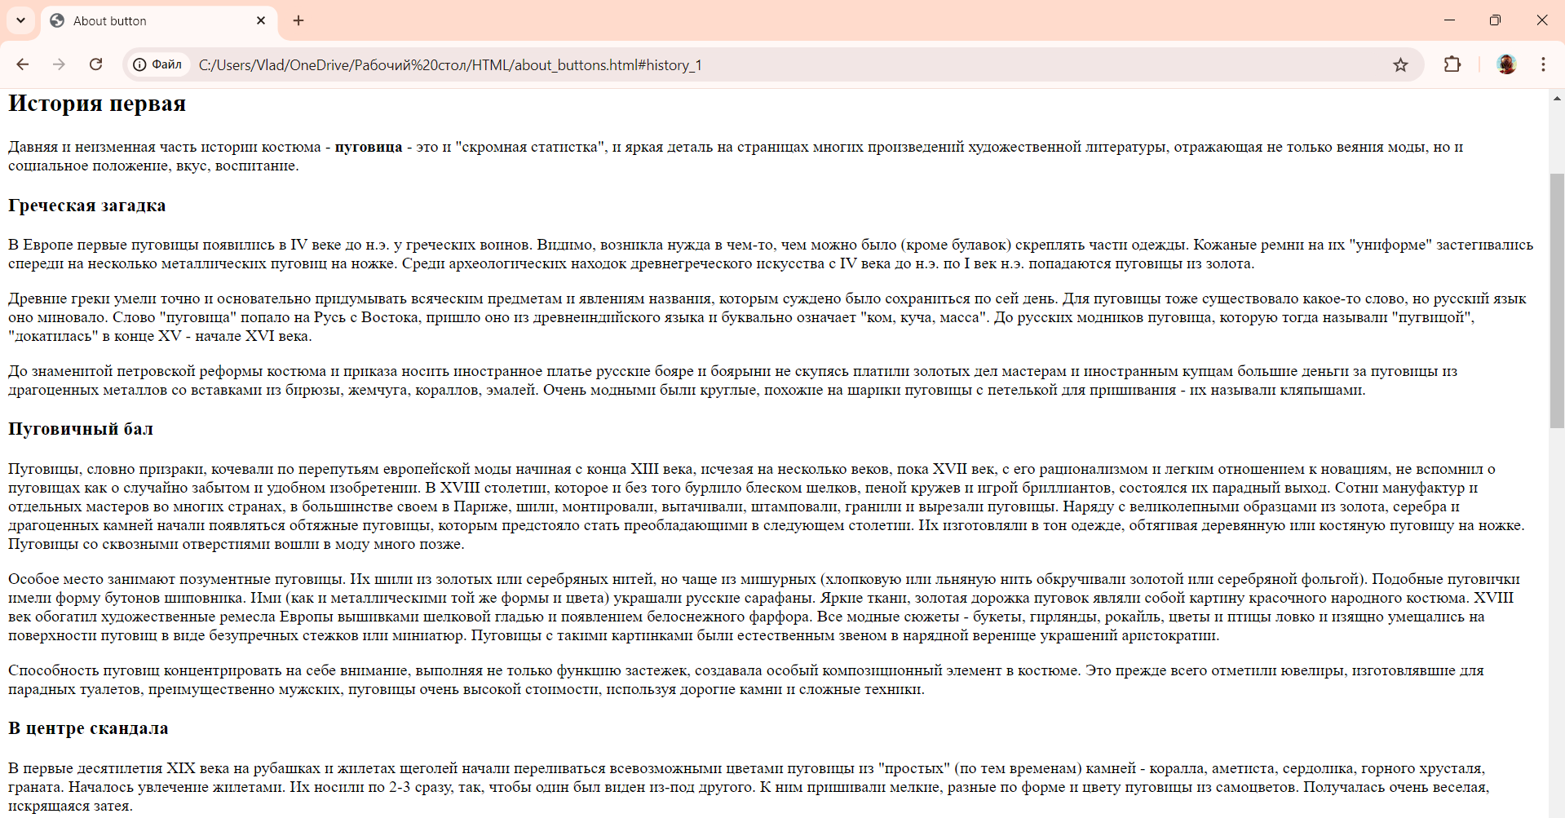

*Рисунок 93 – about_buttons.html в Google Chrome*

Переход по второй ссылке:

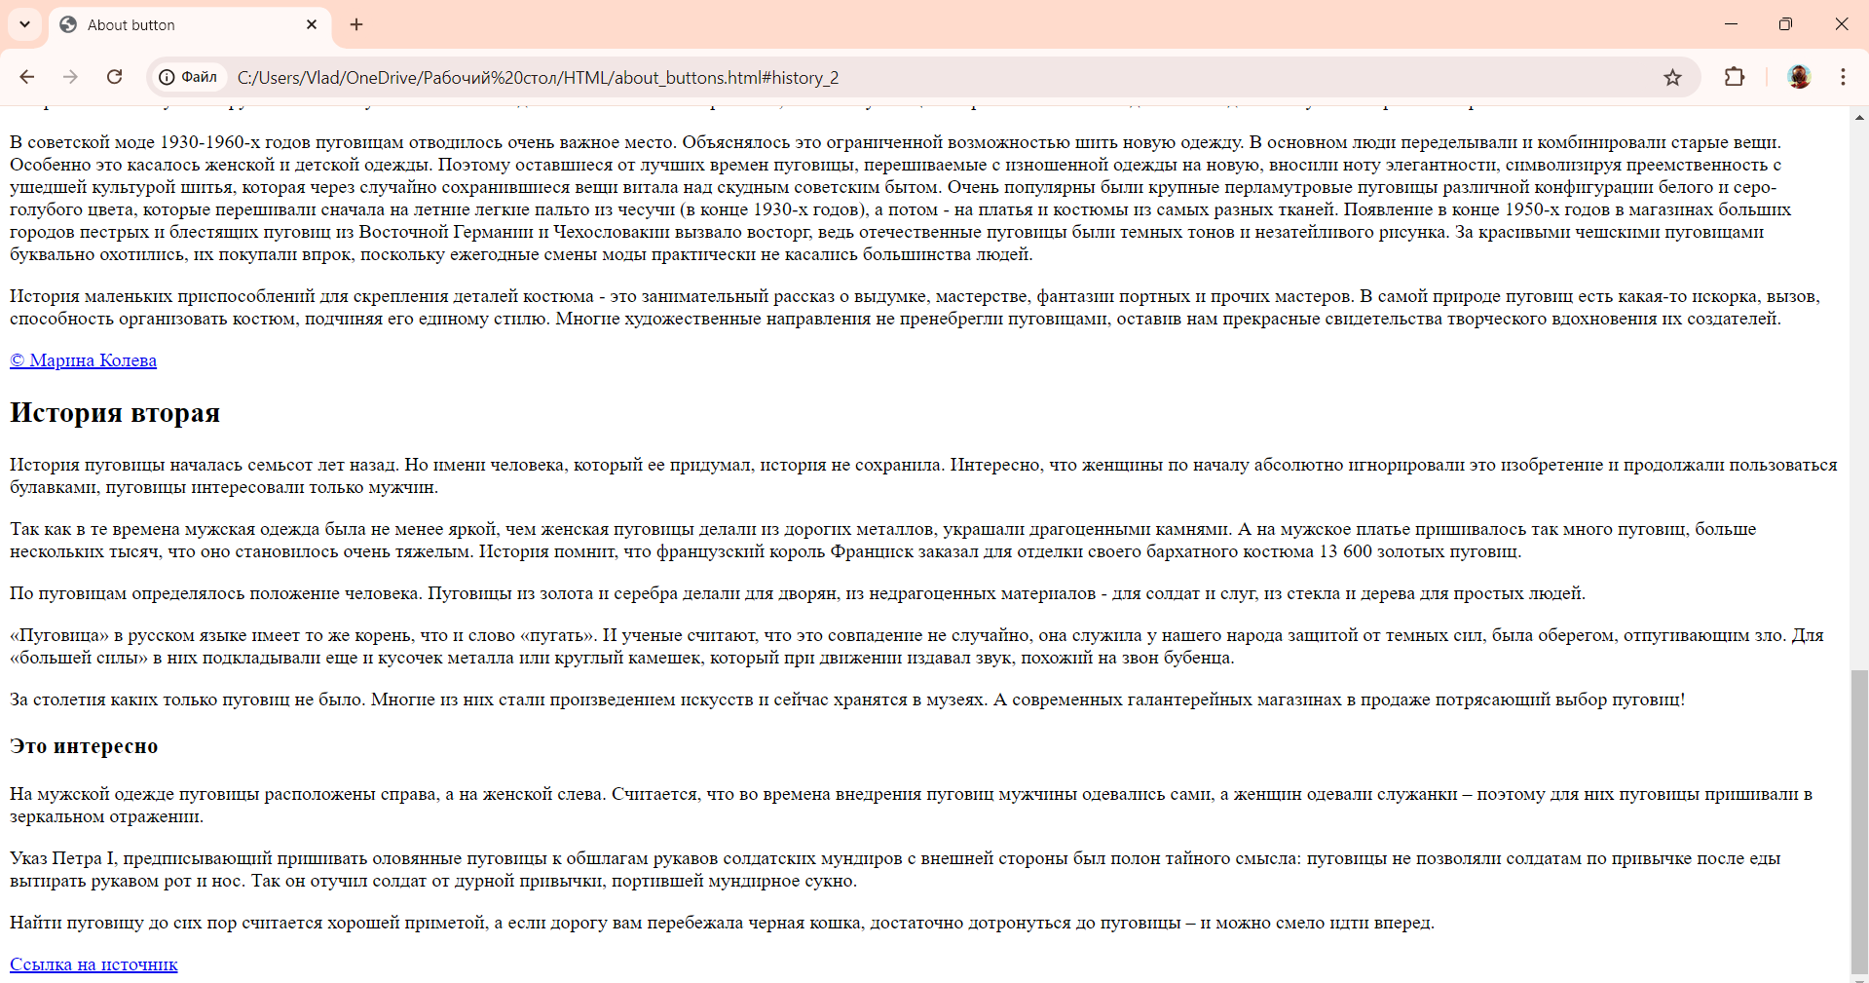

*Рисунок 94 – about_buttons.html в Google Chrome*

1. **Таблицы**

**Упражнение 1**

Был создан файл ex5.html со следующим содержанием:

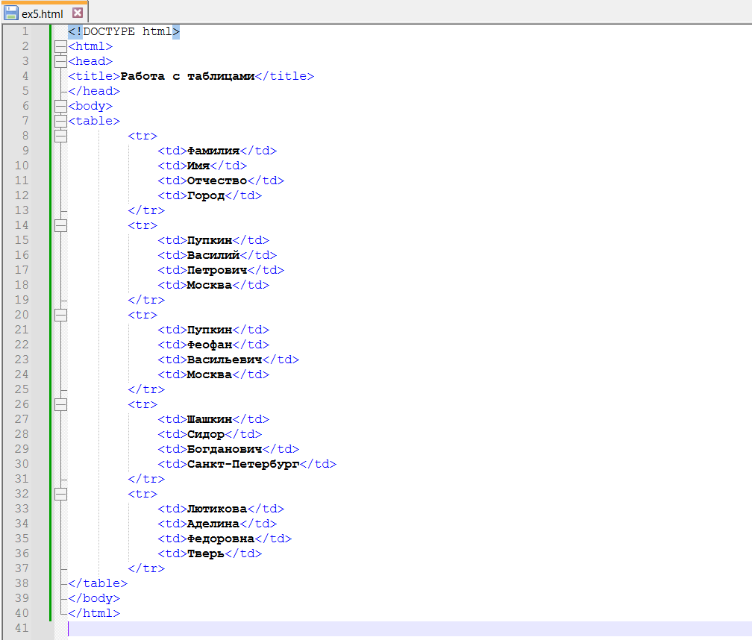

*Рисунок 95 – код ex5.html*

Получился файл с таблицей:

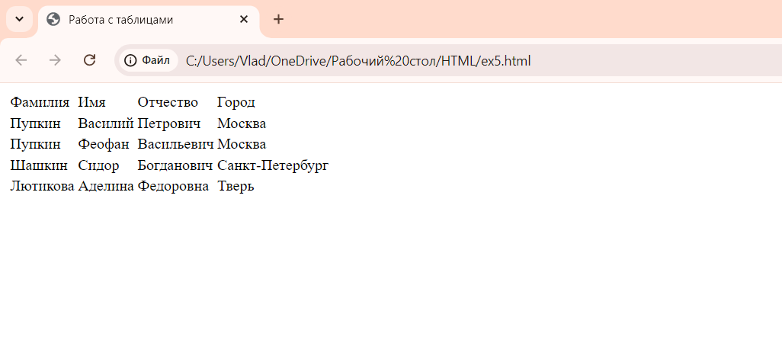

*Рисунок 96 – ex5.html в Google Chrome*

**Упражнение 2**

Был добавлен атрибут border:

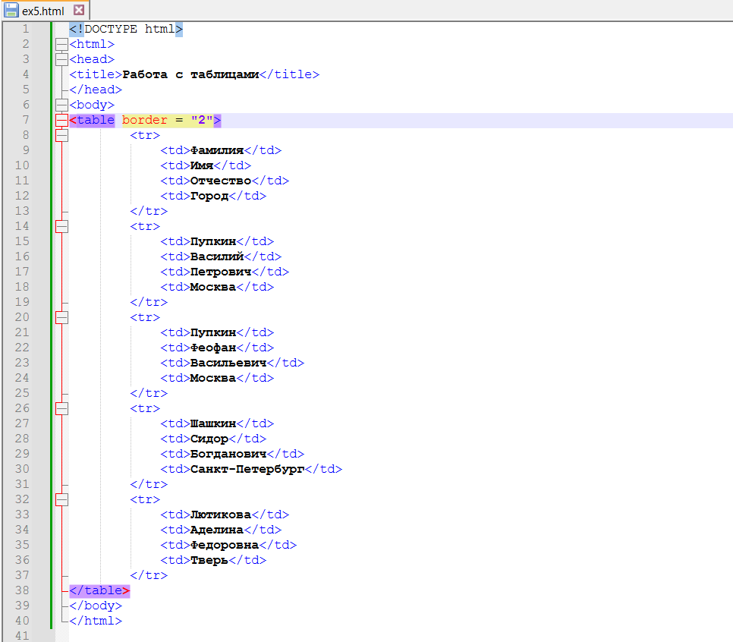

*Рисунок 97 – код ex5.html*

Результат:

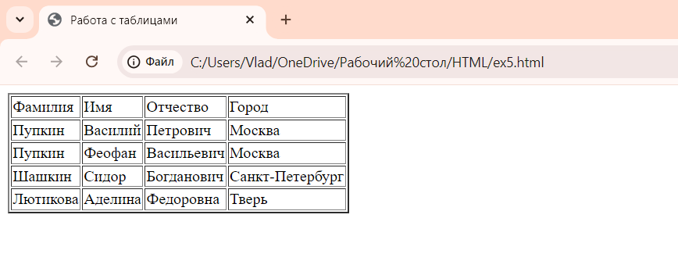

*Рисунок 98 – ex5.html в Google Chrome*

Таблица была изменена с помощью CSS:

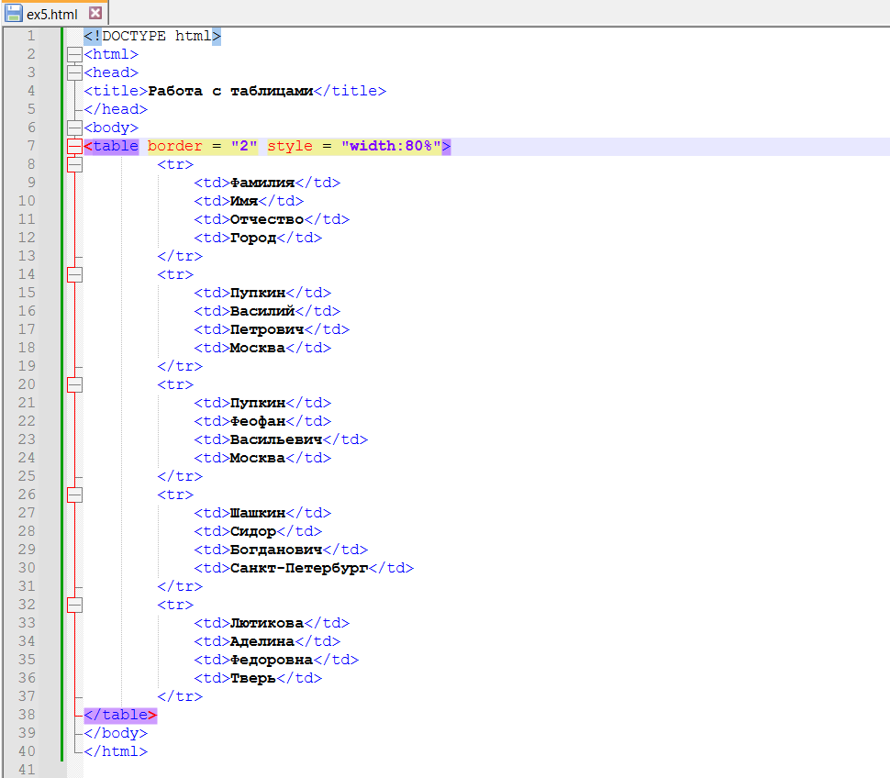

*Рисунок 99 – код ex5.html*

Теперь таблица занимает 80% окна в ширину:

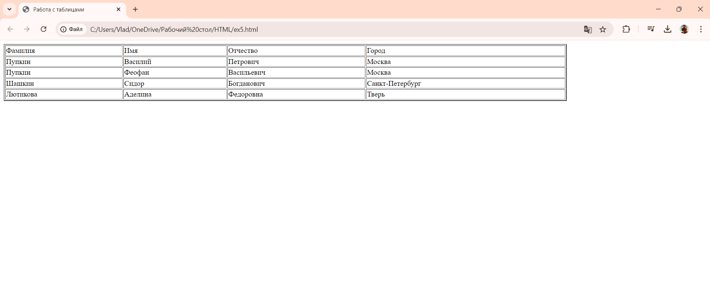

*Рисунок 100 – ex5.html в Google Chrome*

**Упражнение 3**

Были изменены тэги первой строки таблицы:

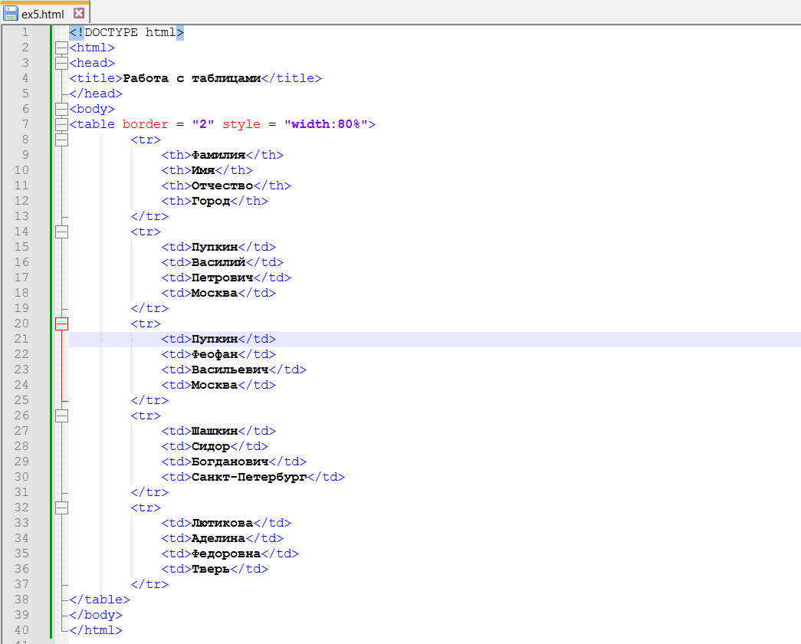

*Рисунок 101 – код ex5.html*

Текст в них выровнялся по центру и стал полужирным:

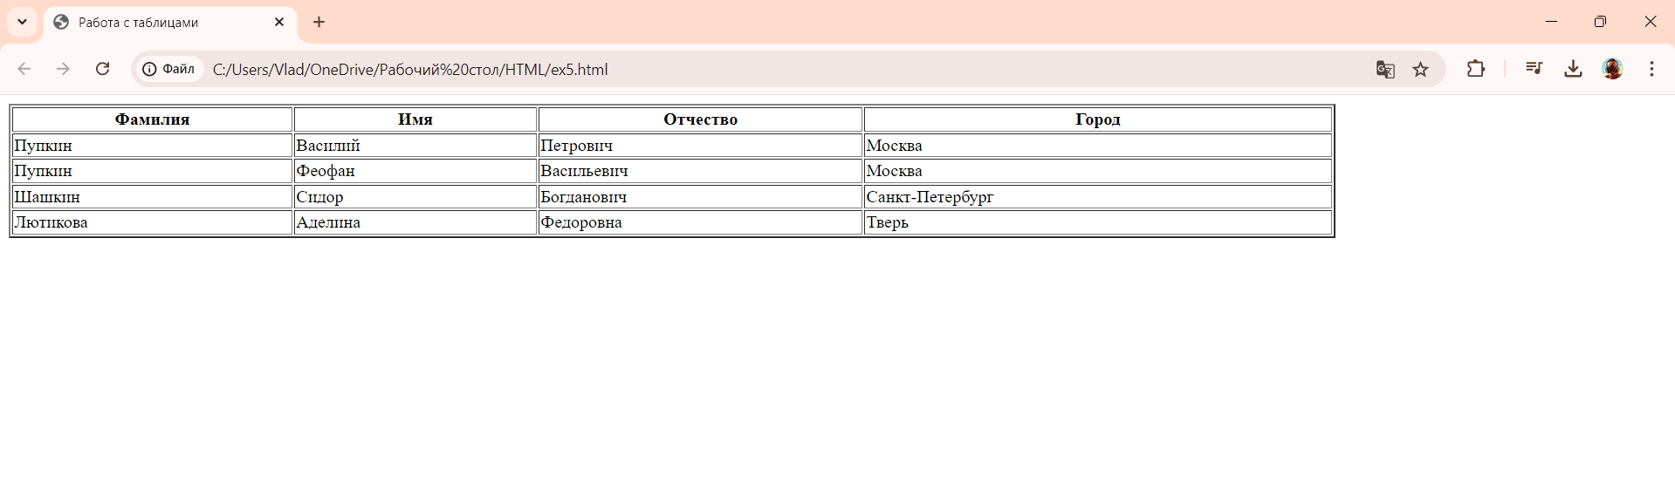

*Рисунок 102 – ex5.html в Google Chrome*

Был добавлен тэг caption:

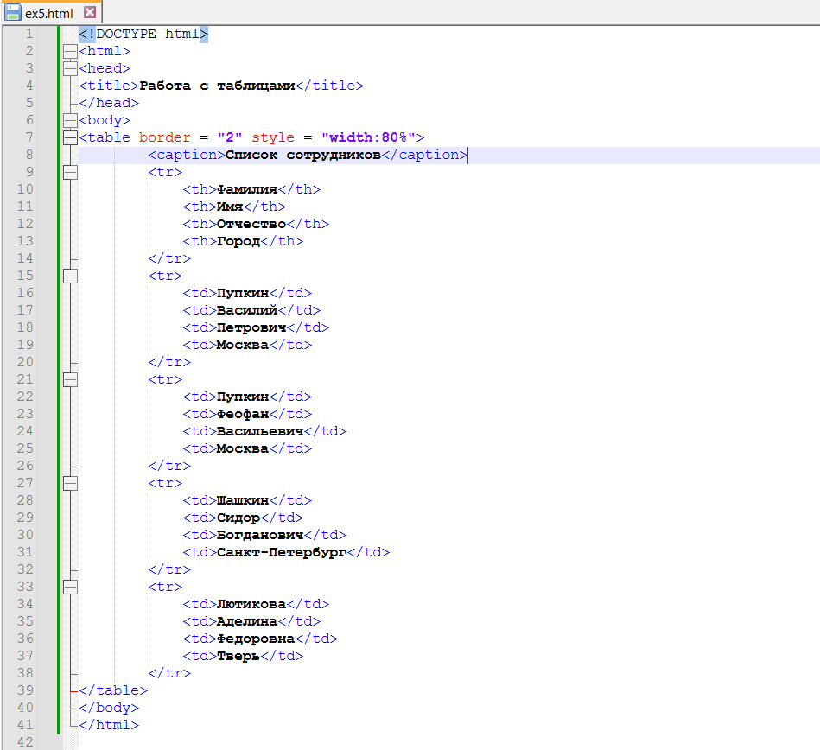

*Рисунок 103 – код ex5.html*

Таблица получила заголовок:

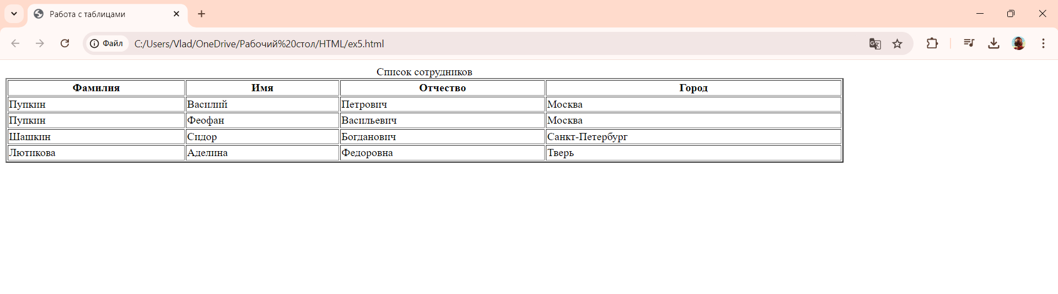

*Рисунок 104 – ex5.html в Google Chrome*

Был добавлен тэг align к заголовку:

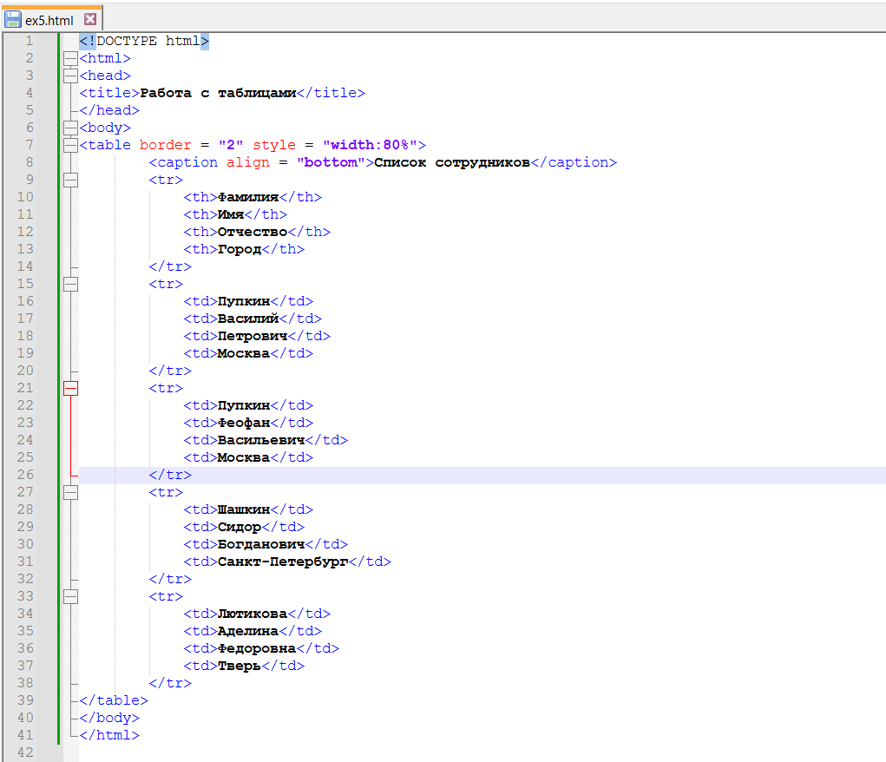

*Рисунок 105 – код ex5.html*

Заголовок переместился вниз страницы:

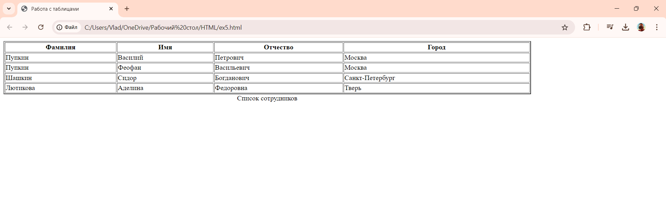

*Рисунок 106 – ex5.html в Google Chrome*

Тоже самое было сделано при помощи CSS:

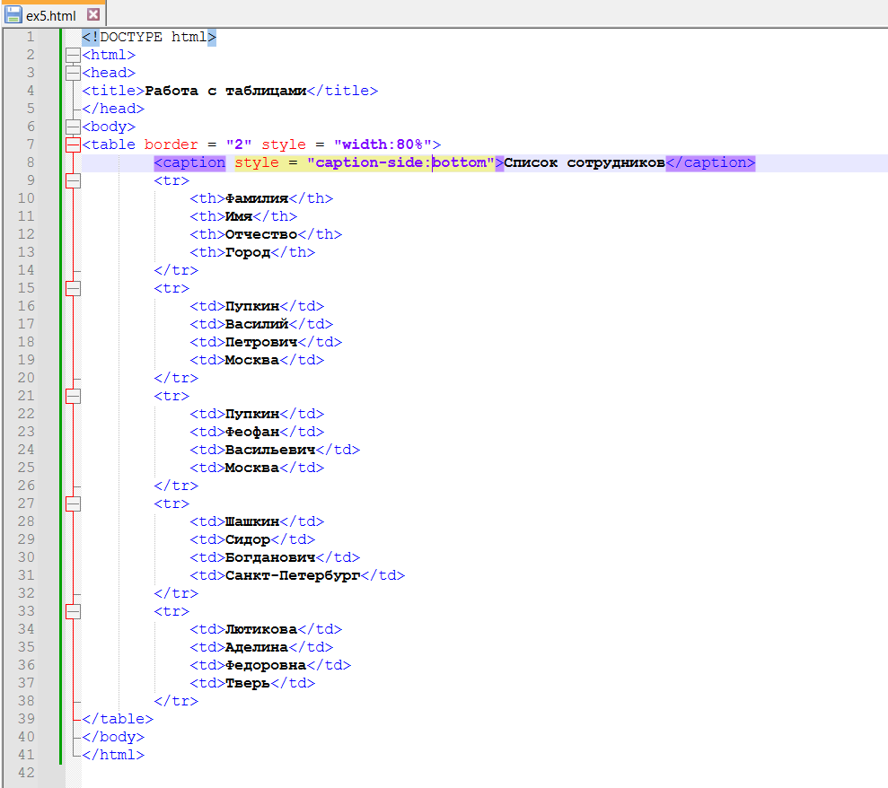

*Рисунок 107 – код ex5.html*

Такой же результат:

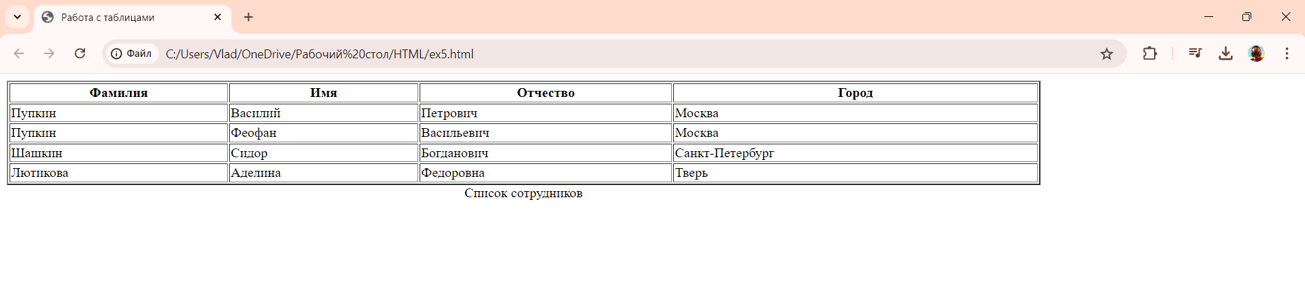

*Рисунок 108 – ex5.html в Google Chrome*

**Упражнение 4**

Был добавлен тэг colspan:

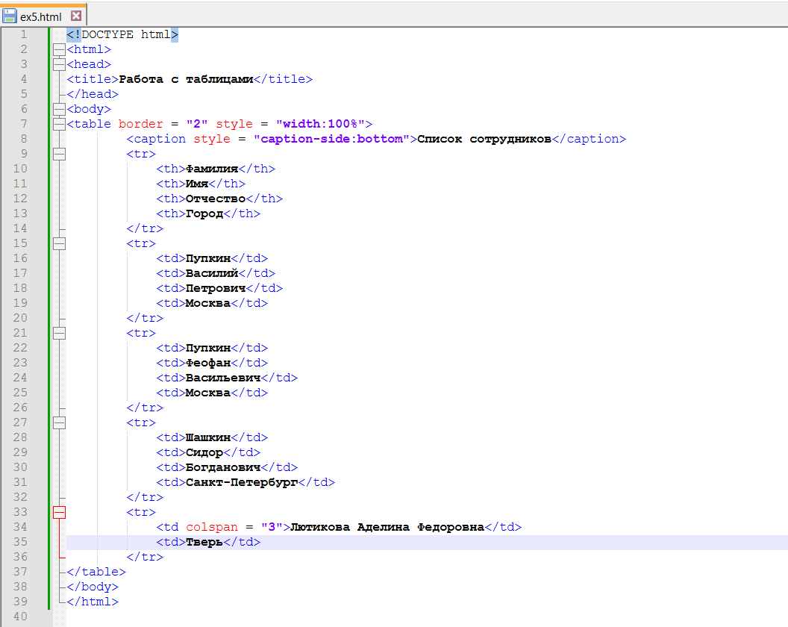

*Рисунок 109 – код ex5.html*

Результат – объединение ячеек:

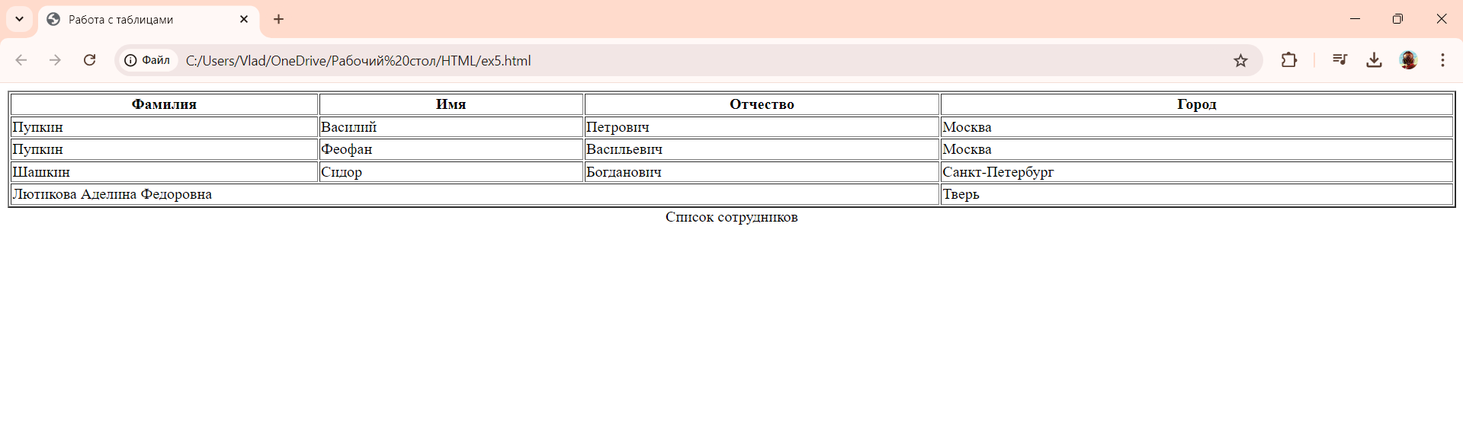

*Рисунок 110 – ex5.html в Google Chrome*

Был добавлен тэг rowspan:

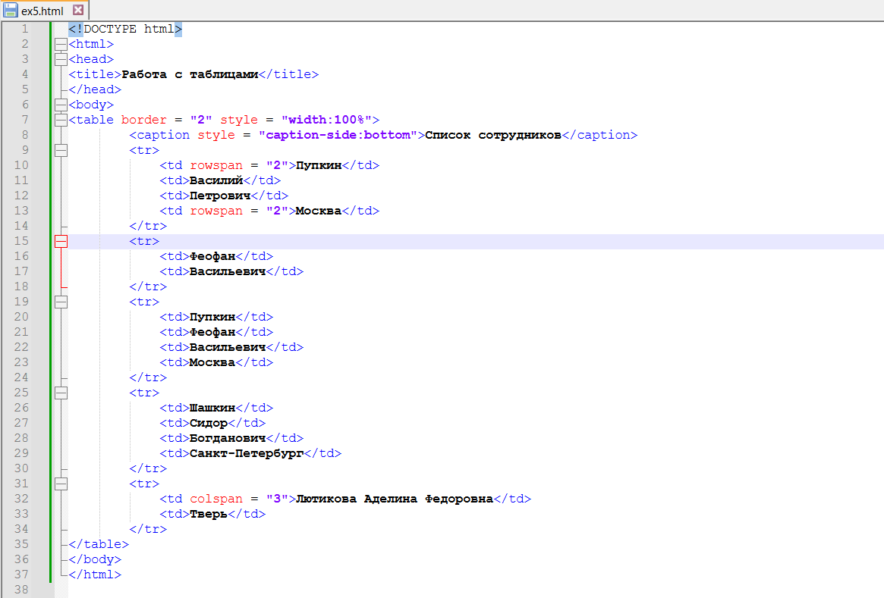

*Рисунок 111 – код ex5.html*

Были объединены ячейки по вертикали:

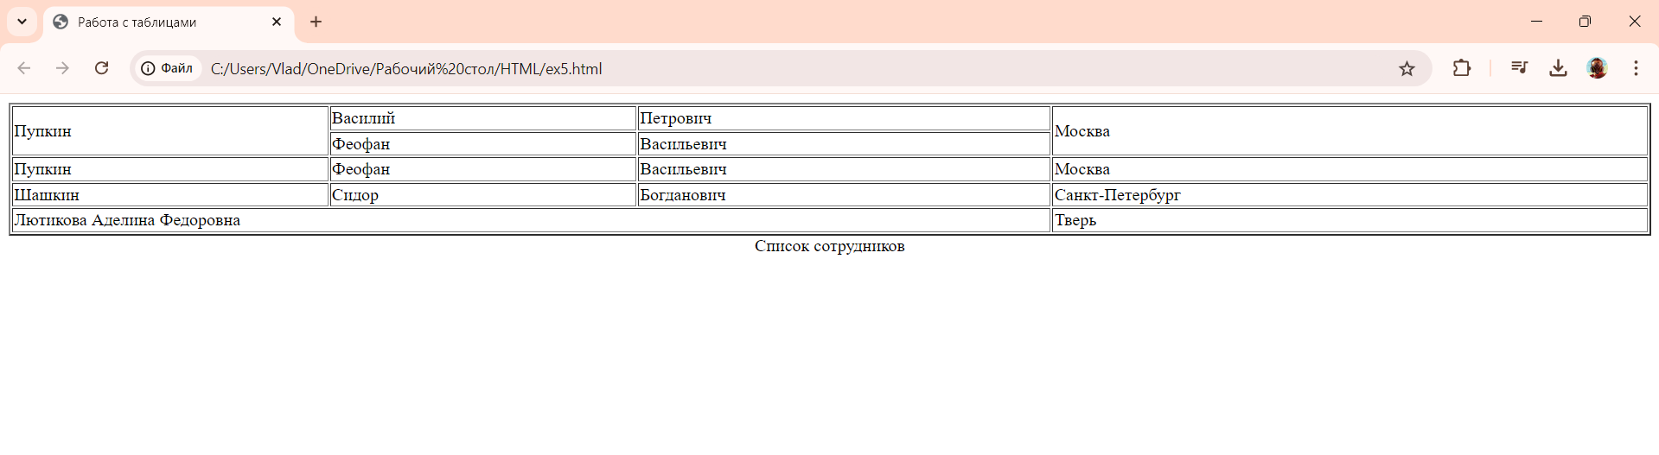

*Рисунок 112 – ex5.html в Google Chrome*

**Упражнение 5**

Был создан файл table.html:

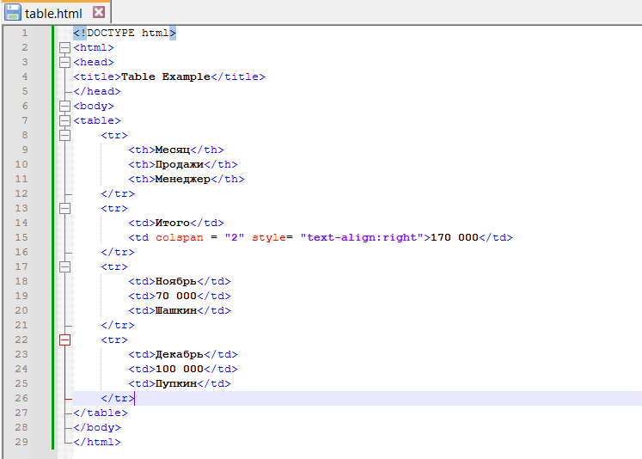

*Рисунок 113 – код table.html*

Результат:

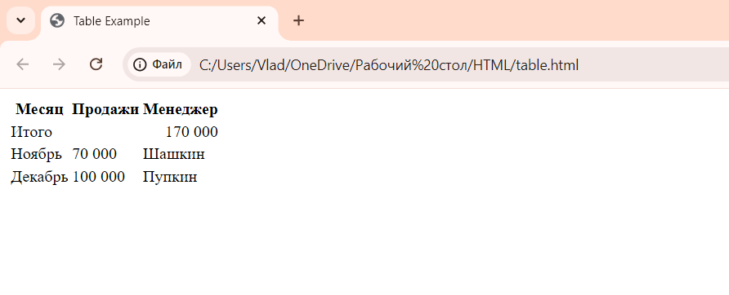

*Рисунок 114 – table.html в Google Chrome*

Были добавлены thead, tfoot, tbody и стили CSS:

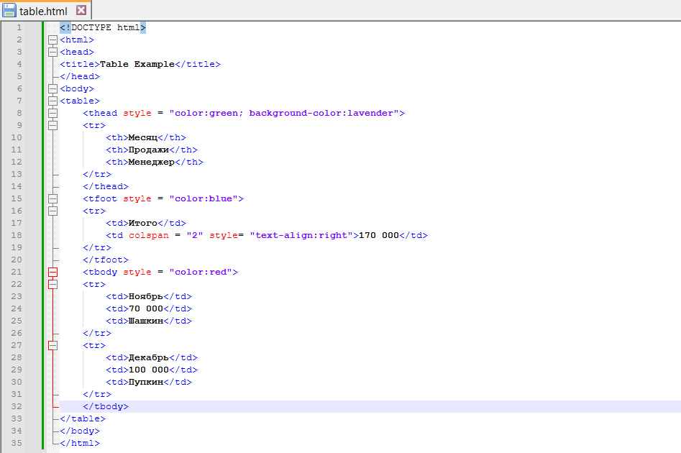

*Рисунок 115 – код table.html*

Результат:

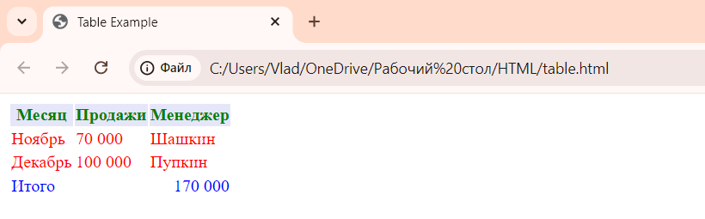

*Рисунок 116 – table.html в Google Chrome*

Был добавлен тэг colgroup:

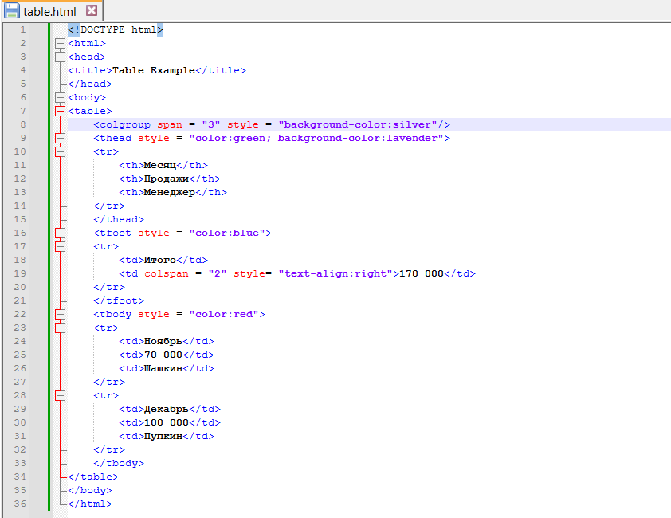

*Рисунок 117 – код table.html*

Результат:

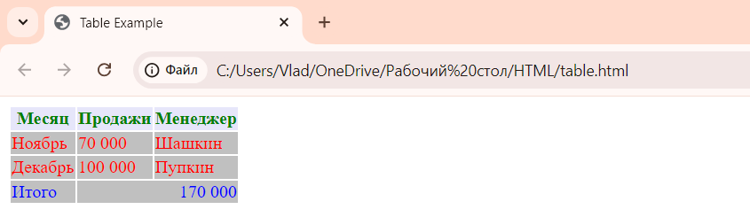

*Рисунок 118 – table.html в Google Chrome*

Были внесены следующие изменения:

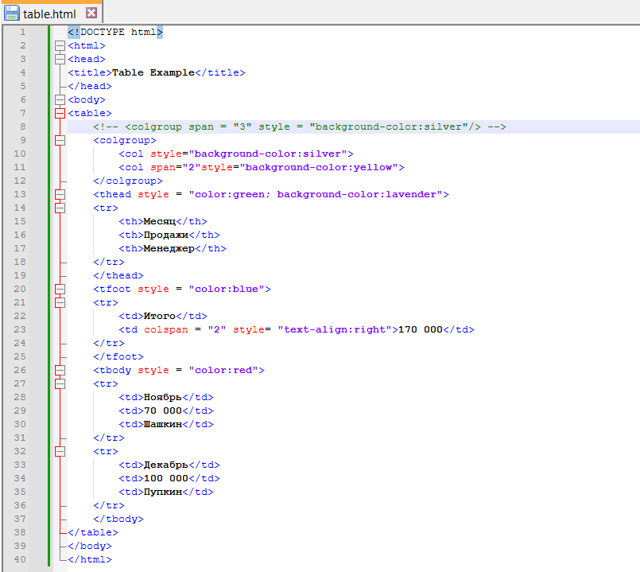

*Рисунок 119 – код table.html*

Результат:

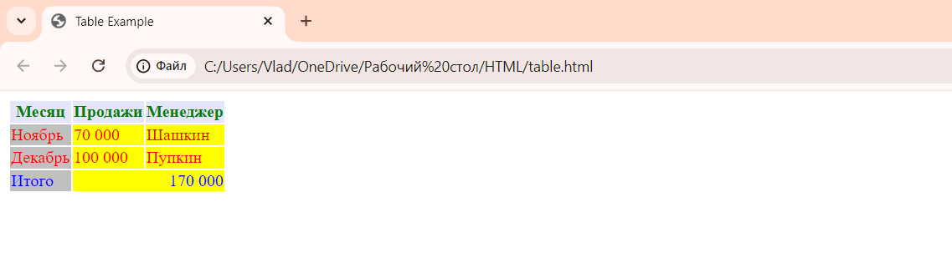

*Рисунок 120 – table.html в Google Chrome*

1. **Изображения и медиаконтент**

**Упражнение 1**

В файл index.html была добавлена картинка:

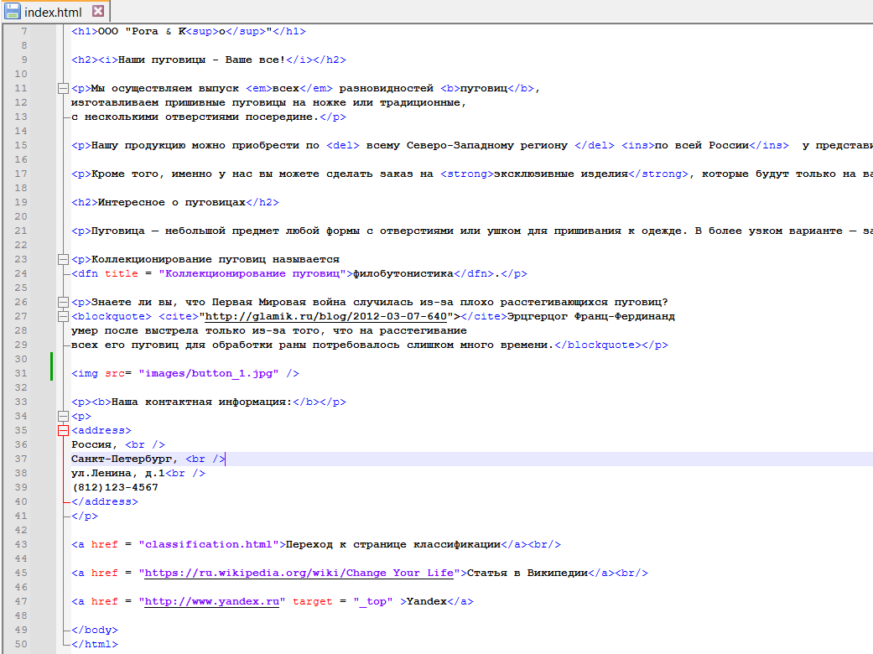

*Рисунок 121 – код index.html*

В результате отобразилась картинка:

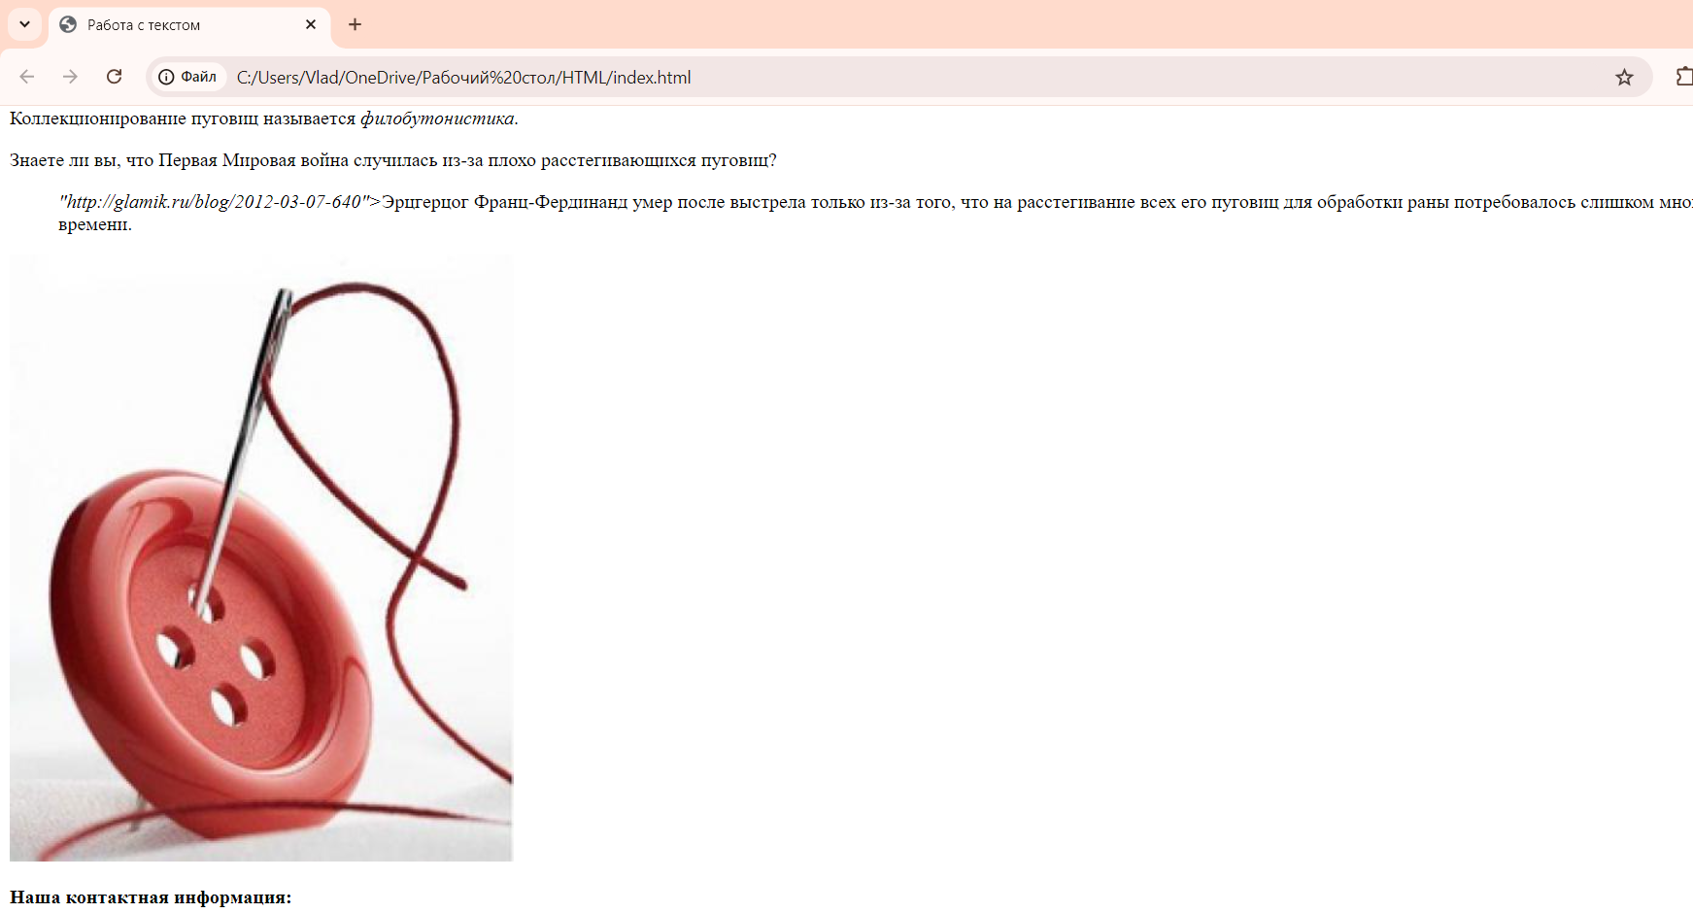

*Рисунок 122 – index.html в Google Chrome*

Были добавлены тэги alt и title:

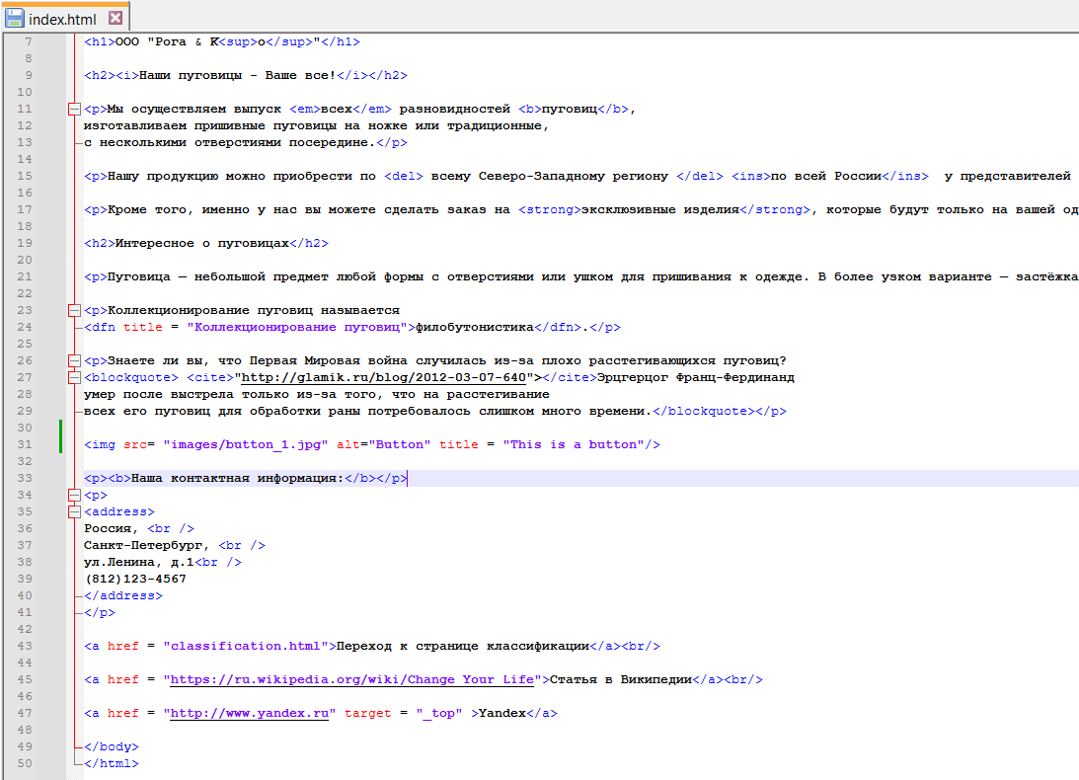

*Рисунок 123 – код index.html*

Результат:

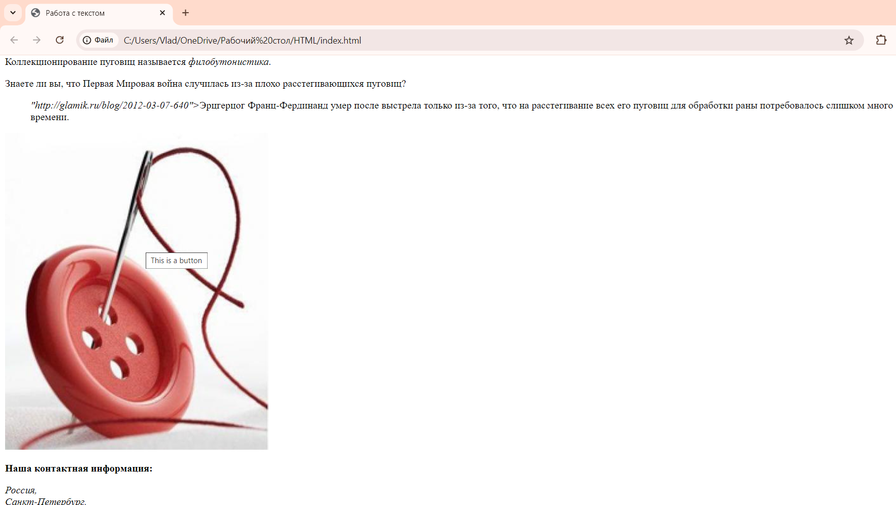

*Рисунок 124 – index.html в Google Chrome*

**Упражнение 2**

С помощью атрибутов with и height был изменен размер изображения:

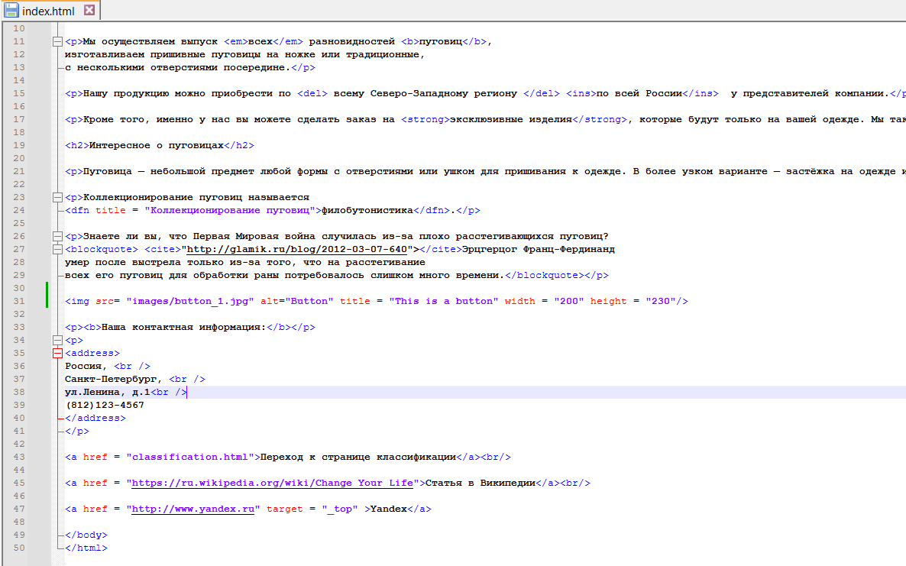

*Рисунок 125 – код index.html*

Картинка уменьшилась:

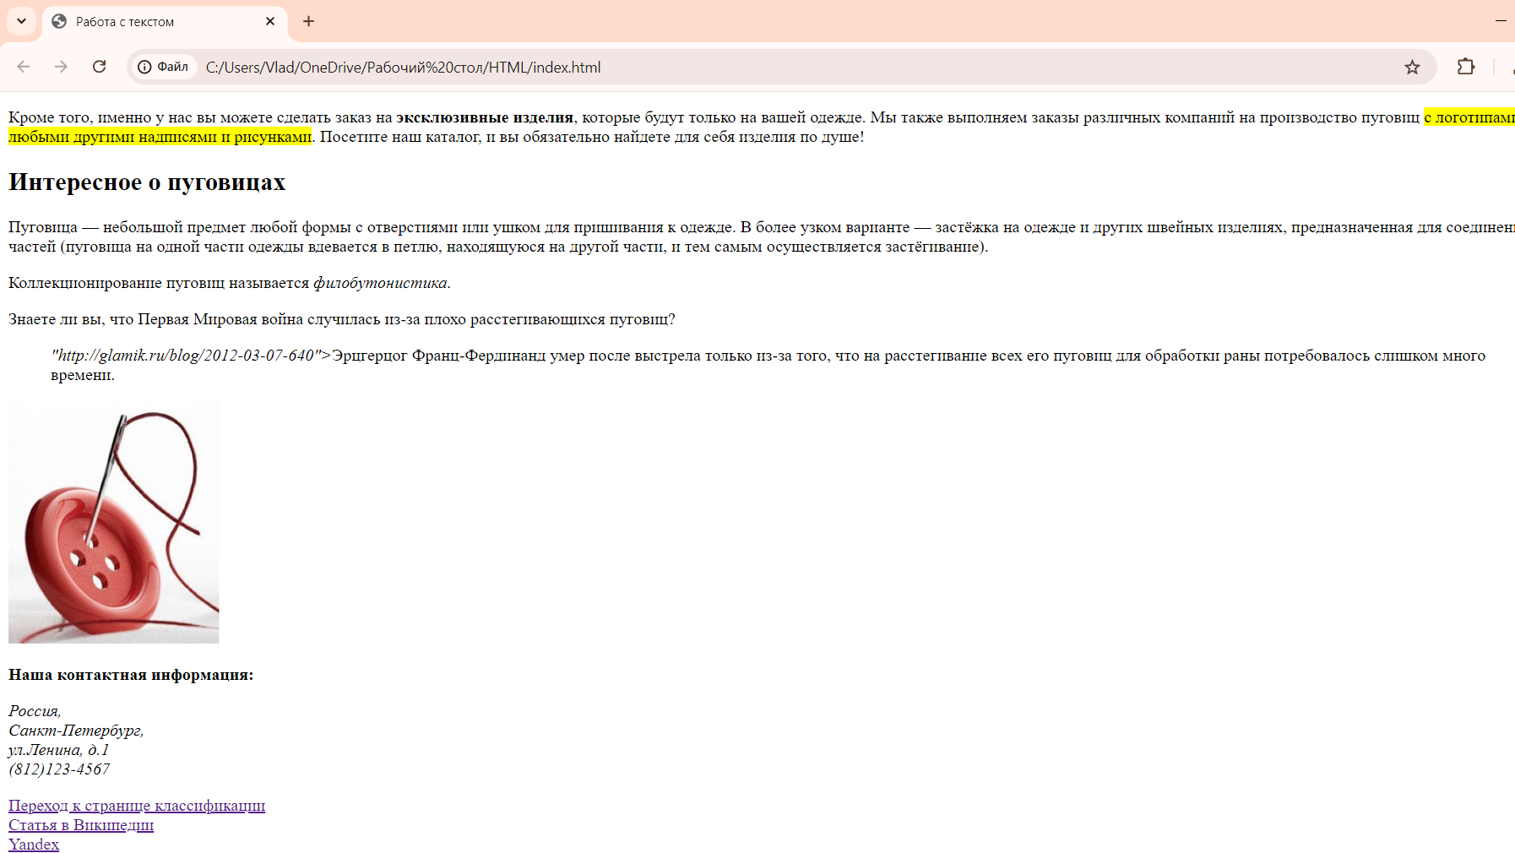

*Рисунок 126 – index.html в Google Chrome*

Было уменьшено изображение при помощи CSS:

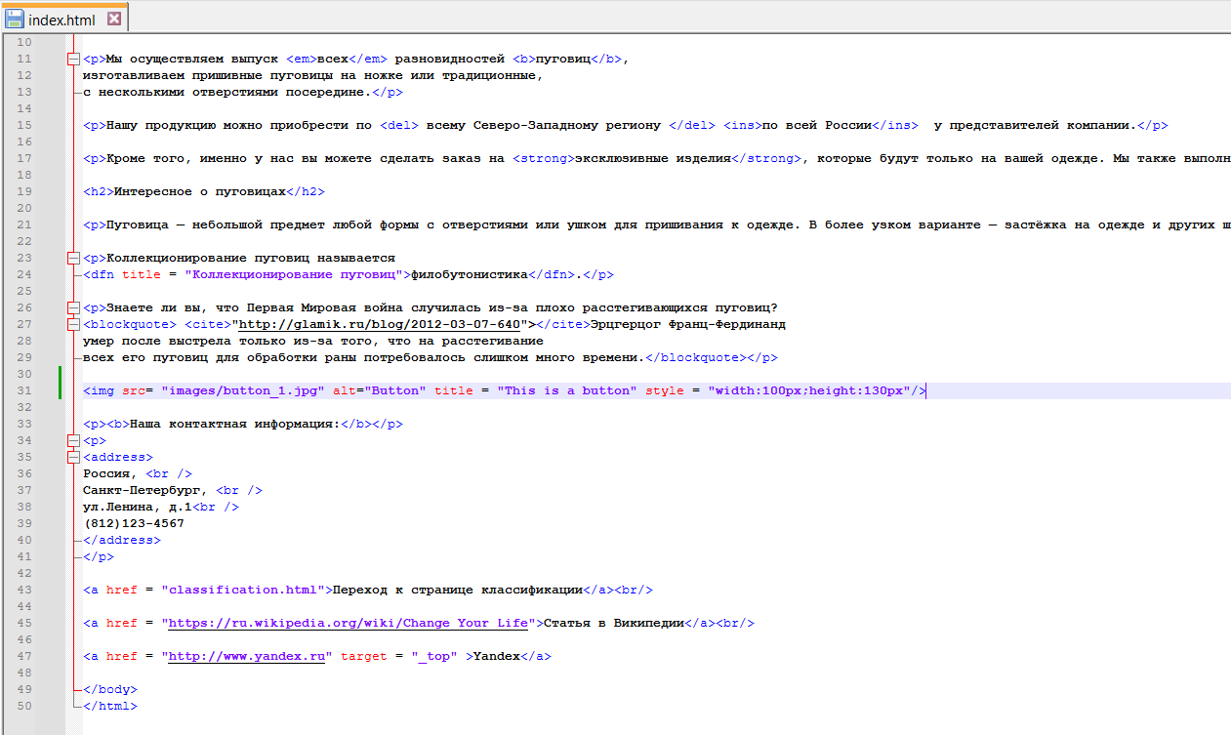

*Рисунок 127 – код index.html*

В результате изображение уменьшилось:

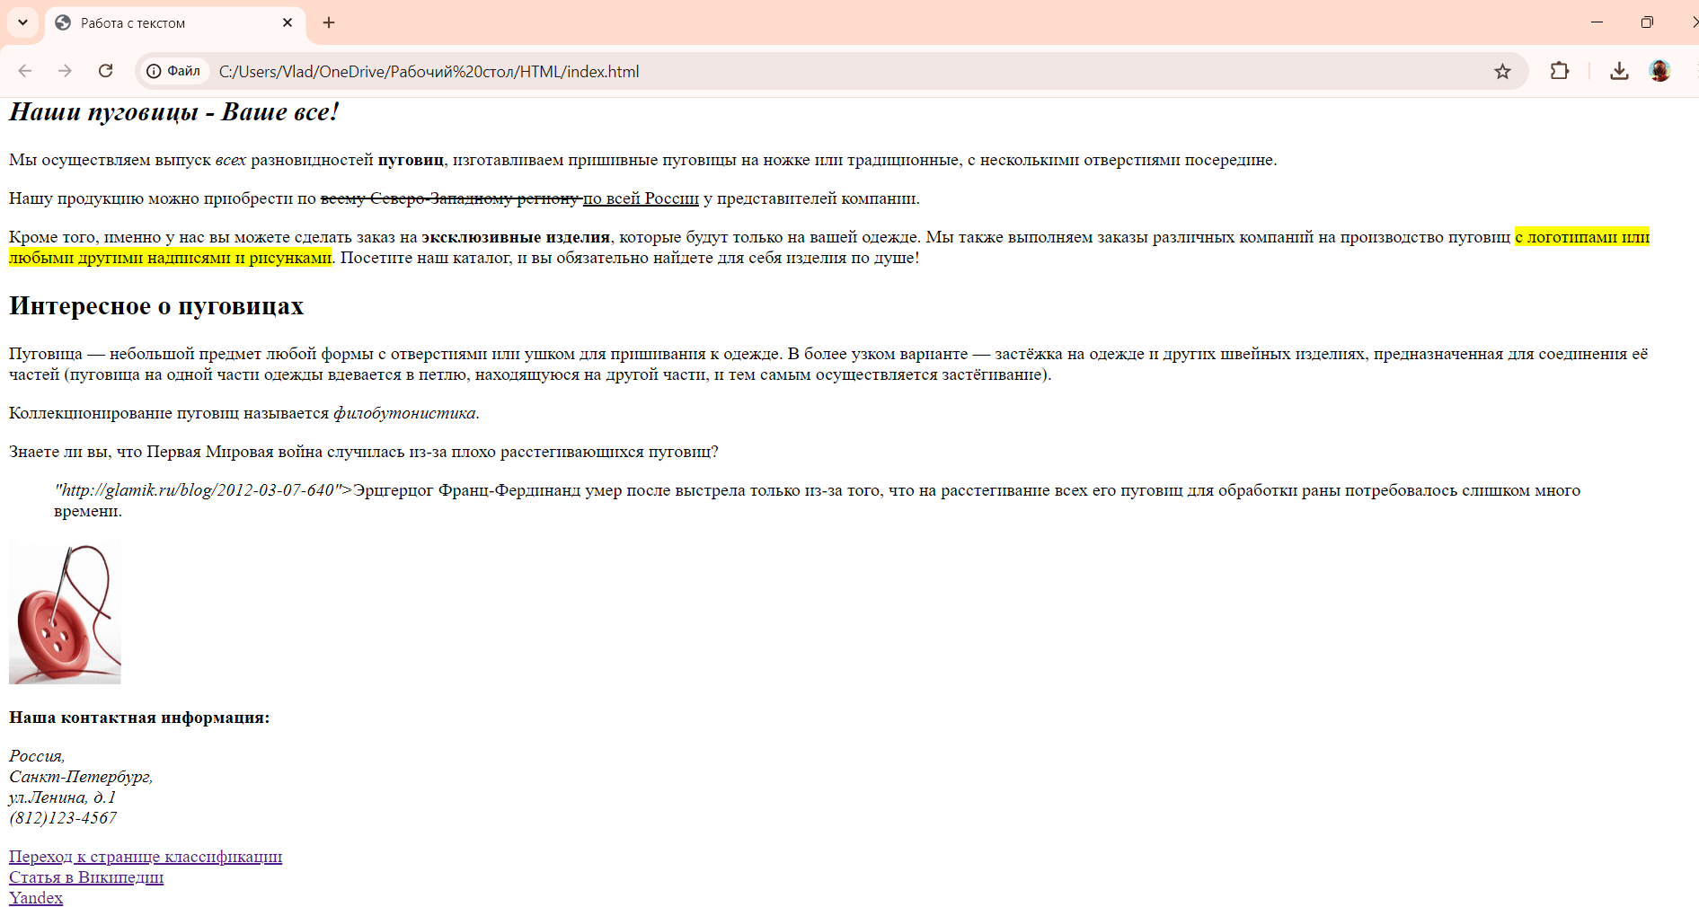

*Рисунок 128 – index.html в Google Chrome*

**Упражнение 3**

Гиперссылка на classification.html была переделана с помощью изображения:

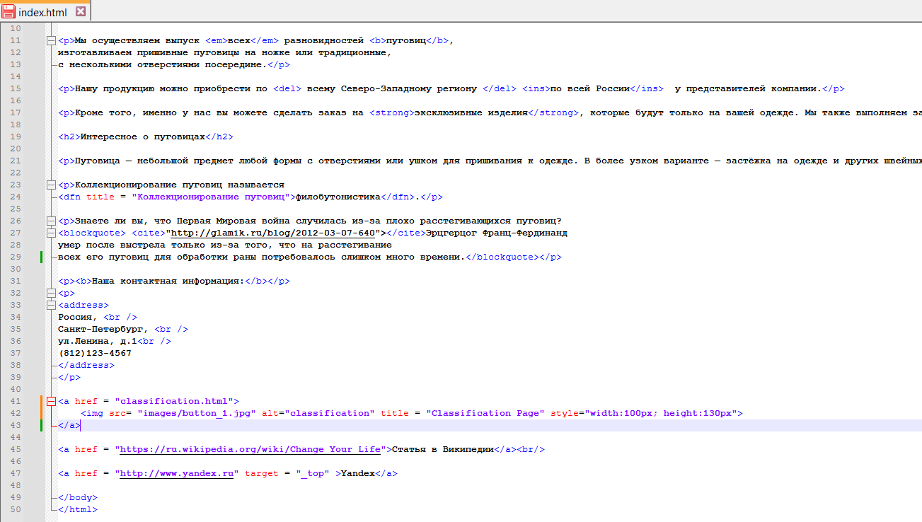

*Рисунок 129 – код index.html*

Гиперссылка работает:

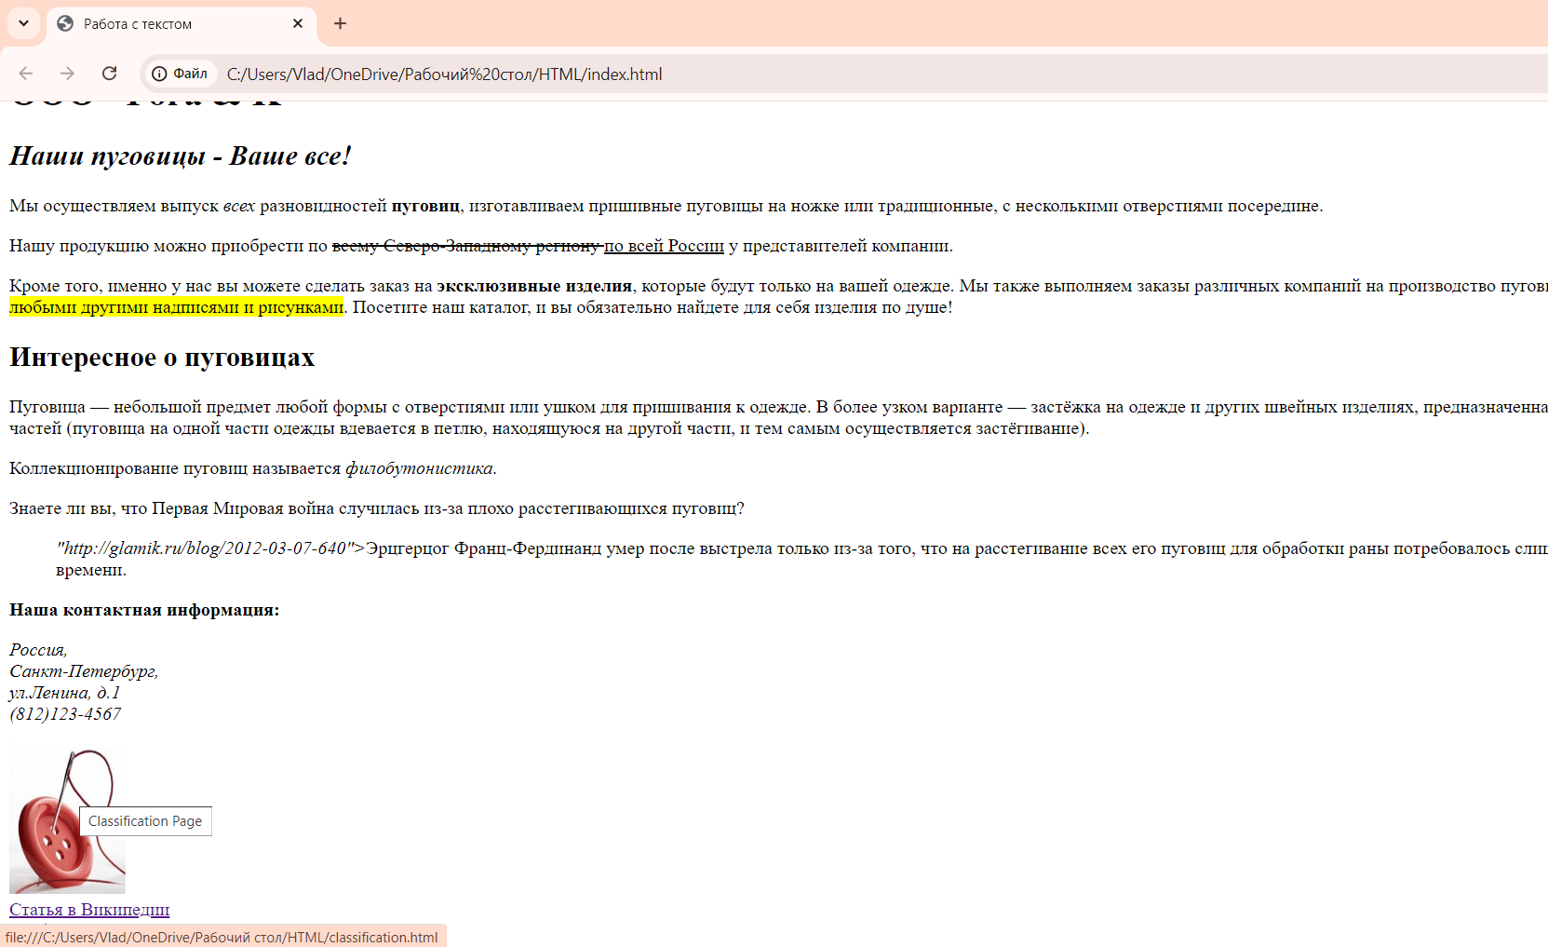

*Рисунок 130 – index.html в Google Chrome*

Переход по ссылке:

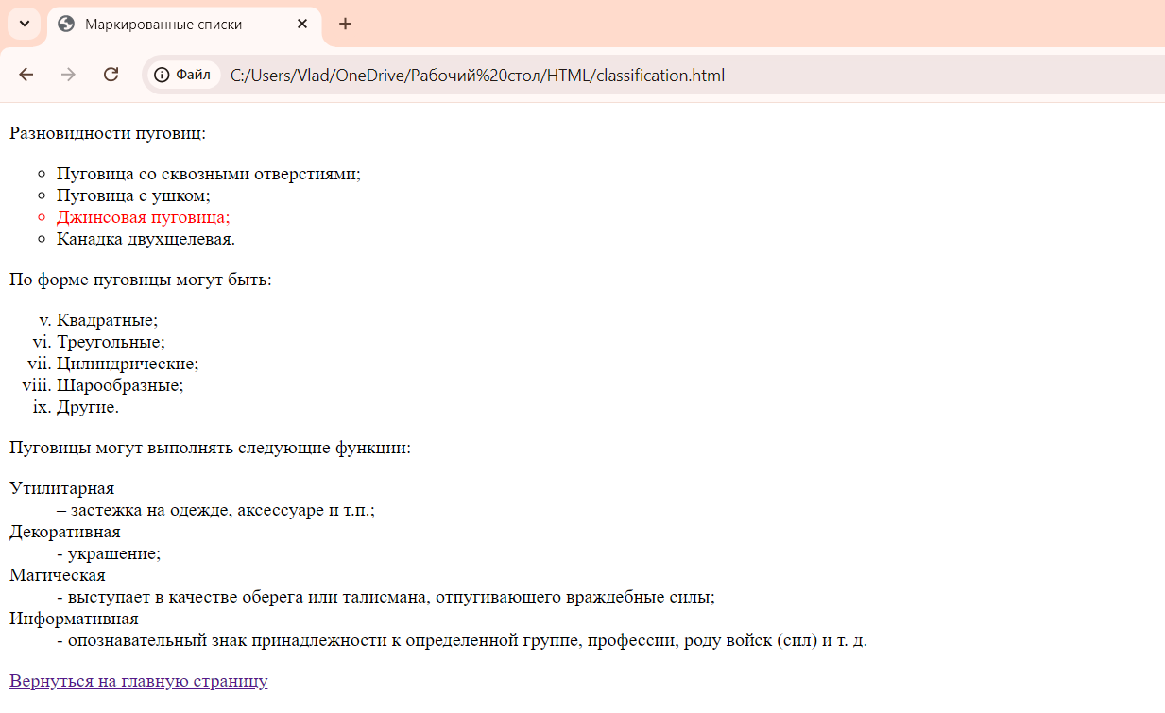

*Рисунок 131 – classification.html в Google Chrome*

**Упражнение 4**

Был создан файл map.html:

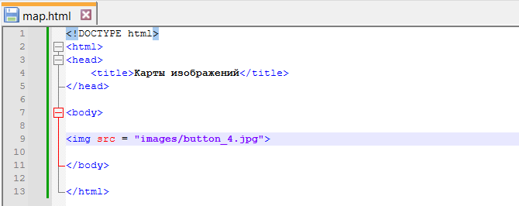

*Рисунок 132 – код map.html*

Результат:

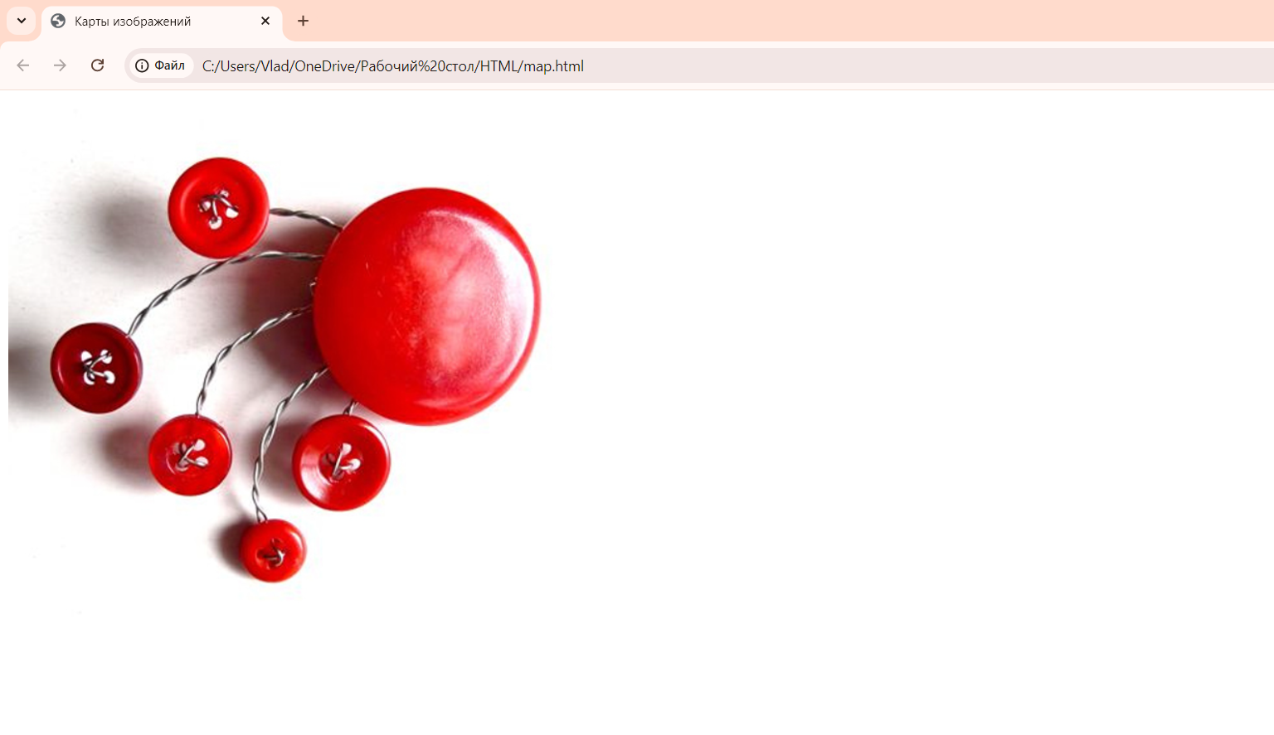

*Рисунок 133 – map.html в Google Chrome*

На mascheck.hu была создана область, которая затрагивает только большую кнопку;

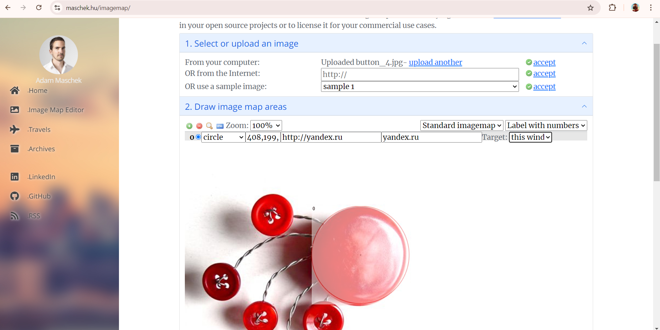

*Рисунок 134 – mascheck.hu*

Полученный код был вставлен в map.html:

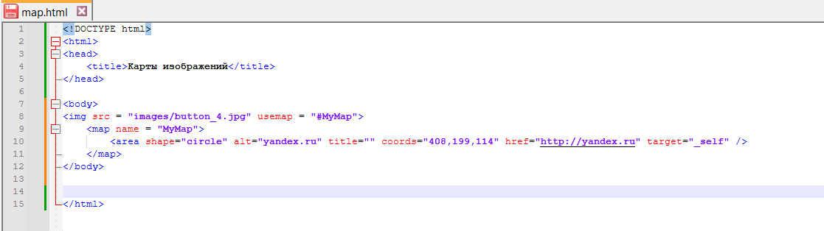

*Рисунок 135 – код map.html*

Гиперссылка отображается при наведении на большую кнопку:

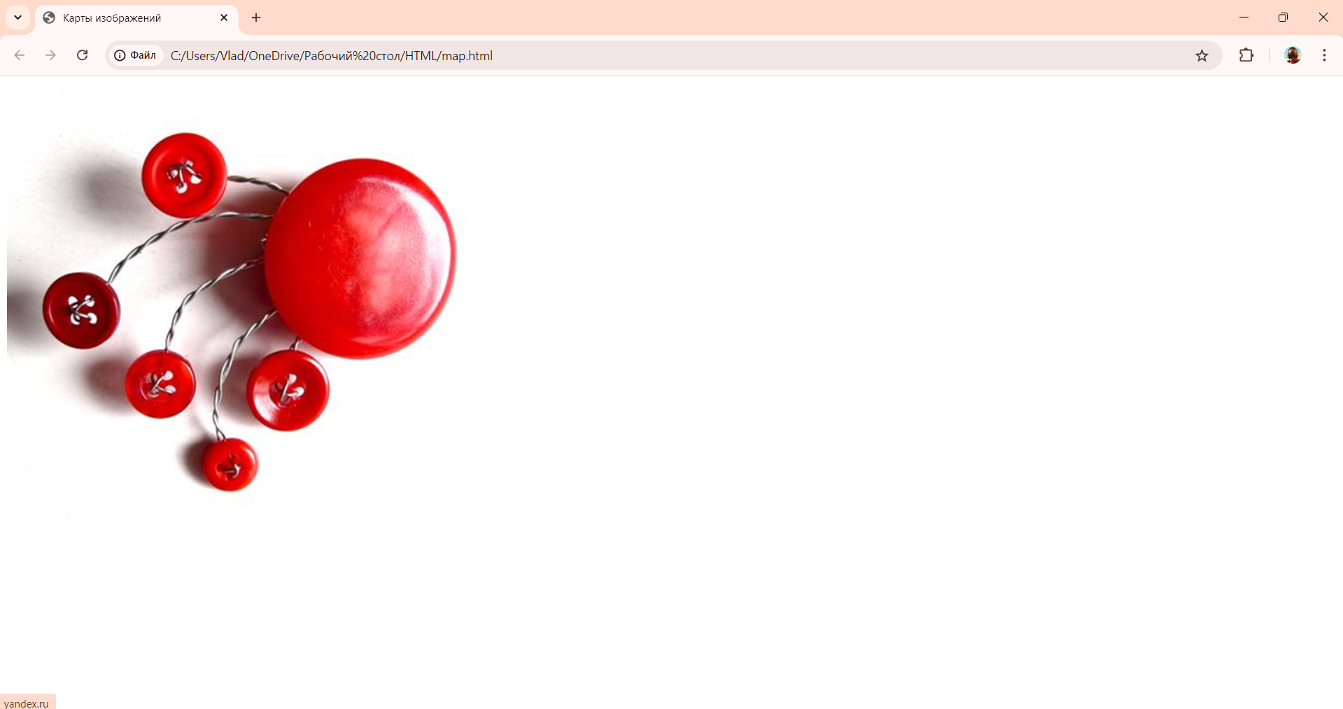

*Рисунок 135 – map.html в Google Chrome*

Успешный переход после нажатия:

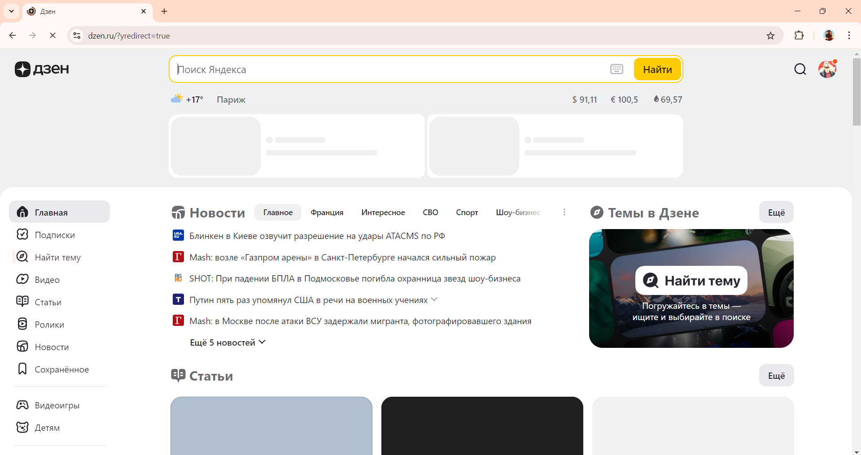

*Рисунок 136 – Yandex.ru*

**Упражнение 5**

Был создан файл ex6.html со следующим содержанием:

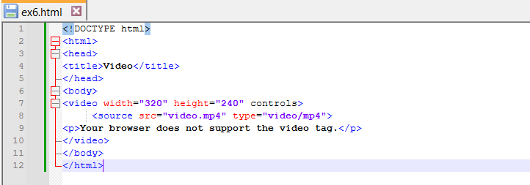

*Рисунок 137 – код ex6.html*

Видео успешно отображается:

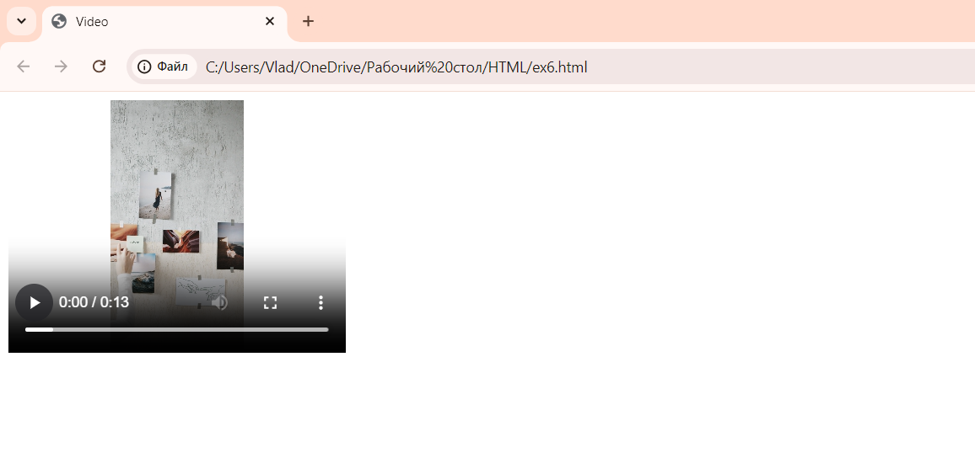

*Рисунок 138 – ex6.html в Google Chrome*

1. **Формы**

**Упражнение 1**

В файле ex7.html была создана форма:

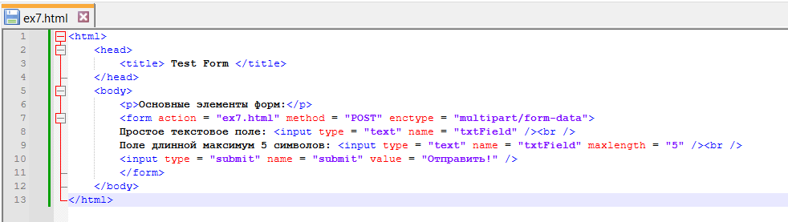

*Рисунок 139 – код ex7.html*

Отображение формы в браузере, второе поле не позволяет ввести больше 5 символов:

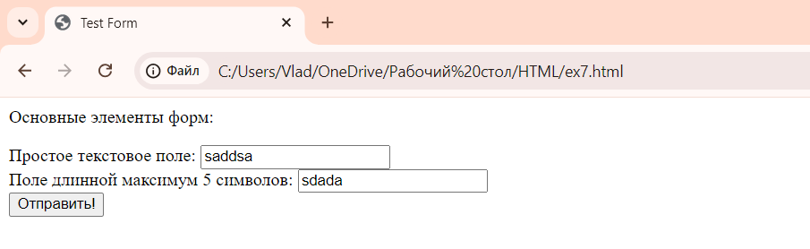

*Рисунок 140 – ex7.html в Google Chrome*

Было добавлено многострочное текстовое поле:

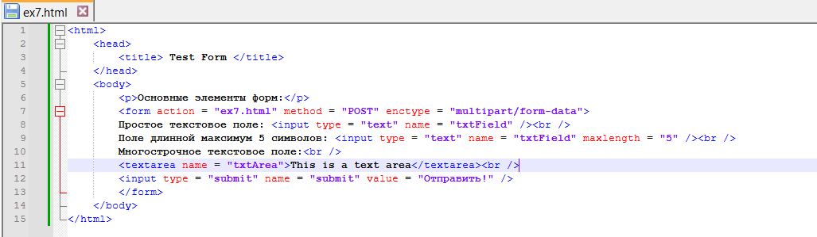

*Рисунок 141 – код ex7.html*

Результат в браузере:

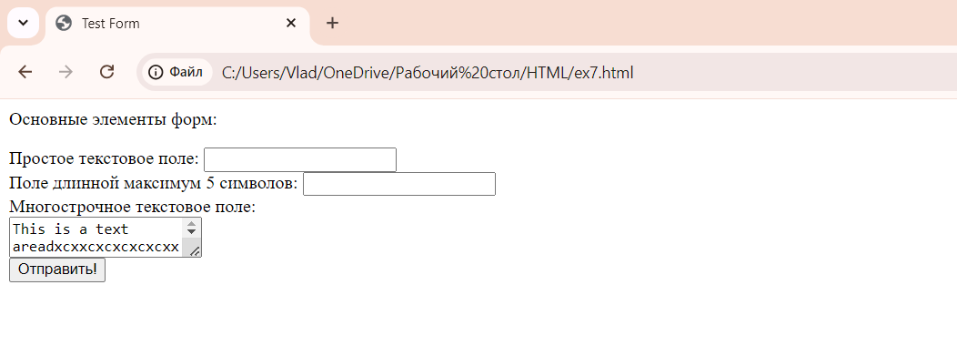

*Рисунок 142 – ex7.html в Google Chrome*

Было добавлено поле для ввода пароля:

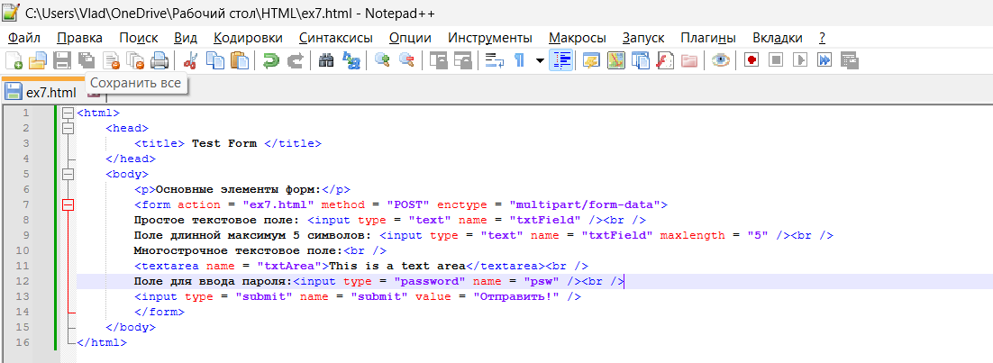

*Рисунок 143 – код ex7.html*

Оно отобразилось на странице:

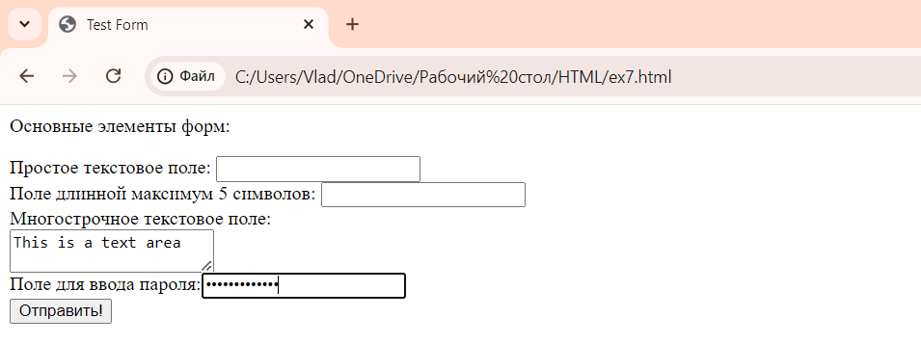

*Рисунок 144 – ex7.html в Google Chrome*

Было добавлено скрытое поле:

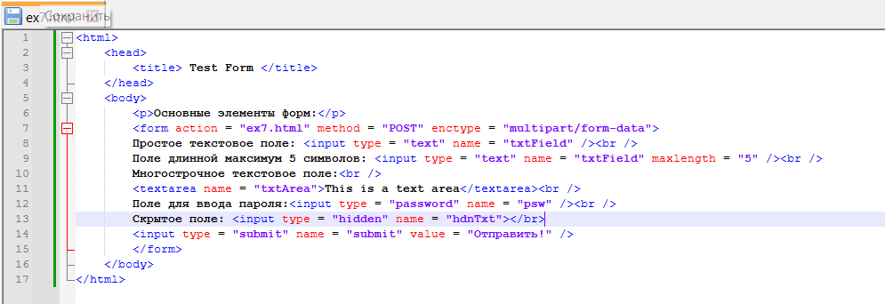

*Рисунок 145 – код ex7.html*

Скрытое поле не отображается, только его описание:

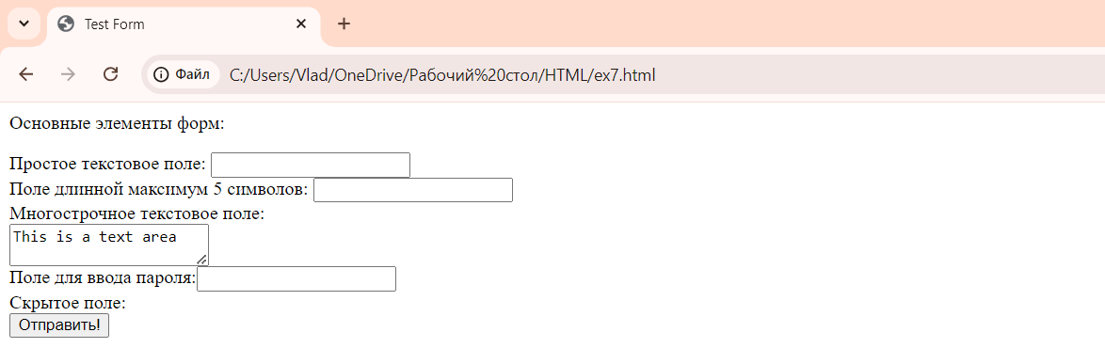

*Рисунок 146 – ex7.html в Google Chrome*

**Упражнение 2**

В ex7.html была добавлена новая форма:

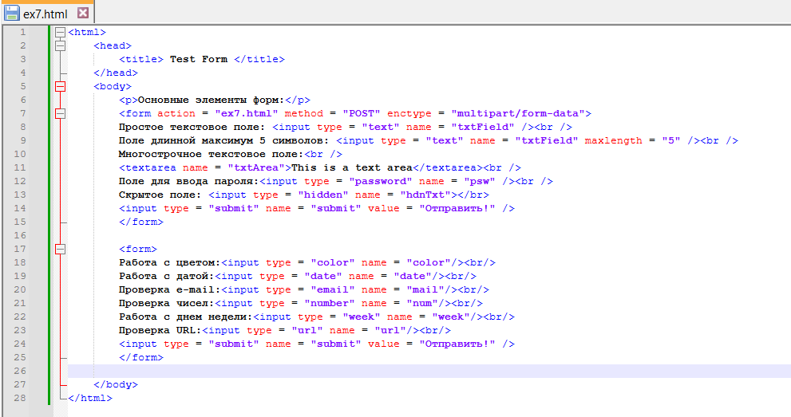

*Рисунок 147 – код ex7.html*

В результате все поля отобразились, при вводе неверных данных и попытке отправки вылезает подсказка:

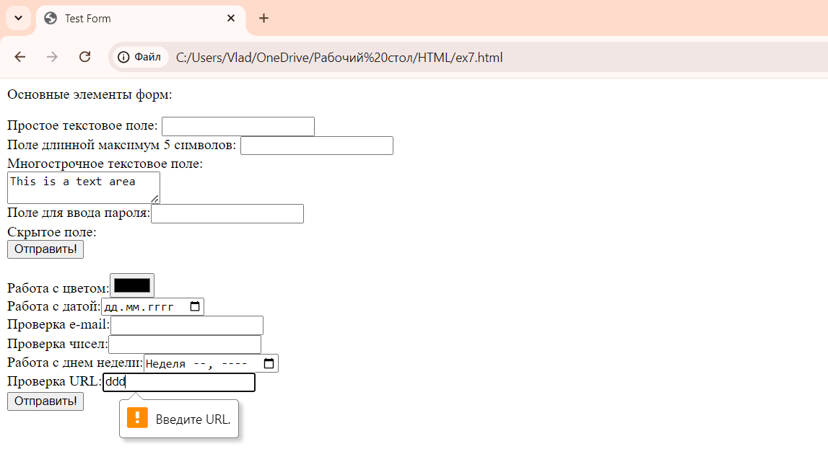

*Рисунок 148 – ex7.html в Google Chrome*

**Упражнение 3**

Была создана новая форма:

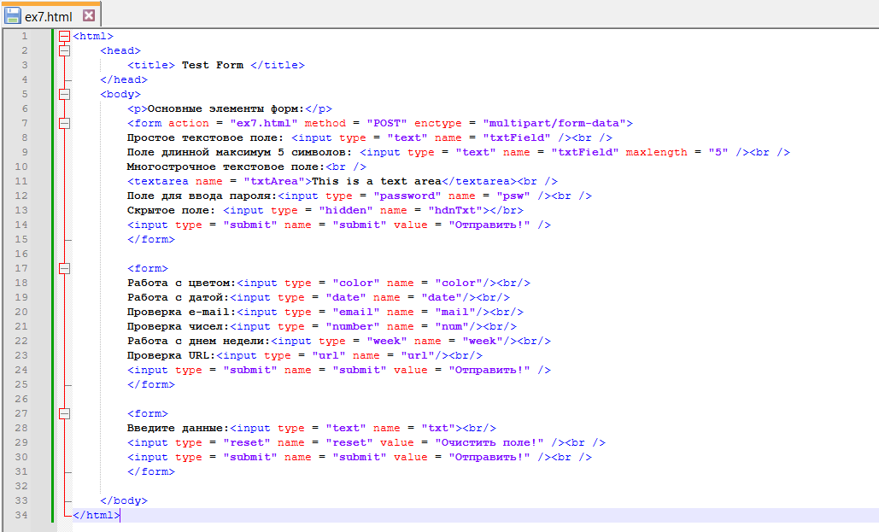

*Рисунок 149 – код ex7.html*

Все кнопки работают:

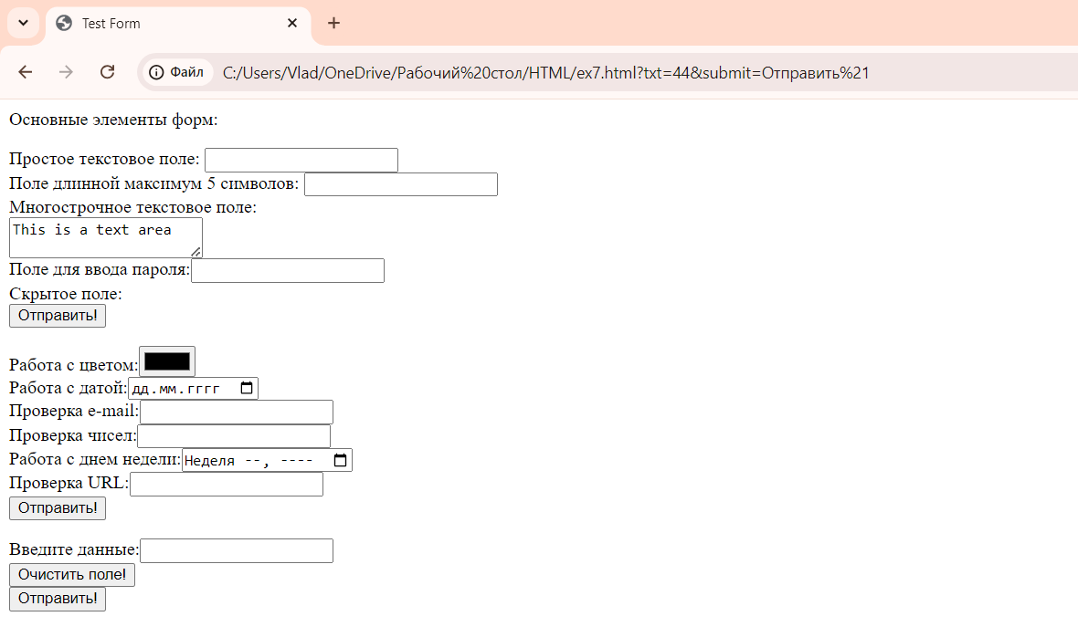

*Рисунок 150 – ex7.html в Google Chrome*

Была добавлена кнопка в виде изображения:

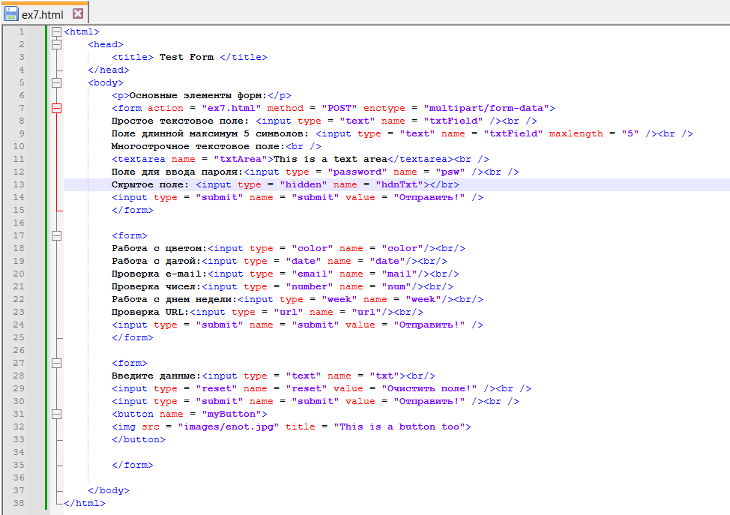

*Рисунок 151 – код ex7.html*

Кнопка успешно отобразилась:

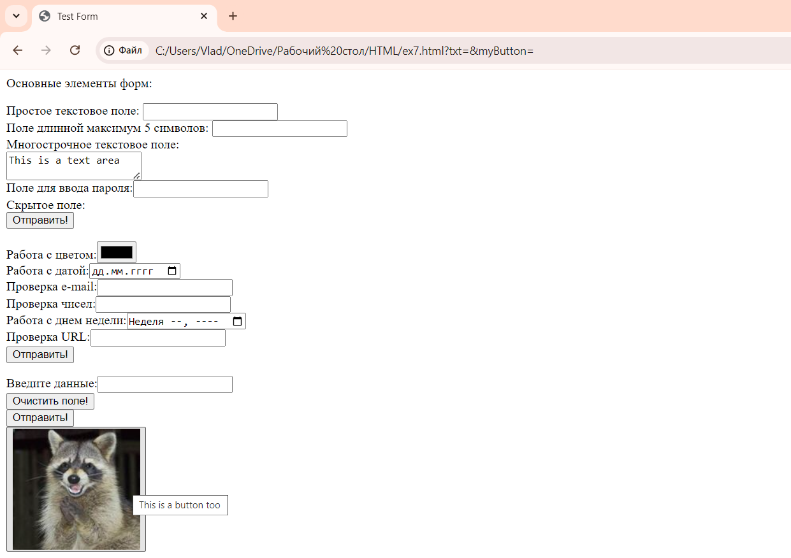

*Рисунок 152 – ex7.html в Google Chrome*

**Упражнение 4**

Была создана форма с переключателями:

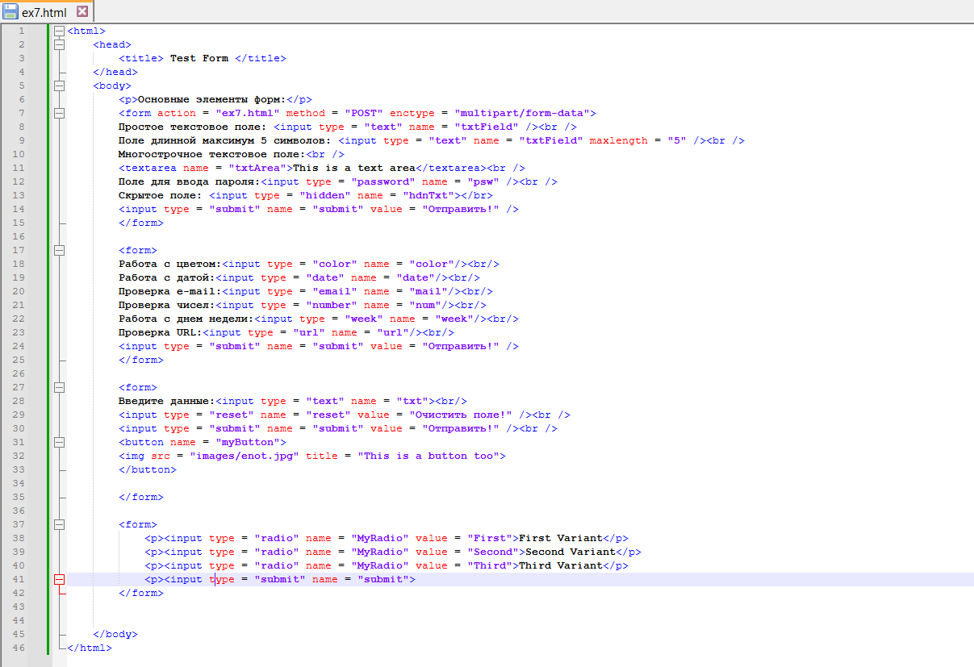

*Рисунок 153 – код ex7.html*

Результат:

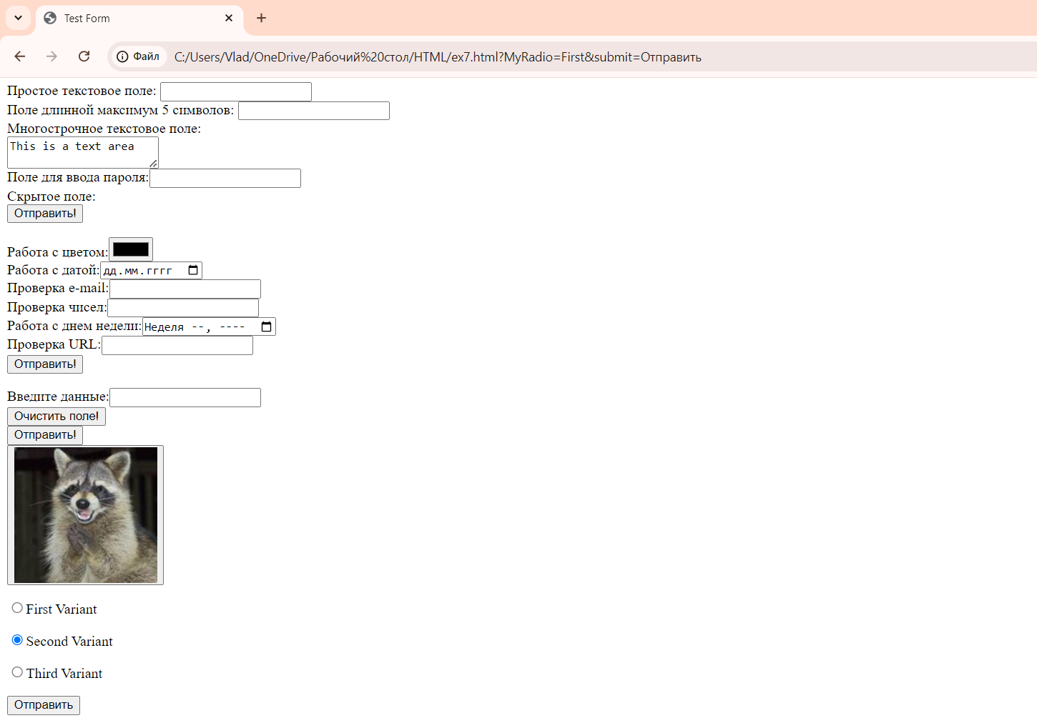

*Рисунок 154 – ex7.html в Google Chrome*

Была создана еще одна форма с флажками:

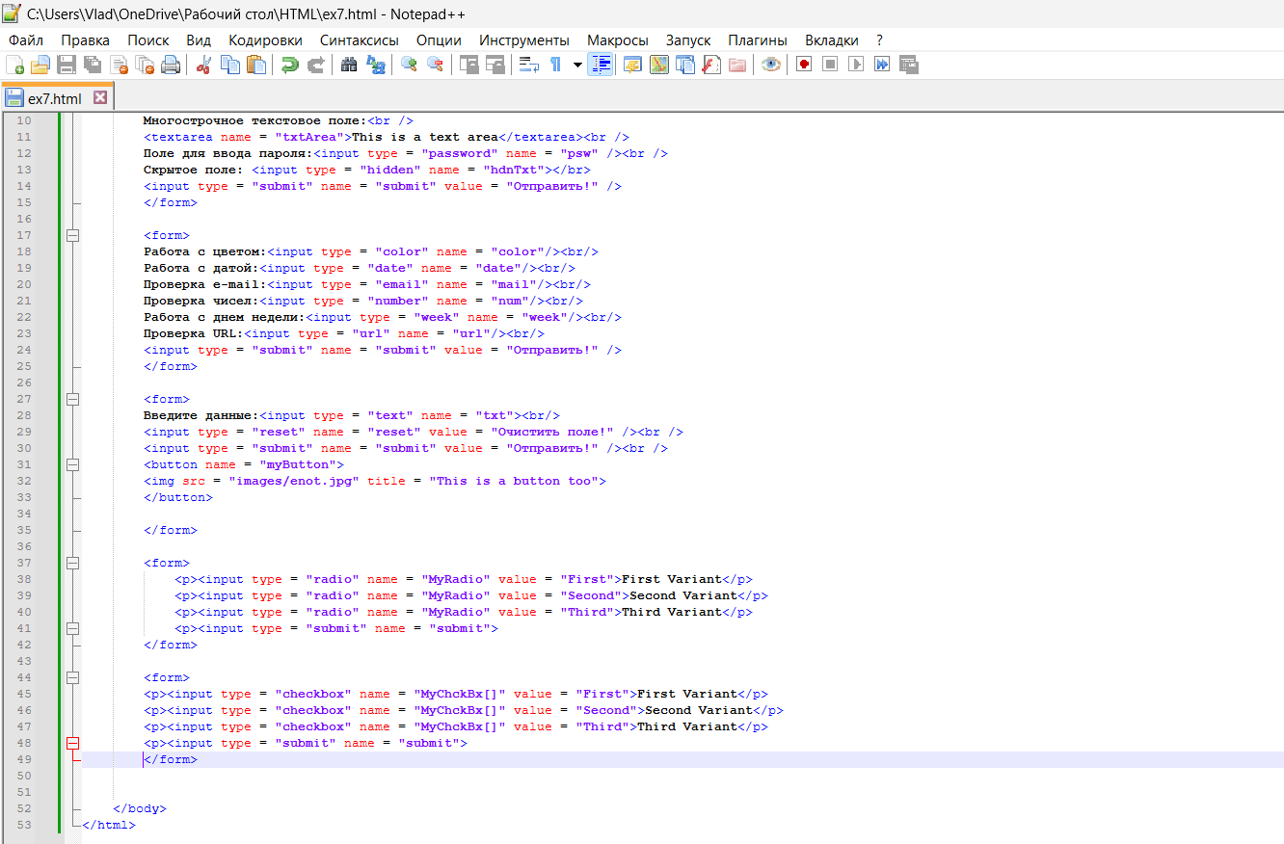

*Рисунок 155 – код ex7.html*

Результат:

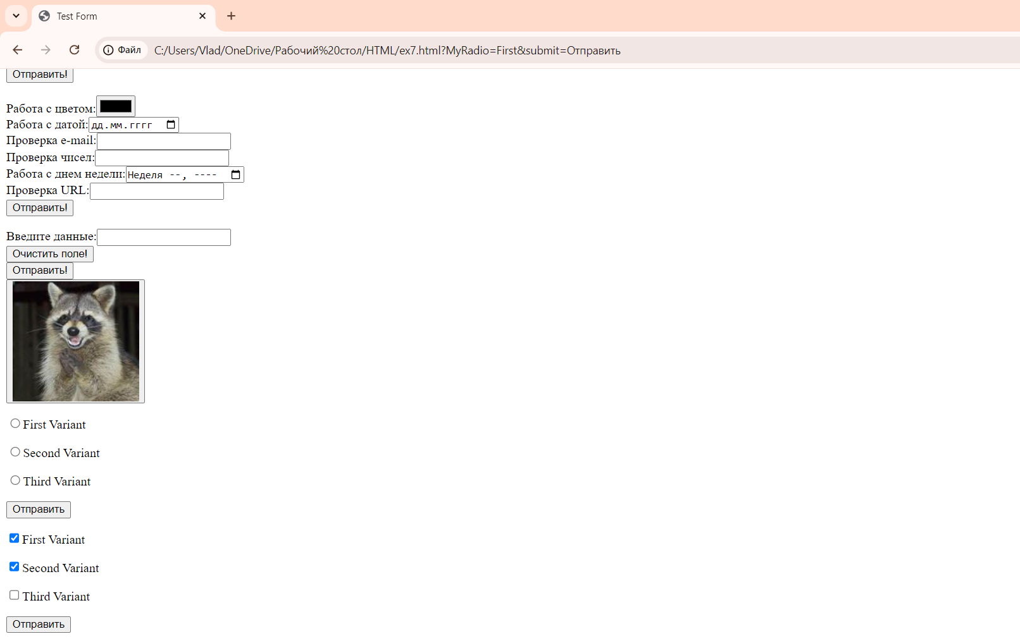

*Рисунок 156 – ex7.html в Google Chrome*

**Упражнение 5**

Было создано поле со списком:

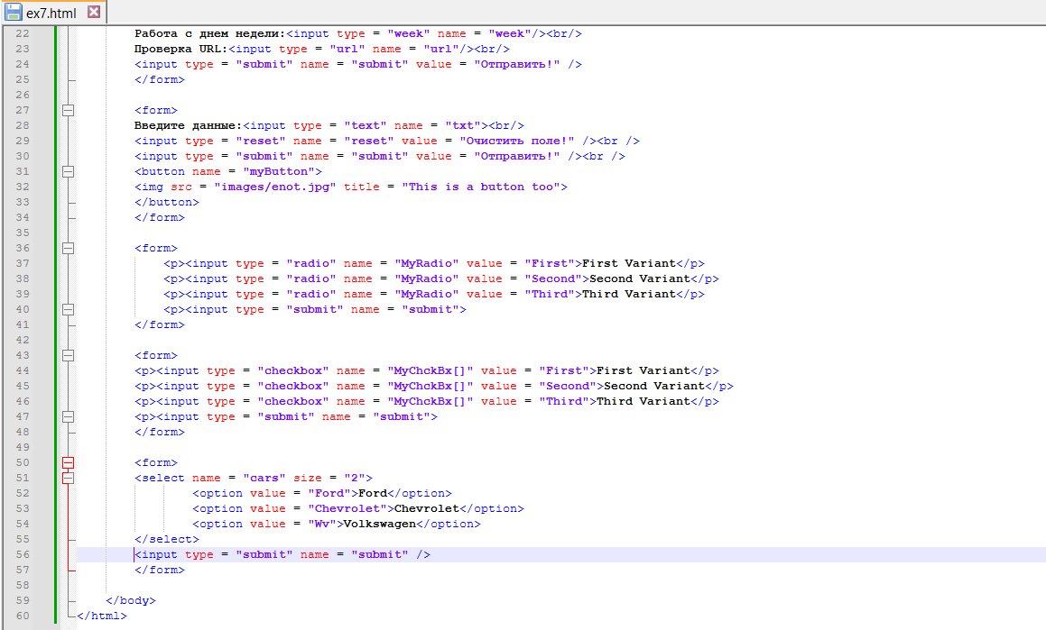

*Рисунок 157 – код ex7.html*

В результате получился список:

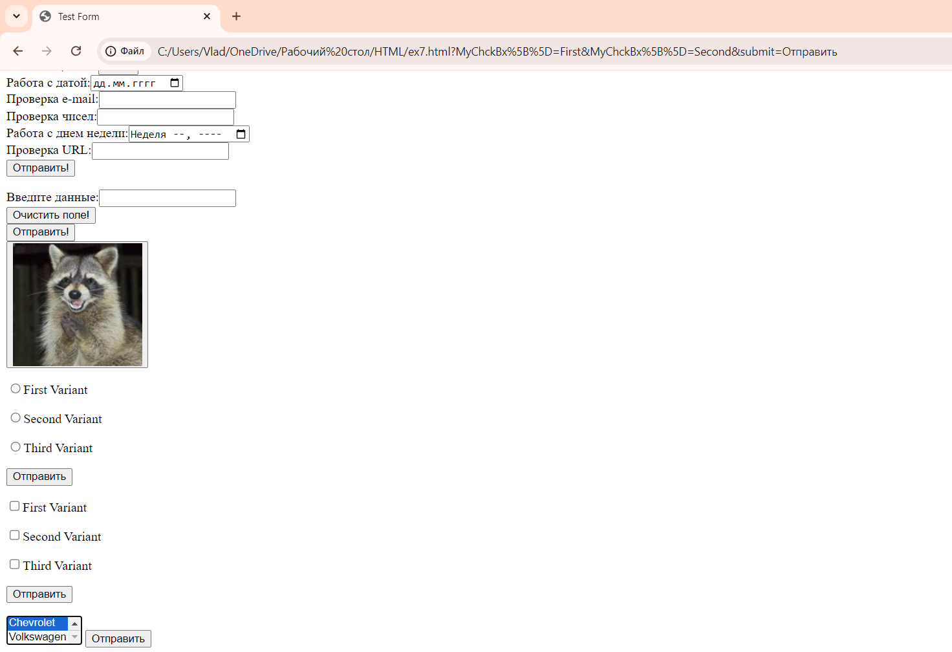

*Рисунок 158 – ex7.html в Google Chrome*

Был создан выпадающий список:

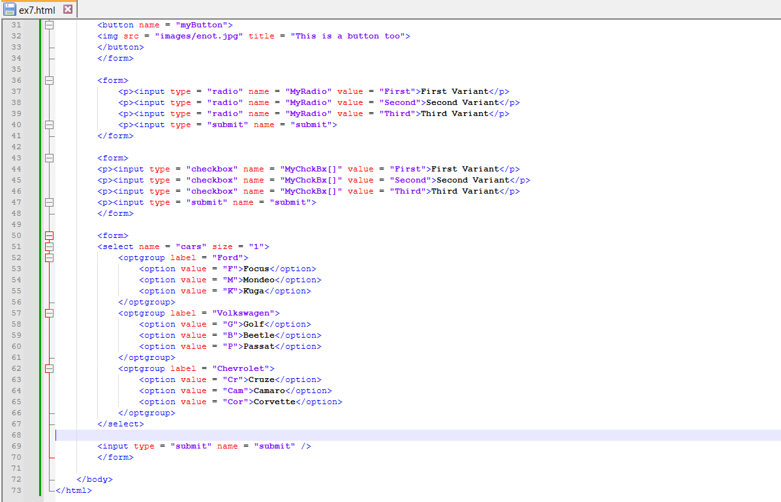

*Рисунок 159 – код ex7.html*

Выпадающий список успешно отображается:

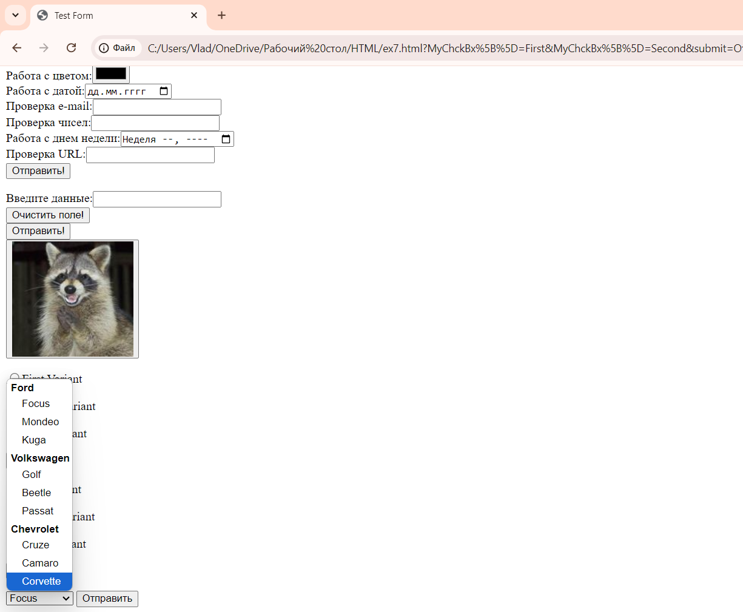

*Рисунок 160 – ex7.html в Google Chrome*

**Упражнение 6**

Было добавлено поле для отправки файлов:

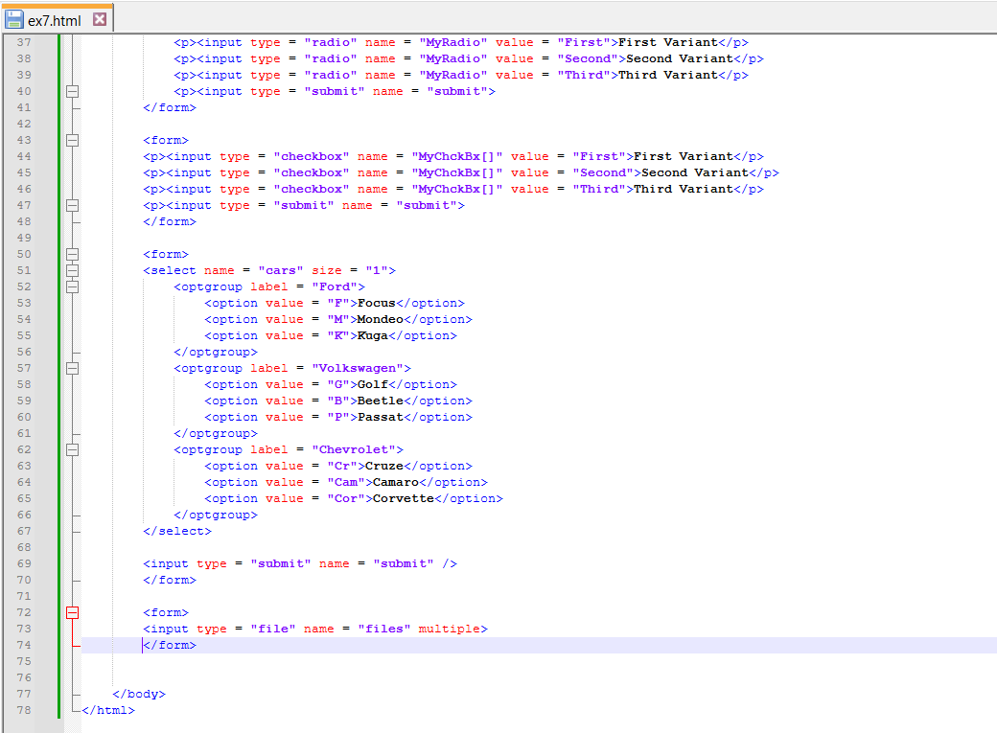

*Рисунок 161 – код ex7.html*

Успешно вызывается проводник:

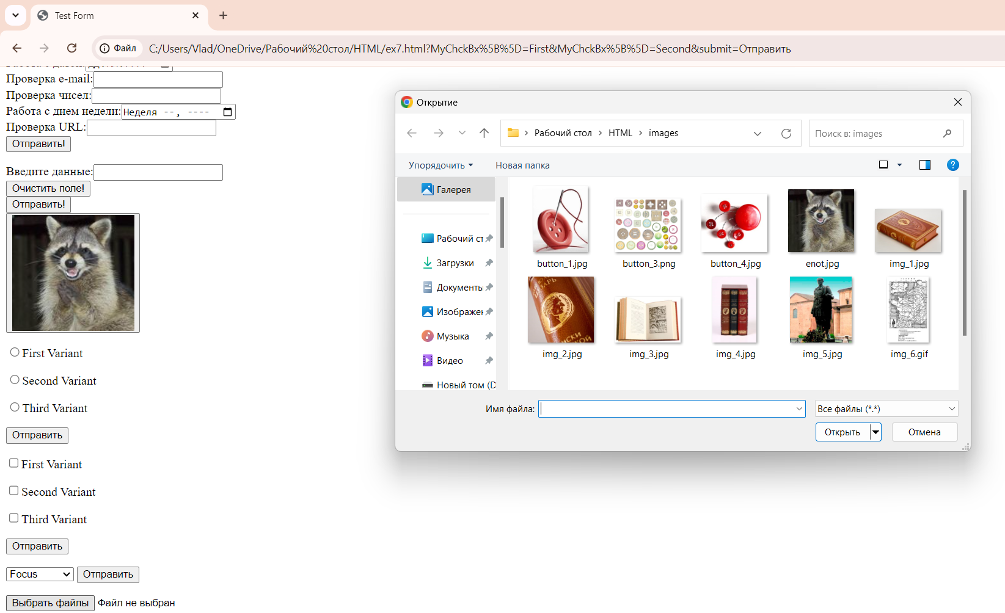

*Рисунок 162 – ex7.html в Google Chrome*

1. **Основы работы с блочной структурой**

**Упражнение 1**

Был создан файл block_1.html со следующим содержанием, стили css вызываются как тэги div с атрибутом id, а в самом файле стилей название стиля начинается с #:

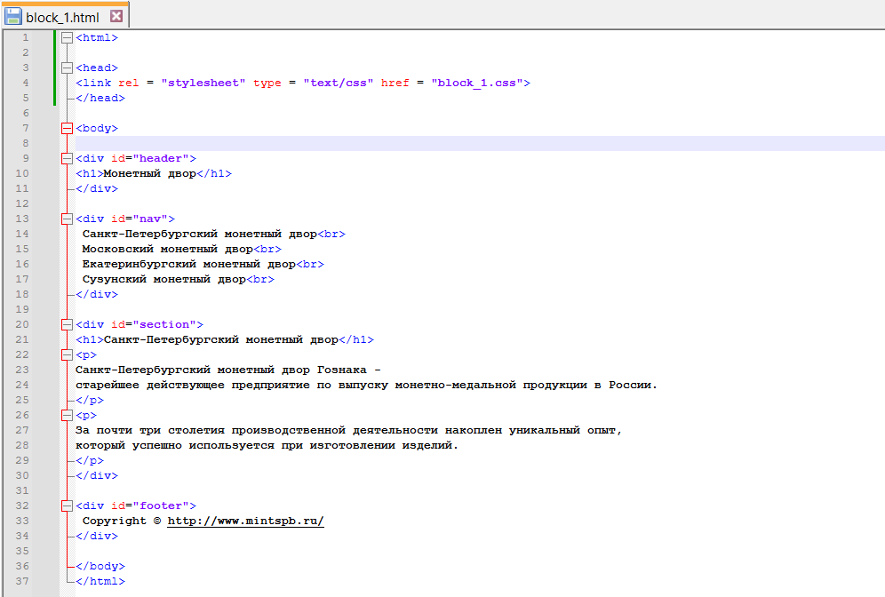

*Рисунок 163 – код block_1.html*

Файл block_1.css:

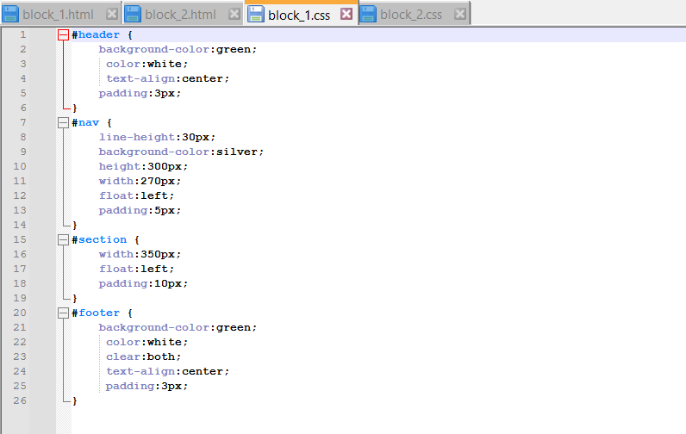

*Рисунок 164 – код block_1.css*

В результате получился следующий вид, который применяет стили из block_1.css:

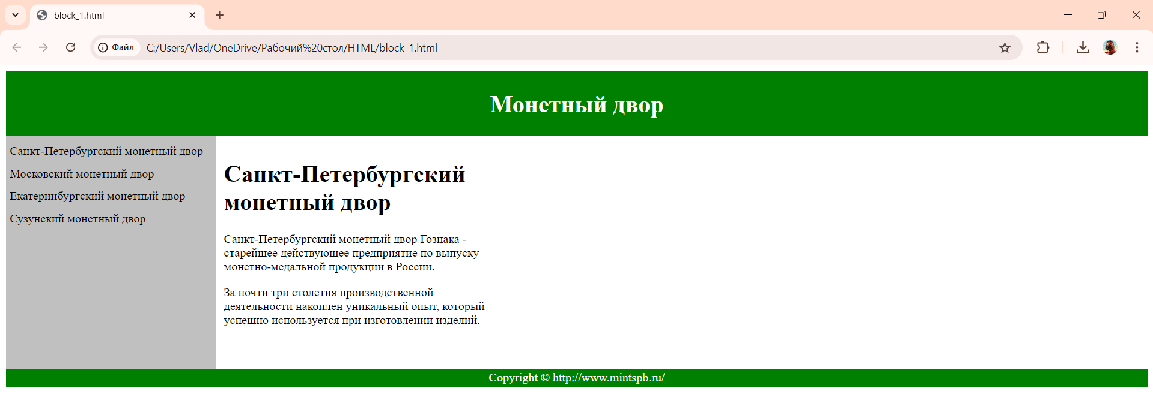

*Рисунок 165 – block1.html в Google Chrome*

**Упражнение 2**

Был создан файл block_2.html со следующим содержанием, стили css вызываются как тэги:

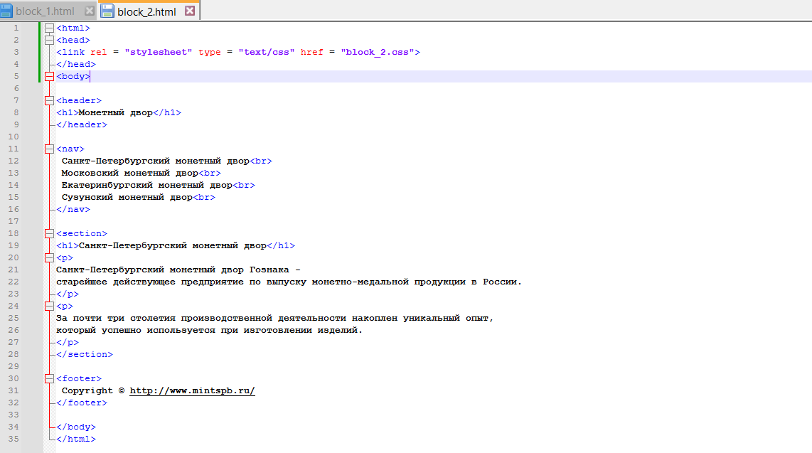

*Рисунок 166 – код block_2.html*

Файл block_2.css:

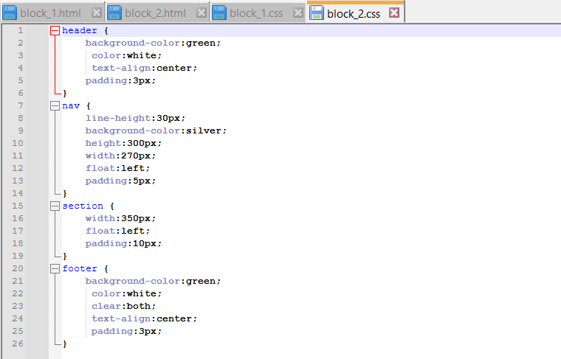

*Рисунок 167 – код block_2.css*

В результате получился почти такой же вид, но только тэг h1 меньшего размера:

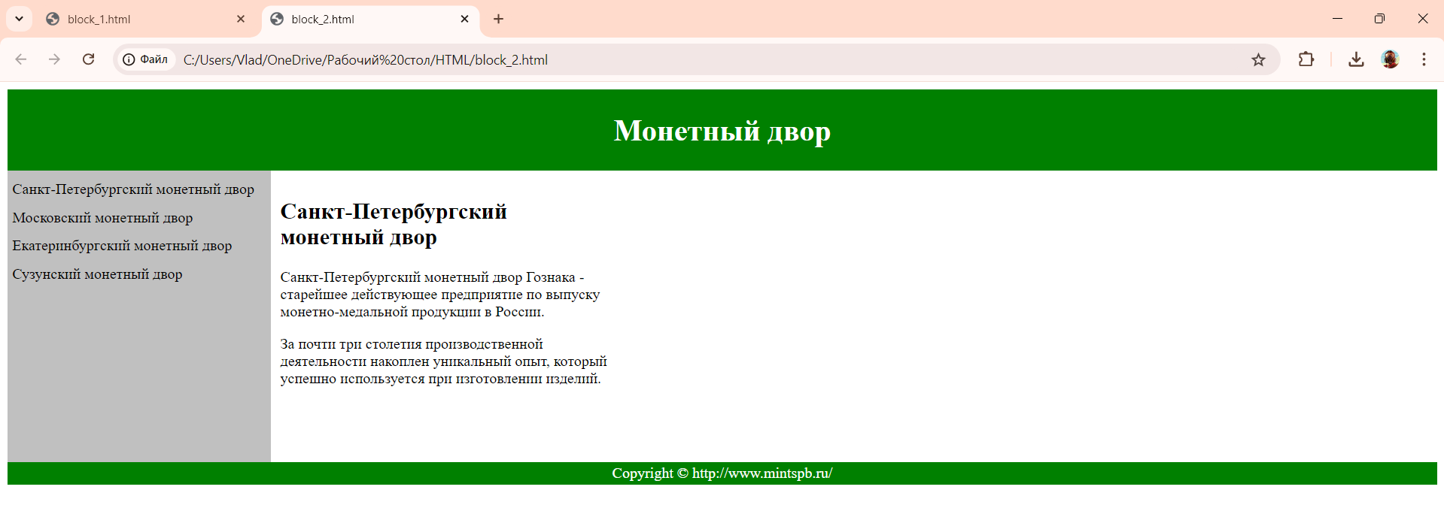

*Рисунок 168 – block_2.html в Google Chrome*